2

Idalia Cornieles D y Elías Haffar K

**LA CIUDAD PEDAGOGICA:**

**Una utopía posible**



**2018**

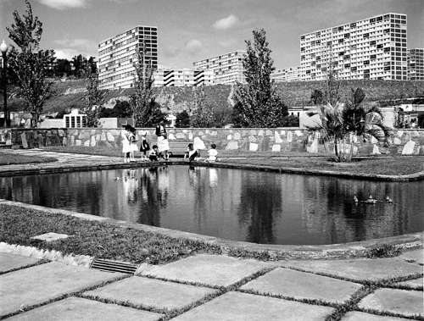

**2018**

Esa ciudad moderna se está comiendo al hombre. Para colmo cada vez se construyen más edificios con dimensiones cada vez más pequeñas, donde apenas si se pueden mover sus ocupantes. Ello nos hace volver los ojos a San Pedro del Rio (Estado Táchira- Venezuela). Bajada de Internet. Marzo de 2018.

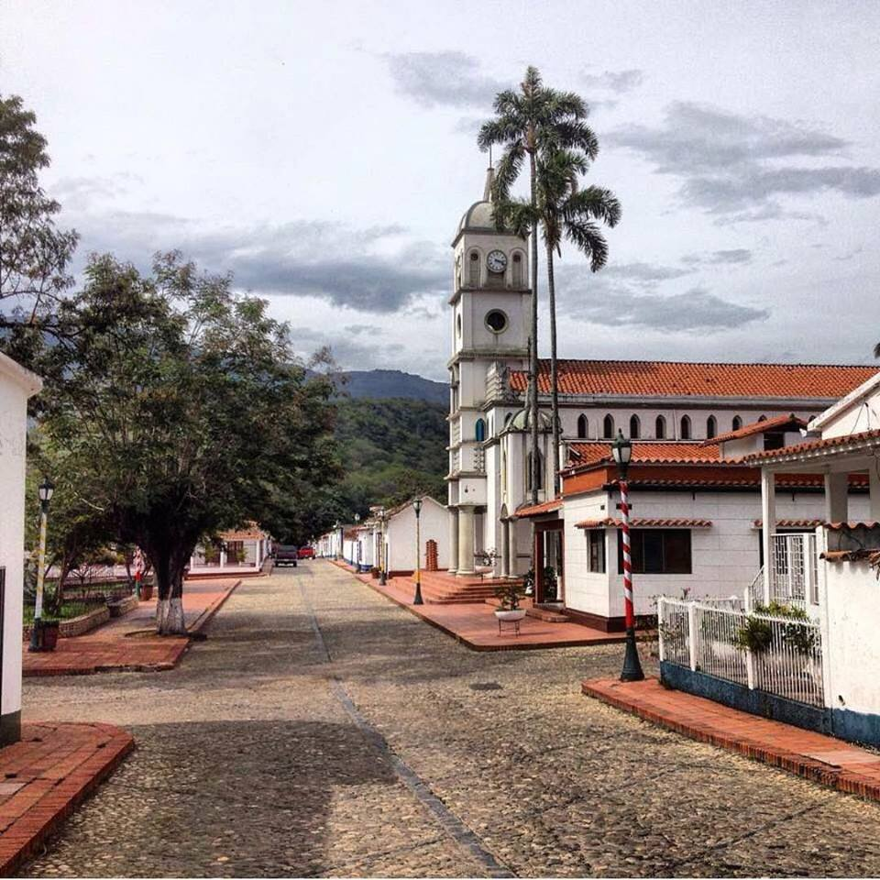

Fotografía 1[1]

# 

# **DEDICATORIA**

A TODAS LAS PERSONAS QUE MERECEN VIVIR MEJOR Y A LA MEMORIA DE LE CORBUSIER

**QUEREMOS SER LOS POETAS DE NUESTRA PREOPIA VIDA, Y, PRIMERO, EN LAS COSAS MÁS PEQUEÑAS.**

**NIEZSCHE**

**NOTA**

Todas las imágenes han sido bajadas de internet con fines académicos y no con fines comerciales. Reconocemos los derechos de autor y nuestro agradecimiento. Colocamos las páginas de internet de donde fueron tomadas.[2] Foto de la portada – Fundación fotografías Urbanas. Fhttps://www.pinterest.es/PilyArango/23-de-enero/.

# PRÓLOGO

La vida no es caótica, y descubres que la armonía del vivir se hace en la convivencia, en la aceptación del otro (Maturana, 2008:22). El mundo en que vivimos es el mundo que nosotros configuramos y no un mundo que encontramos. (Ibídem pop: 30)

Este texto es el producto de nuestro convivir con otros, tratando de vivir en ellos y con ellos. Es el producto de nuestro conversar a la manera de Maturana con nuestros pensamientos y la necesidad de convivir con nuestras necesidades. Convivir aceptando al otro porque así lo legitimamos como ser, como persona y de paso nos legitimamos nosotros mismos. Dedicados a la educación por más del 70% de nuestra vida no nos extrañamos de interrogarnos sobre la problemática de la necesidad de formar al hombre. Muchas son las preguntas que nos hacemos y variadas sus respuestas. Ahora bien, en el avance de la comprensión del papel de la educación en la formación del hombre han surgido numerosas teorías y esquemas valorativos, y casi todas ellas haciendo alusión a esa necesidad. Para nosotros como parte de nuestra profesión hemos tenido que participar en numerosas comisiones que trabajan para clarificar ese problema de la enseñanza, y nosotros mismos hemos contactado con mucha angustia la calidad de los alumnos que recibimos. En su mayoría provenientes de los sectores menos favorecidos, pues hasta el momento hemos trabajado muy poco en instituciones privadas de minorías más beneficiadas. De tal manera que el camino que hemos recorrido nos ha llevado a este texto, cada vez más convencidos de la necesidad de formar al hombre desde el hombre mismo. Nosotros observamos que cada vez pareciera que el hombre se distancia de sus semejantes, se aísla, y convierte su vida en un eterno monólogo a pesar de que los medios tecnológicos nos unen. Cada vez más, marchamos a pasos agigantados hacia la hieperespecialización, hacia la desfragmentación del conocimiento que nos impide ver el bosque, y solo vemos las hojas de los árboles. Pareciera que la interdisciplinaridad fuese una utopía, y como dice Moran (2001) pareciera imposible de aprender “lo que está tejido junto”. Nosotros nos acercamos con mucha timidez a lo que hemos llamado la ciudad pedagógica en un empeño por tratar de mirar a un hombre humanizado. Entendiendo que una ciudad es también una sociedad donde se mueven relaciones e interacciones, donde existen intereses de competencias, de contenciones, conflictos sociales y políticos, pero que también es una comunidad de convivencias y de hombres que interactúan en ella. Por tanto no puede ser un sitio para desgarrarse y destruirse. Es una comunidad formada por familias, que tienen valores e intereses comunes. Es una organización donde se practica el diálogo, so pena de matarnos. Es una comunidad que tiene una cultura y vive su cultura. Ella proporciona a sus integrantes valores, conocimientos, cotidianidades, los ayuda a prepararse para la vida, lo ayuda a liar los bártulos como personas que formaran parte o forman parte de entidades económicas, sociales, culturales y políticas mayores. Y como tal tiene sus organizaciones. (Escuelas, teatros, iglesias, centros de capacitación, museos, canchas deportivas etc.). No obstante, no bastan las organizaciones, toda la comunidad es educadora y responsable de sus miembros. La comunidad debe ayudar y compenetrarse con sus instituciones, escuelas, centros deportivos, bibliotecas, farmacias, alcaldías etc. Pensamos que la formación del hombre es un todo demasiado complejo para que quede en manos de unos pocos. Por ello, creemos que la educación en sentido general, puede ayudarnos a ser mejores. De hecho este libro está dedicado a los seres humanos que merecemos vivir en una ciudad vivible y a la memoria de Le Corbusier quien hizo de ello una bella metáfora.

Por último queremos dejar constancia que todas las fotos y el material del Dr. Amorocho han sido bajadas de INTERNET colocamos sus direcciones electrónicas con el mayor respeto a sus creadores, a los cuales reconcomemos públicamente su autoría. Solo se han usado con fines eminentemente pedagógicos e investigativos, para ellos nuestro reconocimiento y agradecimiento al utilizarlas para dar cuerpo a nuestros planteamientos.

## **PRESENTACIÓN**

Un tema que parece estar presente en los seres humanos siempre es el de mejorar la educación y sus condiciones de vida, y no nos cabe duda de que todo sistema sea cual sea, es perfectible, mucho más el sistema educativo. No obstante es un sistema tan complejo que no puede quedar en manos de unos pocos. Hemos asistido a números congresos, jornadas y seminarios donde cada vez la temática es considerada desde diversos sectores. En el IV Congreso Internacional sobre Educación celebrado en la Universidad Central de Venezuela (2017) exponíamos nuestra inquietud que llamamos “De la investigación universitaria al aula de clase “, allí expusimos nuestra preocupación por la cantidad de trabajos de investigación que se hacen por graduandos, tesistas o docentes de nivel superior, pero que una vez que cumplen su cometido (graduarse, ascender) se guardan en los anaqueles universitarios y se desconectan de la realidad donde fueron realizados, por tanto el cambio que ofrecieron es momentáneo y luego se vuelve a la rutina

Pensamos que educar va más allá de la escuela, su alcance va más allá de los alumnos, padres y docentes. Así como la instrucción se escapó de los pequeños grupos familiares, la educación de igual manera se escapa de los padres y de la escuela. En un mundo como el actual tecnológico y globalizado, es inútil reducir la educación al aula y a los padres. No pensamos con este trabajo generar un nuevo discurso, entendemos que existe un sistema educativo, que por muy rudimentario que sea, debe velar por la formación de sus ciudadanos. Nuestro interés va en función de los diversos elementos que interactúan con el sistema educativo como la sociedad, en este caso la venezolana, sus instituciones, su organización tanto administrativa como jurídica y sociocultural, su seguridad jurídica y de salubridad, entre otras cosas. Una educación de calidad debe tener rentabilidad, eficiencia, prever costos y factibilidad. Una educación de calidad requiere de docentes de alta preparación que deben ser evaluados constantemente y capacitados de igual forma, y de la misma manera con sueldos acordes a su trabajo académico, que por supuesto va más allá del aula de clases. Una educación eficiente pasa una transformación profunda de las estructuras que condicionan el trabajo académico sea de preescolar, básica, media o universitaria. Una reestructuración que no permita la desigual distribución de los servicios que ofrece la educación, ni los servicios que obligatoriamente debe ofrecer la sociedad tales como: salubridad, seguridad, (social , jurídica, sanitaria) alimentación, recreación. Partimos de la idea de que la escuela no cambia a la sociedad, sino ésta es, como bien dice Albornoz (1999) la que determina aquella, por tanto la sociedad debe tener proyectos abarcante hacia la escuela en su conjunto. En este sentido entendemos que la educación, la cultura, y las prácticas del saber, son consecuencias de cómo se organiza la sociedad. Por tanto es necesario buscar aquellos elementos insertos en el sistema nación y transformarlos para poder transformar la educación. De allí que pensamos que la educación es un todo demasiado complejo para dejárselo a la escuela y por ende a los docentes. Por ello, cuando hablamos de ciudad pedagógica, entendemos que es necesario analizar esos elementos de la estructura social que zahieren el funcionamiento de sus instituciones educativas de forma directa o indirecta. Cuando una institución encargada del funcionamiento de la vialidad coloca un semáforo que simultáneamente da el paso al peatón y al automóvil, está afectando a los ciudadanos que usan ese paso. Cuando una institución escolar no es evaluada y supervisada por personal competente, se está afectando el derecho a educarse y a formarse de los que allí asisten como alumnos, y a aspirar tener una educación de calidad. Cuando una institución paga los estudios en el extranjero de un docente y éste regresa sin el título, o se queda en el lugar donde hizo los estudios, afecta a otros y a la propia institución. De la misma forma cuando no existen profesores de una asignatura y se le promedian las calificaciones de las otras y el alumno aprueba asignaturas no vistas, se está cometiendo un fraude contra ese ser que fue a la escuela a formarse. ¿Cómo justificar que un alumno ha visto durante 5 años un idioma y al finalizar como bachiller ni siquiera puede dominarlo instrumentalmente? Esto parece un engaño o es lo más cercano a él.

Este ensayo por llamarlo de alguna forma, no pretende basarse en sueños utópicos ni charlatanerías, ni mucho menos proponer extravagancias. Es producto de nuestro trajinar y de nuestras propias experiencias ejecutadas en la práctica, en aras de mejorar y mejorarnos en esta difícil tarea de ser, seres humanos. Entendemos a la educación como un problema que compete a todos, es un problema político y social, que de quedar en pocas manos generaría su control y ello es harto peligroso, y mucho más, cuando esos pocos carecen de la formación necesaria para tales efectos

Si bien es cierto, que nuestra propuesta no es una panacea, pensamos que ella puede procurar cierta racionalidad que bien trabajada puede contribuir a mejorar las condiciones de vida de los ciudadanos. Un país debe convertirse en mentor de sus ciudadanos, y ello comprende el Estado y sus diferentes entidades tales como los cabildos, municipios o parroquias. El Estado y sus entidades deben procurar un cuerpo coherente de acciones que ayuden a formar al ciudadano. Debe educar, debe convertirse en educador. En este sentido hablamos de una ciudad pedagógica.

“La Ciudad pedagógica” la concebimos como un subsistema abierto y de bordes difusos que intercambia elementos y fluidos con su entorno, al cual nutre y se nutre. No es un subsistema que favorece a unos por encima de otros, sino que obliga a que todos actuemos en beneficio de todos. Pretende ajustarse sobre una organización político administrativa que no genere grupos de poder, que nos lleve a considerar que ella puede ser una unidad operativa y funcional del acontecer educativo sea en el municipio, alcaldía, o parroquia.

Es una concepción que emana del ciudadano y por ello desarrolla sus experiencias, pero no al voleo, sino bajo la mirada experta, concienzuda de sus mejores organizaciones, bajo el libre juego de las discusiones y las confrontaciones. Donde evaluar, supervisar y mejorar sea una rutina. De hecho pensar en transformaciones no es fácil, no solo porque existan intereses, sino también porque ello incluye transformar a los que hacemos vida dentro de la comunidad y por el establecimiento de un subsistema de control, evaluación y supervisión del subsistema. Pensamos que una propuesta como esta nos lleva a fortalecer nuestro aparato escolar, en el caso de Venezuela, reivindicando el sentido nacionalista y la soberanía de sus ciudadanos. Mucho más en este momento, donde un grueso grupo poblacional de su gente joven y profesional ha emigrado a otros países. En otras palabras, se han reclutado nuestros talentos dándoles en otros lugares las oportunidades que aquí se les niega.

Esta propuesta abarca cuatro capítulos los dos primeros contextualizan nuestra posición, en cuanto a definir una ciudad pedagógica; reservando uno a su ejecución en forma práctica, y uno a las inquietudes que ella pueda causar.

Metodológicamente hemos trabajado desde la investigación documental con vista a la fundamentación de la misma, hasta el trabajo de campo y experiencial. Esta última sobre la base de diversas prácticas en el campo de la docencia compartida, donde los autores hemos tenido la oportunidad de trabajar a nivel de Educación superior con las limitaciones del caso. Por tanto, nuestra propuesta no es casual ni azarosa, ni pretendemos trivializar las teorías ni simplificar el debate o allanar casi todo. Sabemos que en estos ambientes es normal que “entren y salgan con gran rapidez las modas intelectuales más dispares “(Morín 200:11). Además del pensamiento maritiano en que apoyamos nuestros fundamentos para situar la condición humana, donde damos gran importancia al ser humano como tal.

Nos arraigamos de igual forma en los planteamientos de Morín y los siete saberes necesarios a la educación del futuro. (2000). Vemos con gran importancia la teoría de sistema, no como una teoría rígida sino en tanto su evolución y desarrollo, y donde vemos a la teoría de sistema como un paradigma que nos ayuda a explicar nuestra propuesta. De la misma forma nos tropezamos con Maturana (2008) y su sentido de lo humano y no podía faltar el trabajo desarrollado por Villanueva en la modernización de la arquitectura y urbanismo en Venezuela y sus ideas de urbanismo basados en la Ville Radieuse de Le Corbusier.

Es un trabajo que ofrecemos para la discusión.

Los autores

# indice

**DEDICATORIA** 4

***PRÓLOGO*** 6

**PRESENTACIÓN** 8

indice 12

**CAPITULO I** 14

**Planteamiento general** 14

capitulo II 35

LA CIUDAD PEDAGÓGICA 35

Contextualización 35

**Le Corbusier y la ciudad radiante.** 42

**La ciudad pedagógica y la escuela** 45

**La ciudad pedagógica y las organizaciones** 49

**La ciudad pedagógica como organización empresarial** 50

**La administración y la ciudad pedagógica** 53

**Objetivos de la ciudad pedagógica: la formación del ciudadano** 57

CAPITULO III 64

**La infraestructura en la ciudad pedagógica** 64

Representantes organizativos. Participan activamente en las actividades de su comunidad. 66

la docencia en la ciudad pedagógica. 69

**El docente** 72

**La Competencia digital** 73

**La autonomía** 74

La de ser Investigador 75

**El alumno en la ciudad pedagógica**. 76

**La familia en la ciudad pedagógica** 77

**LA ESCUELA** 78

las diversas organizaciones como parte de la infraestructura 80

**los espacios públicos y la ciudad pedagógica** 81

**Herramientas y exigencias a una ciudad pedagógica** 81

Inventario de sus bienes y recursos. 83

**órganos de comunicación y divulgación en una ciudad pedagógica** 84

**Una ciudad pedagógica planifica** 85

Nombre del Proyecto 86

I.- PLANTEAMIENTO 86

II. Metódica 86

**CAPITULO IV** 90

**La urbanización “2 de diciembre”** 90

**Justificación**. 90

**La urbanización** 91

anexos 111

Preguntas de un interlocutor 112

**¿** 135

**REFERENCIAS BIBLIOGRÁFICAS** 137

CURRICULUM 142

# **CAPITULO I**

### **Planteamiento general**

La formación del hombre sigue siendo objeto de permanente estudio, y la educación es una palabra clave dentro de estos planteamientos. Se trata de aprender, pero también de vivir juntos como dice Delors (1996). Por otra parte, Tedesco (1995:129) plantea como necesario “promover el vínculo entre los diferentes, promover la discusión, el diálogo y el intercambio. Son el límite a toda tentativa de imposición de un solo modelo de personalidad”. En consecuencia, la escuela, la educación tienen una importante función en este sentido, pero también la comunidad, es responsable. Enseñar a vivir, abrirse ante nuevas oportunidades, ser capaces de tolerar al otro y convivir con él, se impone hoy como una necesidad, en aras del bien colectivo y de vivir dentro de la convivencia democrática de cualquier país. Ello nos exige la práctica de esa libertad, y ello implica aprender a vivir, y una educación que se preocupe de la dimensión de la formación humana y por nuestro derecho a vivir dignamente. Eso implica tolerancia, honestidad, ética, justicia, paz, en aras del bien común. Y ello es posible dentro de la práctica de la ciudadanía. Asumimos como una estrategia para ese ejercicio lo que hemos llamado “ciudad pedagógica”

Tratemos de definir lo que es una ciudad para poder ir precisando nuestra temática. Ciudad viene del Latín Civitas, definida como el área urbana que presenta una alta densidad de población conformada por habitantes que no se dedican a las labores agrícolas. Al parecer las diferencias entre ciudad y otras entidades están dadas por el índice poblacional, el estatuto legal y otros elementos. De acuerdo a la Conferencia Europea de la Estadística de Praga, por ejemplo, una ciudad es una aglomeración de más de 5.000 habitantes donde menos del 25% de la población se dedica a las labores agrícolas. Son características de una ciudad el predominio de las viviendas colectivas y verticales la infraestructura de transportes y comunicaciones y el escaso terreno destinado a los espacios verdes. A esto debe agregársele la densidad poblacional, la elevada presencia de vehículos y los pocos espacios verdes que hacen que las ciudades presenten altos niveles de contaminación. Dentro de nuestro planteamiento asumimos la ciudad como un asentamiento humano. Ahora bien, la ciudad moderna muchas veces descuida al transeúnte o al hombre que allí vive. Pero, no es de una ciudad convulsionada de la cual queremos hablar, sino de la necesidad de la construcción de una “ciudad “diferente que tome en cuenta al hombre que vive en ella, y esto no necesariamente es una ciudad capital, o una entidad geográfica, o política, ni tampoco la ciudad moderna con una gran densidad urbana y con grandes rascacielos o altos edificios o de plazas desiertas y amplios estacionamientos. (Alfredo Ambriz Tapia).La Ciudad Moderna se ha dejado llevar a menudo por el tráfico-, para algunos urbanistas y administradores este tema es el primordial. Sin embargo, no todos piensan así. El Arquitecto Theo Crosby (1925 – 1994) en su artículo “City Sense “dice: “El tráfico no es lo importante. Lo importante es cómo vive la gente –el confort-. No se gana nada con reducir unos pocos minutos el tiempo de transporte si al final se llega a un lugar de residencia insatisfactorio. Si no podemos aceptar o absorber la destrucción de nuestras viejas ciudades para acomodarlas a nuestras aspiraciones, debemos establecer un sistema de prioridades”. Hablamos de una ciudad donde el ciudadano vive, no una sociedad que lo comprime y lo agobia. . Hablamos de proyectos sobre una ciudad jardín a la manera de Le Corbusier. Una ciudad donde se planifica hasta el último detalle, aun siendo una ciudad industrial y moderna. Hablamos de una forma de operar la “ciudad y practicar la ciudadanía”: El convivir. Una ciudad que enseña y ayuda a vivir.

La propuesta Le Corbusier, con su Ville Radieuse o Ciudad Radiante, es una clara idea de la necesidad de buscar nuevas propuestas para “vivir” , sin embargo se le acusa de ser una idea puritana y utópica, pero muchas de sus soluciones -establecidas en los años 20- son todavía en gran parte válidas, si queremos vivir como seres humanos. Profuso lo que promueve Le Corbusier, la separación de funciones, el énfasis de los problemas de transporte, la amplitud de zonas verdes, se le critica por no pertenecer a la ortodoxia del urbanismo moderno. Las grandes torres de un centro comercial y de negocios fácilmente accesibles por las vías de tráfico y rodeadas de parques y espacios verdes; los bloques de departamento con amplias zonas de jardín y terrenos de juego y deporte, las zonas industriales cuidadosamente aisladas y las comunidades satélites orgánicamente articuladas con el centro, son otros tantos de los postulados de Le Corbusier.(2012.Mejorar la calidad instruccional, potenciar la educación de los ciudadanos, hacerlo vivir como ser humano, es una necesidad del hombre de hoy, y más aún, en este momento de nuestra contemporaneidad, amenazada de la globalización y la tecnología.

Se plantea vivir en un sitio vivible, creado para el vivir y el confort del ser humano. Pero también sabemos que le educación y la instrucción, como tal, se han escapado de la institución educativa y han comenzado a caminar con sus propios pies en el mundo de hoy. La ciudad en este instante ofrece una peculiaridad y una singularidad que se escapa hasta de los propios gobiernos ciudadanos. La ciudad se traga a sus habitantes, los hace perecer en un montón de hierro y de cemento. Nos hace preso de su estilo y de su imagen incorpórea o mejor dicho que se hace corpórea por sus grandes edificios, vías de comunicación, calles sin acera, largas autopistas que unen sus más distintos y alejados puntos. La rapidez de la ciudad, las comidas rápidas, marca sus pautas, así como la falta de intervención del Estado para concientizar a los constructores de las ciudades, dejando de lado su profesionalismo. Si continuamos presos en la ciudad en la escuela de hoy, mañana seremos presos de por vida. Así como la instrucción se escapó del seno familiar, hoy la instrucción y la educación se escapan del seno institucional, para convertirse en parte de la ciudad y del mundo. Las mismas redes sociales generan sus propias dinámicas, y se aprovechan de todos los recursos que ellas ofrecen. Es tan fácil aprender a comunicarse aún en los idiomas más sofisticados, si sabemos hacer uso de los traductores. ¿Cómo entonces, sabiendo las dimensiones que han alcanzado las redes sociales, la posibilidad de influir sobre los ciudadanos, no aprovechar esos recursos para el confort del ser humano?

La ciudad hoy como tal, es una ciudad que nos comprime y que nos marca sus pautas. Una ciudad hecha para vivir con la velocidad del automóvil, o la rapidez del video. Por ello, puede convertirse en una ciudad que se impone e impone sus regimientas en toda la extensión de la palabra (para bien o para mal) y discurrir sobre esta dimensión debería ser una tarea prioritaria. Las pautas para transitarla y vivirla nos las determina con su dinámica. Ella “nos dice” cómo conducirnos en ella y dentro de ella. Ejemplo, en el Cairo, los carros andan a velocidad vertiginosa por las calles y todo el tiempo apartando la gente a cornetazos. En Caracas, encontramos semáforos que igual dan el paso al automóvil y al transeúnte al mismo tiempo. Cruzar la calle, lanzar desperdicios a la misma, irrespetar el paso de los discapacitados, no dar la prioridad de los asientos en una sala, o en el autobús, o el metro, o respetar el orden en una cola se hace cotidiano; el pago del medio pasaje para las personas de tercera edad es una ley que medio se cumple, por tanto no hay seguridad de cumplirla. En muchas ciudades se repararan las calles en las horas picos contribuyendo con el embotellamiento de la ciudad, pero ese es el horario de trabajo. Todos los habitantes de una ciudad salen con sus carros a sus trabajos, donde un carro lleva solo al chofer, apoyando con ello la demora del tráfico. Los buses o transportes urbanos son insuficientes. Dejamos de lado construir aceras anchas y acceso para discapacitados, y si los hay son pocos. Los parques, zonas de trote, hospitales cercanos, escuelas, liceos, zonas de aparcamiento, jardinerías, caminerías, ciber entre otras, no parecieran construirse para el habitante, y si se construyen a los pocos días están inutilizables. Las caminerías y parques tienen árboles muriendo infectados por hongos, guata pajaritos o plantas parasitarias. Los apartamentos parecen colmenas de espacios reducidos, y los hospitales no se dan abasto, así mismo encerramos las zonas comunes, parques, estacionamientos, sitios de diversión, contribuyendo a generar angustias en nuestros semejantes y a nosotros mismos. Se crean en cinturones de riesgos caseríos sin control urbanístico, o elementos propios del saneamiento ambiental, pero quien emigra desde el campo hacia la ciudad busca nuevos derroteros y ve esos espacios como suyos y los toma. No importando el saneamiento ambiental, la construcción de cloacas zonas de aguas servidas, entre otras cosas; la contaminación sónica, o la cantidad de pasajeros por unidad de bus. Botamos la basura sin clasificar, sin protección para el obrero que la recoge. En el caso de muchas ciudades latinas, las alcantarillas sirven para botar nuestros desperdicios y para que colapsen nuestras cloacas. Rayamos o destruimos los pupitres de nuestra escuela, quitándoles oportunidades a otros estudiantes. Rayamos nuestras paredes aún en los sitios menos indicado. Estornudamos sin protección en cualquier parte. El bus se para en cualquier sitio. Los tubos de escape contribuyen con la polución. Se fuma y bebe en cualquier sitio; la ciudad entera es una pipa, convirtiendo a la ciudad en una eterna chimenea. Las cercanías de empresas hacen la ciudad invivible. Y cada ciudad tiene sus propios contaminantes. Agreguemos a ello la cantidad de indigentes, niños de la calle, niños trabajadores. Si bien la ciudad es respetuosa de unas reglas, irrespeta otras.

No obstante la ciudad nos ofrece sus espacios, ella permite la interacción de sus ciudadanos, en la calle, en las tiendas, en los comercios, en las avenidas, en los parques, en los suburbios, en las escuelas, cines, teatros, sitios públicos en general, pero así mismo, la dinámica, de la misma, creada por sus habitantes se impone. Y a veces es la dinámica de unos pocos. Dependiendo de esa dinámica así será el grado de consciencia de esa comunidad. La ciudad genera un conjunto de relaciones e interrelaciones como un gran sistema abierto y de bordes difusos. Relaciones que se cumplen o se transgreden en la posibilidad real que tenga el usuario. Asumir esa ciudad y tratar de hacerla vivible es una necesidad. ¿Pero cómo cambiarla? ¿Cómo hacer que todos sus habitantes comprendan que son parte de su ciudad y que todos tenemos derecho a vivir y convivir en ella?¿Cómo entender que ya la formación de ese sujeto hace tiempo se escapó de las manos del docente para acuclillarse en las manos de todos los miembros de toda la sociedad? .¿Cómo entender que todos somos parte de un sistema social, de un tejido social, donde cada uno es parte integrante del mismo y por tanto responsable de la convivencia en él?. Todos de alguna manera somos docentes, Cornieles y Haffar (2018) plantean la docencia compartida como un proceso donde intervienen padres, representantes, alumnos, comunidad y sociedad en su conjunto, pues todos ellos intervienen en el acto de educar a sus congéneres. Tedesco (2003) da gran importancia a la ciudad dentro del marco de la educación ciudadana. La educación ciudadana se practica no se teoriza, se internaliza y es allí donde ponemos el marco de nuestra propuesta. No minusvaloramos la función de la escuela y la cual debe existir hasta tanto no sea reemplazada por una mejor institución, y ella existe para un conglomerado humano y a él se debe. Pero ese conglomerado se mueve en la ciudad e interacciona. Por tanto la ciudad sitio donde está la escuela es parte de su hacer pedagógico y ayuda a configurarlo. Por tanto, la ciudad va más allá de la escuela, se adelanta a ella y sus prácticas ayudan a conformar al ciudadano. La ciudad enseña, las prácticas y rutinas de sus habitantes enseñan e impone pautas y costumbres. Posiblemente existan sociedades donde su ciudad sea menos traumática, pero en esta era aparecen nuevos y a veces peores contaminantes.

Planteamos que siempre que exista uno que desea ser enseñado existirá uno que desee enseñar. En consecuencia uno será el docente y el otro el alumno. Independientemente que se enseñen entre sí, eso implica la dinámica de la enseñanza y lo dialéctico de la misma. No basta con tener enseñantes, hombres y mujeres dedicados a la docencia, la sociedad entera debe ser educadora, como en efecto lo es.

Si Ud. dice voy al bar de la esquina, dependiendo del país donde lo diga encontrará miradas agradadas o críticas. Ir a un bar en Madrid, es tanto como ir a una cafetería en Venezuela; ir a un bar en Venezuela, es tanto como ir a una cantina mexicana. Una dama en Madrid puede ir a un bar, una dama en Venezuela no va a un bar. Ud. Pide una chicha en Venezuela y disfrutará de una muy deliciosa bebida; y hay sitios famosos para beberla, como es la chicha que se expende cerca del reloj de la plaza abierta del rectorado de la Universidad Central de Venezuela; no se le ocurra pedirla en Panamá. Cruzar la calle por cualquier parte menos por el rayado en Venezuela, no es un problema (es una falta, que nadie pena) no se atreva a realizar esto en Madrid. Eso nos dice que la sociedad también nos forma, en valores, en contenidos, en ética, en moral.

No le hable a un venezolano sin mirarle a los ojos, eso es desprecio, hay otros lugares en el mundo donde eso es lo correcto. Si Ud., es hombre, no bese a un hombre venezolano en la calle, y mucho menos pasee con él por la calle de brazos, eso es signo de homosexualidad. Para un venezolano perfumarse no es problema, en otras latitudes no lo aceptan. En consecuencia, por encima de la escuela y del docente de aula, presencial o virtual, existen otras escuelas y otros enseñantes, y esos son los enseñantes de la ciudad pedagógica. Pudiera pensarse que un desadaptado social es un enseñante, diríamos que sí, que sus valores sean equivocado para el común de las personas, también es cierto. Una ciudad que tiene parques incita a ir ellos. Que tiene campos deportivos nos lleva a hacer deportes; que tiene rayados o cebrados nos invita a respetarlos. Una ciudad que tiene paso para peatones en sus calles; y cuyos semáforos respetan al peatón, educa. Una ciudad que no necesita un gendarme, educa; así como cuando se respeta el paso de los ciclistas, de los peatones, de los ancianos, de los discapacitados. Una ciudad que pone horario para determinado tipo de transporte educa. Una ciudad que impone normas que deben cumplirse educa. Una ciudad que planifica la hora de recolectar la basura, de clasificar la basura, de arreglar sus calles, del paso del transporte escolar, de la atención al discapacitado en los andenes del metro o vías ferroviarias, o en la calles, o en cualquier sitio público, en una ciudad pedagógica. En consecuencia, no se está hablando de nada nuevo, sino de las normas de convivencia necesarias. La ciudad en sí es educadora, y en ella viven ciudadanos que se autorespetan y respetan. Salinas, plantea en su artículo La ciudad: vía pedagógica para la ciudadanía contemporánea (consultado 2018 por Internet).

Es anhelo de una educación del sujeto su relación con el tema de lo público y, en la acción de comprender el vínculo inherente a la ciudadanía con el entramado socio-urbano de toda ciudad. En este sentido, formar para la participación ciudadana constituye una posibilidad de construir una pedagogía orientada a la formación ciudadana. El texto hace una reflexión inicial sobre la ciudadanía desde las transformaciones culturales actuales, panorama en el cual cobra relevancia el concepto de ciudad educadora. Finalmente expone metodología y logros del proyecto en mención, dentro de la perspectiva de construcción del sentido de lo público en el ámbito escolar. Es un artículo bastante interesante y con el cual coincidimos. Hoy bastaría ver la televisión para saber lo que pasa a miles de kilómetros de donde estamos, y para apreciar las diferentes culturas del mundo. Por tanto el propio internet se convierte en enseñante. Visitar a un pueblo sin conocer sus costumbres, o por lo menos estar informado sobre ello, ya no es posible. Ese concepto restringido de ciudadanía ha venido ampliándose mediante las diferentes redes sociales.

Sabemos dice Salina (2009)

que las transformaciones socio-culturales que vive el mundo actualmente son producto de una serie de tensiones resultantes de procesos globalizantes, en donde es relevante la presencia e incidencia de los medios y las tecnologías de información y comunicación en la vida de los pueblos; estos cambios se proyectan en todas los ámbitos del hombre, marco en el cual se asiste a una especie de deslegitimación de la tarea de socialización que la modernidad asignó a la institución escolar, pues hoy la formación del sujeto contemporáneo se evidencia en diferentes escenarios: urbanos, socio-comunitarios, institucionales y virtuales.

Dentro de este planteamiento asumimos que la función de instruir no es sólo de la institución escolar, sea virtual o presencial, y como dice Salinas (ídem) “La ciudadanía es una categoría que hoy nos habla de reconocimiento del sujeto político, de su actuar, de su capacidad de interactuar y decidir sobre su destino”. La escuela no puede seguir siendo el ambiente que transmite, memoriza, y repite conocimientos, y la ciudad no puede ser el dormitorio de una civilización, y mucho menos la que determine su accionar. El sentimiento crítico debe funcionarnos y ayudarnos Aguiar la acción.

Freire (2018) en sus diversas obras (1967,1992, 1996) nos advierte sobre la necesidad de la criticidad. La postura crítica es un rasgo distintivo de la pedagogía de Freire desde “La educación como práctica de la libertad”, su primer libro, publicado en 1967, hasta la Pedagogía de la autonomía, su última obra, de 1996, es evidente que Freire hace referencia a su concepción de la crítica. En este sentido, el sistema educativo, la escuela como tal no se desprende de su entorno social, ni éste de ella. Freire argumenta que es de progresistas y demócratas defender "... la presencia crítica de las clases populares en los debates sobre el destino de la ciudad, como señal positiva y no como algo malo y desaconsejable" (Freire, 1992: 106). En su comprensión dialéctica de la realidad social, Freire destaca la importancia del trabajo pedagógico como contribución al cambio social: "La democratización de la escuela no es puro epifenómeno, resultado mecánico de la transformación de la sociedad global, sino un factor de cambio también" (Freire, 1992: 108).

Como dice Chaustre (2005) la escuela no se desprende de sus responsabilidades. En consecuencia, el desarrollo globalizador, las influencias de los pueblos entre ellos, obliga a ver en sus propios dinamismos la necesidad de integrar esos dinamismos en la ciudad moderna. No es posible aislarse, la ciudad es parte del hombre y el hombre parte de la ciudad. El hombre se erige como el individuo que sobre sus conciudadanos necesita aprender, trabajar con ellos, vivir con ellos, pero que requiere compartir y ser reconocido por ellos. Un individuo que ante el aberrante salvajismo que vivimos en el mundo de hoy, reconoce su vitalidad, su ciudadanía, su voluntad para transformar al mundo, y vivir en armonía con sus congéneres superando la bestialidad y la animalidad de origen. Como dice Tourain (1993) “el hombre es protagonistas de sus propias acciones”. Sáenz (2004) plantea que todavía está por configurarse el aspecto más básico de la noción de lo público, que es el de comprender que existe entre los sujetos algo que es compartido o de interés común. Las personas aún no son capaces de emprender acciones colectivas cuando ni siquiera se asumen y reconocen como un colectivo y, mucho menos, cuando no conciben la existencia de un interés común. Añade la autora que, lejos de pensar que existe algo que en tanto público nos pertenece a todos por igual, existe la creencia generalizada de que algo que no le pertenece a alguna persona en particular, no es de alguien; por tanto, si no le pertenece a alguien me lo puedo apropiar

Hoy educar es función de todo ciudadano y el ciudadano es el que hace las leyes y motiva a su cumplimiento, educa para cumplirlas, pensando en el bien común. Vivir la ciudadanía es obligación de todo ciudadano y si todo ciudadano la practica ello se reflejará en su ciudad, por tanto todos nos convertimos en enseñantes y la ciudad se torna pedagógica, pues todos sus sujetos educan, pues hay uno que quiere enseñar y otro que quiere y debe aprender. Hemos encontrado algunos documentos que hablan sobre el concepto de ciudad educadora y con los cuales nos sentimos identificados, entre ellos el informe de la Unesco trabajado por Faure “Aprender a ser” (1970); El de Tedesco, Juan Carlos. (2003) “Los pilares de la educación del futuro”, Salinas (2009). El de Trilla Bernet, (1990).

Ahora bien, nos atrevemos a plantear esta discusión desde el convencimiento de la necesidad que tiene el hombre de manifestarse como realmente lo que es, un ser que vive gracias a que vive el otro y con el otro; UN SER QUE PARA VIVIR NECESITA CONVIVIR y que es, gracias a lo que el otro es, y sólo en ese reconocer al otro podemos encontrar lo que siempre se le ha denominado lo social. En ese camino hemos perdido parte de nuestra esencia y nos hemos llenado de desconfianza y de incertidumbres. Hemos buscado la manera de saturar nuestros impulsos y hemos perseguido el tener como una forma de saciarnos y ser felices, no importando a veces a quienes nos llevamos por delante. Así el mercado de la droga ha hecho ricos y famosos a muchos a costa de la destrucción del otro. La venta de cualquier producto ha enriquecido a unos a partir del empobrecimiento de otros. Vemos grandes extensiones de terrenos vacíos y otros poco poblados, con cultivo nulo, y ciudades atestadas de casas mal construidas y peor acondicionadas, donde en vez de familias parecen hormigas los que habitan, mientras existen grandes extensiones de terreno donde puede vivirse sin el colapso del día a día, pero están inhabitadas.

No se puede resolver la necesidad de vivienda en la ciudad construyendo grandes edificaciones de muchos pisos en pocos espacios. Apartamentos donde apenas se puede mover el individuo que a veces no habita solo sino con una carga familiar. Dejando poco espacios comunes para lavar de forma personal. Cada vez los espacios de las ciudades se acortan. En una cuadra podemos ver edificios, que surgieron de tumbar varias casas que existían allí, como se observa en el gráfico.

Por tanto, son edificios alineados en una avenida o calle, sin ningún otro espacio para vivir el hombre que no sea la calle, la avenida o el diminuto espacio que se deja para el tránsito, o la pequeña acera que se ve invadida por vendedores ambulantes, o por escombros. Incluso, hay edificios donde no llega un carro a la puerta, pues sus alrededores fueron incorporados a un boulevard. Otras veces se comparte la vía peatonal con el basurero.

Veamos un ejemplo.

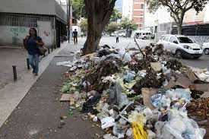

Fotografía 2

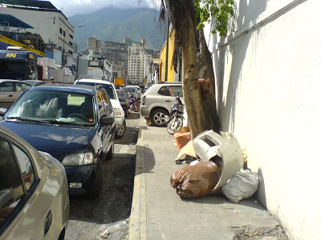

Fotografía 3

Fotografía 4

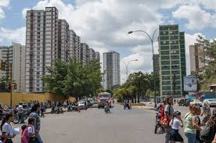

Fotografía 5

Como puede observarse edificaciones apiñadas sin ninguna otra vía de salida que no sea hacia las avenidas

. 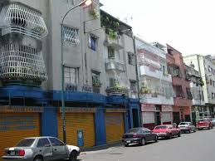

Fotografía 6

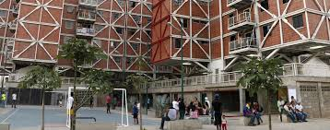

Fotografía 7

Fotografía 8

Imágenes bajadas con fines académicos febrero/2018

https://www.google.com/search?biw=1280&bih=887&tbm=isch&sa=1&ei=Gl-6Wv-SJqGb5wKaw5iwBw&q=edificios+d+ecaracas&oq=edificios+d+ecaracas&gs_l=psy-ab.3...0i13k1l2.153204.156302.0.156696.20.12.0.4.4.0.396.2006.0j1j3j3.7.0....0...1c.1.64.psy-ab..9.11.2064...0j0i67k1j0i8i10i30k1.0.CP2494KHr0E

No obstante, la ciudad también ofrece sitios de confort y ellos deben ser aprovechados.

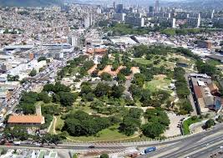

Fotografía 9

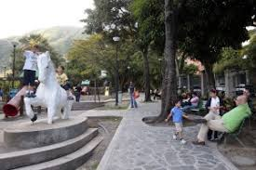

Fotografía 10

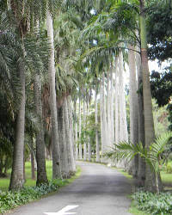

Fotografía 11

La idea es tratar de entender que cada vez que se construye una urbanización ella debe ser considerada como una ciudad pedagógica donde sus habitantes gozan de todos los privilegios y confort del vivir, al menos de sus adyacencias.

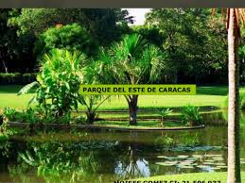

Fotografía 12

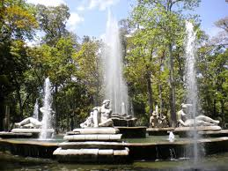

Fotografía 13

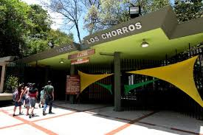

Fotografía 14

Bajadas de Internet con fines académicos.

https://www.google.com/search?biw=1280&bih=887&tbm=isch&sa=1&ei=Gl-6Wv-SJqGb5wKaw5iwBw&q=parques+++de+caracas&oq=parques+++de+caracas&gs_l=psy-ab.3...0l2j0i24k1.3532.7554.0.7856.20.13.0.3.3.0.484.2026.2-5j1j1.7.0....0...1c.1.64.psy-ab..11.9.1718...0i67k1.0.nWDaTb-AqTM#imgrc=wPg-rw4M4Q8QVM:

En el Estado Miranda –Venezuela, existe una urbanización cuyas características se acercan a nuestro planteamiento y ella es “La ciudad Casarapa”. No obstante, ella se ha convertido en una ciudad dormitorio. Al no prever las suficientes industrias y lugares de trabajo sus habitantes se desplazan hacia la capital.

<https://www.google.com/search?q=urbanizaci%C3%B3n+Casarapa+++estado+miranda++guatire&source=lnms&tbm=isch&sa=X&ved=0ahUKEwjgvOW024_aAhVNuVkKHcblAx>

AQ_AUICigB&biw=1280&bih=887#imgrc=Jcf5m4OvzFaSpM:

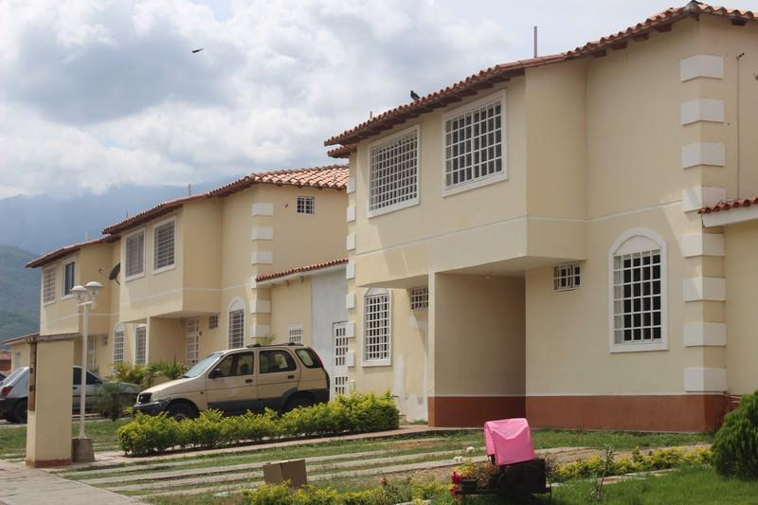

Fotografía 15 Casarapa

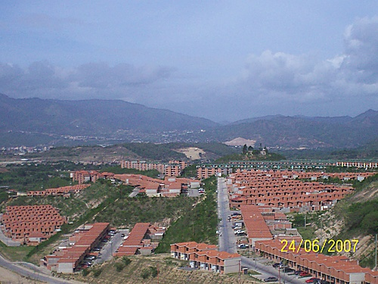

Fotografía16 Urbanización Casarapa

<https://www.google.com/search?q=urbanizaci%C3%B3n+Casarapa+++estado+miranda++guatire&source=lnms&tbm=isch&sa=X&ved=0ahUKEwjgvOW024_aAhVNuVkKHcblAx>

AQ_AUICigB&biw=1280&bih=887#imgrc=Jcf5m4OvzFaSpM:

Al ver la cantidad de edificios construidos (sobre todo en las ciudades), en espacios reducidos, pensamos que hemos dado mayor importancia a la ganancia económica, que a la vida que se viviría allí. Y la gente paga su apartamento en un acto de confianza y de agradecimiento, no dudando que allí puede vivir mejor que en el "rancho" o en la casa alquilada. De alguna manera todo ello influye en nuestra actuación en la vida, en lo cotidiano, aprendemos a vivir de esa manera no reconociendo otra cosa que no sea ello. Es como ese sujeto que aprende a comer todo con una cucharilla, entonces encontrará raro comer con más de dos cubiertos. Sólo en el momento que reconocemos la dignidad del otro y nos aceptamos a nosotros mismos, en ese mismo momento podemos aceptar la posibilidad de vivir en armonía, y si requerimos cambiar lo podemos lograr. Una sociedad que esclaviza al ser humano, que obliga al ser humano a ser como ella quiere y no como lo que realmente somos, destruye al ser. Y cuando hablamos de esta forma no decimos que cada quien haga lo que quiera, pensamos en la valoración del ser, en aceptarnos, en convivir, en no querer que el otro haga lo que “yo quiero” sino vivir en cooperación con el otro, no abusar del otro, no explotar al otro. Ser sobre todo ético en tanto ésta nos permite plantear que sin sus fundamentos cualquier logro sería frustrante. En consecuencia y dentro de esta dinámica aspiramos a contribuir con alguna idea donde la educación no sea una imposición de otros sino un acto que se vive cotidianamente, donde se integra la teoría y la praxis como un proceso que fluye continuamente. Cuando asumimos la idea de una ciudad pedagógica, nos arrogamos el impacto del sistema educativo en su más amplia concepción. Lo asumimos como un sistema de bordes difusos que se interrelaciona y cambia energías con el ambiente. Un sistema que si quiere mantener su competencia necesita emprender y reemprender acciones dentro de un proceso de permanente cambio. Un sistema que debe ir estrechando las brechas entre ese mundo tecnológico y el mismo, y por tanto requiere de autoformarse, de transformarse, a sabiendas de los cambios y avances sustanciales que se operan en el mundo de hoy. Ese proceso de transformarse envuelve al ser humano, pero es demasiado complejo dicho proceso para dejarlo en manos de unos pocos, por tanto es la sociedad en su conjunto la que debe colaborar con esa transformación.

Para nadie es un secreto que los logros alcanzados a través de la revolución tecnológica no siempre llegan a todos. Las cifras de hambre, de pobreza, de desigualdad en la distribución de las riquezas, la corrupción y los bajos niveles de escolaridad son alarmantes. Y no hablemos de los problemas de salubridad o contaminación ambiental, o de la baja calidad educativa. Ello hace necesario pensar la reorientación de los procesos y responsabilidad política de nuestras naciones de manera individual y global. Basta ver las cifras de asesinatos, de robos, de drogadictos, de tráfico de estupefacientes, de asaltos a la propiedad privada, de la miseria de los sueldos en que nos debatimos los trabajadores, de la diferencia entre las ganancias mal habidas y el sueldo de un trabajador, para pensar en lo que hemos transformado la humanidad. De esta forma la conceptualización de la Ciudad pedagógica va más allá de unas normas de tránsito o de convivencia, que existen como letras muertas y que pareciera que nadie conoce. Este concepto hemos tratado de construirlo desde la cotidianidad del ser humano.

En la vida habitual el hombre se encuentra inmerso en un mundo que lo llama a la reflexión, a la búsqueda de nuevos derroteros, estilos de vida o eventualidades a las cuales debe enfrentar. Eventualidades que pueden ser el producto de su propia vida o la vida que vive junto a otros. Experiencias de su diario vivir que lo obligan a reflexionar sobre él y sobre el mundo que lo rodea. Por lo general está inscrito en esa cotidianidad, en ese experiencial que lo conduce a multiplicidad de preguntas, unas que puede responder y otras que quedan en el tintero. El hombre con sus circunstancias, ser dotado de lenguaje, donde éste último adquiere sus propias dimensiones y cuyos significados se escapan de la cotidianidad del hombre. Humboldt expresó “el hombre es hombre sólo por el lenguaje”, y sabemos que el hombre llega ser consciente del mundo que le rodea a través del lenguaje. Maturana (2008). El lenguaje tiene significado, tiene intencionalidad, emocionalidad, de tal forma que a través de la palabra podemos explicar y expresar nuestro mundo; a través de él nos vinculamos al mundo. Ese mundo que nos rodea, que nos exige, que nos permite conocer la historia de nuestra vida y nos llena de esperanzas y de ilusiones. Ese mundo que nos rodea que no es inmutable, cambia y se renueva. Ese mundo lo hemos convertido en nuestro hogar, en nuestra experiencia cotidiana, y se valoran de manera intensa nuestras acciones en él. Ese vivir, esa cotidianidad está vinculada al ser del hombre, a su esencia, a la búsqueda de respuestas a interrogantes, sobre su hacer, sus objetivos, su moralidad, su aprendizaje. Esas preguntas nos llevan a ser más conscientes de nosotros mismos y de nuestros congéneres. No estamos en medio de conjunto de cosas, no somos uno más de ese conjunto de cosas, somos concienzudamente parte de ese mundo. En consecuencia, devenimos en un ser dotado de razón que nos ayuda a alejarnos de la animalidad. Nos coloca como seres pensantes dotado de intelectualidad. Esa intelectualidad ligada de alguna forma a la vida acostumbrada, al entender esa realidad como una forma de progreso de la vida

Se hace evidente entonces la necesidad de advertir el sentido de las cosas, verlas en conjunción con los otros. No asumir posturas individuales e individualistas, ante la realidad sino tratar de trabajar desde el intersubjetivismo el conocimiento de esa realidad. Es necesario en el mundo de hoy reencontrarnos y buscar nuevas expectativas ante la realidad que nos rodea. Es ineludible reconocer al otro con el cual convivimos y con el cual nos comunicamos. La realidad de hoy, el avance tecnológico ha fraguado cierta despersonalización. No nos damos cuenta de la necesidad de aceptar al otro para aceptarnos a nosotros mismos. Precisamos formar personas. Si es así, valdría la pena acercarnos por ejemplo al concepto de persona partiendo de Maritain (Moreno 1987:17) el cual plantea el carácter espiritual del hombre, el aspecto integrador y potenciador de la persona. Capacidad que posee lo humano para ir haciéndose a sí mismo. “La noción de personalidad no radica en la materia a la manera de la noción de la individualidad de las cosas corporales, sino que se basa en las más profundas y más excelsas dimensiones del ser; la personalidad tiene por raíz al espíritu” (Maritain 1968: 44). Dice este autor la personalidad es manifestación de la raíz espiritual del hombre. Es lo que hace persona al sujeto humano y no sólo individuo material, pues en ella residen tanto la individualidad material como la personalidad espiritual, constituyendo, de este modo, un mismo y único ser. El hombre es un ser racional, el hombre, asimismo, es persona y, por ello, es un todo. Dicho de otro modo: “el hombre por ser persona está dotado de materia y espíritu; por la materia tiene una individualidad y por el espíritu posee una personalidad, sin embargo es una unidad” (Caiced 1994: 73). Ahora bien, lo que pretendemos demostrar con este planteamiento, es que el hombre dentro de la concepción Martiniana es una substancia corporal inteligente, y es allí donde nos afianzamos, para verlo en su sentido dialéctico e histórico y de naturaleza espiritual. En consecuencia el hombre participa concienzudamente en la construcción de su vida y en la vida de sus semejantes. Es un ser “dotado de razón y de voluntad, que es, por lo mismo, un centro inagotable de conocimiento, de amor y de libertad” (Moreno 1987: 17). Dentro de este orden de ideas, vemos sentido a la vida del ser y a su relación con el otro. El hombre no es un ser solo, y solo para él en sentido individual, y mucho menos en un ser que puede vivir como una isla. El hombre no es ni puede ser una isla. “El hombre no será verdaderamente una persona sino en la medida en que la vida del espíritu y de la libertad triunfen en él sobre la de los sentidos y de las pasiones” (Maritain 1968: 48). Maritain da importancia a la vida humana. En su misma raíz de independencia, pero hundida en las violencias resultantes de la naturaleza material en el hombre y fuera del hombre, la persona tiende a sobrepasar esa violencia y a ganar su libertad de desarrollo” (Maritain 1986:61). A pesar de los avatares de la vida el hombre, el ser humano busca desprenderse de la violencia, y ganar la libertad de su desarrollo. Si eso se tiene claro lo más probable es que ello involucre la vida social y cultural del hombre, en aras de una vida mejor. Es una forma de entender la sociedad de hoy, al hombre de hoy preso muchas veces en los vaivenes de una política, de la violencia, de las apetencias personales, de la corrupción y la avaricia. Pareciera que no nos dirigimos a la felicidad del hombre sino a su destrucción. Hemos hecho caso omiso de la comunicación efectiva que es propia y debe serlo así de la naturaleza humana. Santo Tomás señala “La persona es lo más noble y lo más perfecto en toda la naturaleza” (Maritain 1968: 46). Independientemente que ello derive de su formación filosófica, ello plantea la dignidad de la persona. De allí que el ser no se agota en sí mismo, él se relaciona con sus congéneres, participa con ellos, se comunica con ellos, no se aísla, pues perecería. Ello es una necesidad humana. “La necesidad más absoluta de la persona es comunicarse con el otro mediante la unión de inteligencia, y con los otros mediante la unión afectiva” (Maritain 1982: 106). Esa necesidad vibra en el mundo sociocultural y político, ello es una realidad y por tanto necesidad inherente del hombre. ¿Cómo vive el hombre esa necesidad? ¿Cómo ha bordado los espacios donde vive? Grandes edificaciones de 140 ó más pisos y a veces de dimensiones donde apenas se puede mover. Ciudades hechas para los automóviles y no para él. Pocos espacios para el disfrute humano y más espacios para automóviles, fábricas, empresas, donde se pierde la comunicación inteligente y los afectos. Cada día disminuimos los espacios vitales del hombre. Cada día se aleja más de sus semejantes. ¿Ello nos afecta? ¿Afecta nuestra dignidad humana? ¿Ayuda esa relación fría y calculada a dignificarnos como seres humanos y como sujetos con una personalidad que ayuda a la conformación de su vida y por tanto de su historia? ¿Puede el hombre sometido a los vaivenes de una sociedad determinada que desconoce su dignidad llegar ser un hombre realmente espiritual, humano, sensible y realizar una vida social auténtica’?

Si partimos del concepto del hombre y de los elementos que conforman la persona, la individualidad implica una unidad concreta, indivisa, y que remite a la capacidad de diferenciarse entre los seres, diferencia que ocurre evidentemente en la existencia. Pero el hombre no es un objeto, ni un motor, es un sujeto dotado de dignidad, es una persona humana, que goza de interioridad, de libertad y de compromisos, que puede realizarse y se identifica con sus congéneres, es en otras palabras un ser de naturaleza integral, que vibra, siente, que aspira a realizarse históricamente, y que es capaz de ser diferente o aspira a ello, con respecto a los demás seres iguales a él. No obstante el hombre es una realidad, pero también es (Maritain 1968: 40) ontológicamente individualidad humana que atiende a necesidades propias de su condición fisiológica; pero también de su condición psicológica y social, y de sus condiciones históricas sociales. Pero como dice Maritain es parte de una realidad espiritual y ello exige su posibilidad de transcendencia. Para Maritain no hay una división entre lo físico y lo espiritual, para él es algo indivisible. El aboga por una educación integral. Dentro de este planteamiento asumimos lo que hemos llamado Ciudad pedagógica. El hombre necesita y requiere ser educado, si abandonamos un hombre a su suerte, tendremos un hombre limitado por sus circunstancias. Y la educación es un todo complejo para abandonarla solo a los docentes. Todo un mundo, hoy globalizado, todo un continente, toda una nación todo un pueblo, estado, ciudad, alcaldía, familia debe asumir el reto de educar al hombre. Ello no es una utopía y mucho menos un acto de heroísmo, es simplemente una responsabilidad humana. Nuestro concepto de educar es lo suficientemente amplio como para entender que todos somos responsables del hombre que viene al mundo. Si una sociedad está consciente de lo valioso de sus fetos, los cuida. No permite que ese feto venga en condiciones deleznables, ni permite que venga al mundo un niño con precarias condiciones para vivir en él. Y no estamos hablando de abortos ni nada parecido, estamos hablando de las mejores condiciones para embarazarse, para parir, para crear al hijo. Un niño que tiene asegurado desde su maternal hasta sus estudios superiores sean cuales sean. Un niño cuya sociedad cuida como parte de su patrimonio. Por tanto, si se viene en condiciones óptimas y una sociedad mima a sus habitantes, esa sociedad debería por consiguiente ser una sociedad educada, preparada, apta y productiva. Una sociedad que busca mecanismos para educar al ciudadano que a ella pertenece, ofreciéndole una vida vivible, obligándonos a ser seres humanos, a respetar a otros para respetarnos a nosotros mismos. No es una ciudad caótica, es una sociedad que hace que el ser se encuentre con su yo. Una ciudad que merece que se viva en ella y nos ofrezca posibilidades de convivir con el otro.

# capitulo II

# LA CIUDAD PEDAGÓGICA

### Contextualización

Partimos del soporte de la carta propuesta en el primer Congreso Internacional sobre Ciudades Educadoras realizado en 1990 en Barcelona, España, la cual varias ciudades del mundo han asumido como un compromiso para implementar aquellas acciones educativas que permita utilizar a la ciudad en acciones educativas. Donde el sujeto aprende en la ciudad y con la ciudad, partiendo de los recursos que ella ofrece. Y buscar además la posibilidad de comprometer a los entes públicos en tal tarea. Cuestión que aludimos como importantes, pues si no hay ese compromiso, social, político, económico y cultural difícilmente se puede potenciar esa idea.

Cuando asumimos el concepto de ciudad pedagógica lo hacemos desde lo teleológico, lo axiológico y lo conceptual. Lo teleológico lo planteamos desde el punto de vista de la finalidad de la misma, lo axiológico lo identificamos con los valores de la institución, de la organización del aparato escolar y de todas las organizaciones que hacen vida en una comunidad, y son reguladores de su accionar. Por supuesto, ello envuelve lo deontológico como el conjunto de normas que determinan su comportamiento asociado a los roles y valores que determinan el comportamiento de un ser. Incluye los objetivos a lograr a través de sus postulados, y los valores que de ello derivan, fundamentalmente valores éticos y morales como principio de todo convivir para poder vivir. En consecuencia al asumir esta temática es necesario contextualizar nuestros planteamientos que puedan constituir unos cuerpos coherentes de proposiciones alrededor del problema planteado. Ello nos lleva necesariamente a delimitar nuestra propuesta dentro del campo urbano y contextualizarla en el plano epistémico a fin de justificar nuestras acciones y propuestas, desde una perspectiva general y pedagógica, donde estamos asumiendo no solo elementos del campo educativo, sino también gerencial, administrativo y pedagógico. Elementos que involucran una diversidad de disciplinas y que hacen el enfoque interdisciplinario y sistémico. Y dan corporeidad a nuestro planteamiento.

Desde un sentido amplio e interdisciplinario no es posible hoy asumir un planteamiento sin considerar los bordes de las diversas disciplinas. Disciplinas cuyos perfiles se vuelven difusos y se entrecruzan ante el planteamiento de diversos problemas. Un problema que atañe al ciudadano, al ser, al hombre amarra diversas situaciones que van desde lo pragmático, en cual discurre su cotidianidad, hasta lo ético, pasando por su hacer. Y donde los diversos elementos a considerar en ese hacer, no sólo incluye instrumentos y metódicas, sino que también incluye las posibilidades de su hacer, sus reflexiones, y su necesidad de crecer como ser humano, como ciudadano. Y ser ciudadano implica ejercer mis derechos y acusar mis deberes. Conocer el espacio donde vivo y sus problemas, o sus oportunidades. La posibilidad real de discutir en las diferentes instancias sociales las demandas de mi comunidad o de mi espacio de vida. Mi derecho a ser tratada como un ser humano que tiene derechos y que frente a las leyes es igual a sus semejantes, y que además participo activamente en todos los niveles de mi sociedad. ABC <https://www.definicionabc.com/politica/ciudadania.php> lo señala como:

Se denomina ciudadanía a la pertenencia a una determinada comunidad política. Es decir, la ciudadanía es lo que expresa la pertenencia de un individuo en una sociedad dada en la que por supuesto participa activamente en todos sus niveles. En occidente por ejemplo el ciudadano dispone de una serie de atributos legales y al mismo tiempo integra la comunidad política de la nación en la cual participa. El ser un ciudadano de tal o cual territorio implica tener desarrollado el sentimiento de pertenencia y de identidad de ese lugar geográfico y en el cual, claro, se interactuará socialmente con responsabilidad y disponiendo de derechos y respetando las obligaciones pertinentes que surjan de ese status. Por caso, la ciudadanía otorga.

Dentro de este planteamiento la educación juega un papel fundamental, y como hemos dicho anteriormente, la educación del ser es un problema tan complejo que no debe quedar en las manos solo de los educadores. En este sentido, el que debe ser garante de la educación en un país, debe ser su sistema educativo en toda la extensión de la palabra y por tanto debería verse obligado a reconocer las exigencias que de ello se derivan. No se trata de crear reglas y leyes arbitrarias que nadie cumple, se trata de generar desde la actitud del hombre, hasta los elementos que hagan viable su participación en la vida ciudadana. Allí los medios de comunicación, las organizaciones públicas y privadas, el estado entre otros elementos, tienen un papel preponderante. Si entendemos que es necesaria la formación del ser humano como una prioridad donde privan los valores y su integridad como ser, podemos entender, que hoy más que nunca la educación descansa sobre la responsabilidad de todos y de cada uno. Y que es prioritario entender que no basta, ni la familia, ni la escuela en la formación del hombre de hoy. Y, además, que reconocer los límites de cada uno es fundamental. Hoy educación, sociedad educadora, estados y empresas se constituyen en núcleos fundamentales en la formación del ser humano. Pudiera pensarse que no es posible en la actualidad alejarse de determinadas variables (Educación, formal, e informal, familias, conservación del ambiente, globalización, tecnologías, justicia social) so riesgo de perder el norte de nuestra existencia.

En este caso la familia y la escuela como organizaciones han dado siempre el apoyo a esa formación del hombre; pero la familia por diversas razones ha ido perdiéndose en la contemporaneidad y la escuela ha seguido sus pasos. La escuela insertada en un subsistema de mayores proporciones y del cual derivan sus leyes y normas, erige a los sujetos como sujetos que tienen una dimensión individual y cuya ética se asocia a su nivel de consciencia para asumir sus responsabilidades ante la sociedad en su conjunto. En este orden de ideas su moralidad está imbuida en el proceso y lo ayuda a la toma de decisiones. No obstante este hombre se mueve en una sociedad o un entorno social y público al cual se debe y le deben. Dentro de este marco existen los enseñantes, que diferenciamos del educador, pues siempre que exista uno que quiere aprender y uno que quiere ser enseñado existirá el enseñante, y la clave del éxito de ese proceso estará en función de lo que queremos lograr y lo que se debe lograr, bajo principios éticos que afecten positivamente a quien se enseña y al que enseña. Como dice Guédez (2001,50) “el poder da fuerza, el querer promueve rumbos, y el deber aporta claridad “.

Si se entiende que la base de relaciones que se establecen dentro de una organización configura la garantía de su hacer y de generar buenos resultados, éstas relaciones deben establecerse y colocarse sobre el tapete del interactuar entre individuos. Reiteramos que los individuos no son islas, no son penínsulas, son el núcleo de una sociedad. Cuando apreciamos estas ideas a lo que hemos llamado ciudad pedagógica, estamos hablando del hombre y su relación con sus semejantes, del hombre y su entorno. Estamos hablando de las coberturas de su hacer, estamos hablando de su acervo cultural y su dinámica. Desde el punto de vista teleológico nos planteamos un objetivo final, es decir lo que se trata de buscar, y nuestras ideas son las de generar un planteamiento sobre la ciudad donde ésta colabore con la formación del hombre. Un hombre ético y moral, amante de la ciudadanía la ejerce a plenitud. En consecuencia a partir de esta idea precisamos los principios y reglas que determinan la ciudad pedagógica, y como de alguna manera ello nos afecta.

_Esto implica_ una ciudad para vivir el hombre y su descendencia. Una ciudad que nutre y se nutre de las acciones del hombre. Una urbe que se apoya en ella y en sus organizaciones, que reconoce a sus habitantes, que se apoya en ellos y en sus experiencias, y cuyos habitantes obran conforme a la ética y se fundamentan en la moral, para gerenciar su vida.

_En consecuencia, los habitantes de una ciudad pedagógica deben conocer su realidad si la quieren cambiar. Determinar cuáles son sus debilidades y fortalezas para trazarse metas claras y precisas, en torno también de valores claros, logrables y posibles.

_Una ciudad pedagógica debe hacer uso de los recursos que le ofrecen las tecnologías, no para deshumanizarnos, sino para apoyarse en ellos y superar dificultades. En este sentido ella es y debe ser creada con un gran sentido de responsabilidad.

Dicha urbe a nuestro parecer debe entenderse como un sistema que funciona y opera inscrito dentro de los ecosistemas existentes, donde el mismo tiene multiplicidad de relaciones e intercambia información con los otros sistemas y subsistemas. No es una entidad político-.administrativa, es una forma operacional para hacer funcionar una organización, en este caso la “ciudad pedagógica” Asumiendo a Bertalanffy la filosofía de los sistemas es la reorientación del pensamiento, es ver al mundo como una gran organización. Las leyes de una ciudad pedagógica son las leyes que tienen un país, un municipio, una alcaldía. Ella es una forma de organizarse para vivir mejor, de vivir en el respeto y la tolerancia. Es una forma d entender que la ciudad educa a través de las acciones de sus ciudadanos.

Así asumimos concebirla como algo que va más allá del sistema educativo de un país, pero lo incluye. Un concepto que encierra desde los valores del hombre como ser creativo, idealista, humano, y que envuelve los principios rectores de su actuar y sus comportamiento ante sus iguales y ante la sociedad en su conjunto. Caracteriza al ser humano, su actuación, su forma de actuar ante los otros y las decisiones que debe tomar. Sus valores y principios ayudan a reforzar y a reafirmar sus principios éticos y morales. Nos atreveríamos a firmar que es un ser formado en principios éticos y morales que lo alejen de la animalidad y la brutalidad y que asume posiciones bien intencionadas y nunca en perjuicio de sus congéneres. Un ser ético respeta a su homólogo, su derecho a expresarse con libertad, y se erige ante las circunstancias adversas, aún con riesgo de su propia vida. Asumimos la ciudad pedagógica como una empresa, como una organización donde sus clientes son los seres humanos. Donde el liderazgo parte de los docentes y de los miembros de la comunidad donde labora. Donde cada uno de ellos tiene suficiente potencialidad para sacar a flote la empresa. Empresa donde el capital somos los hombres, y el producto es la formación y capacitación del ser humano, para ser ético, moral y responsable de su propia vida y de la vida de su comunidad. La ciudad pedagógica se apoya en su ambiente sociocultural y político-administrativo y organizacional, no está por encima de ellos, sino que ellos son su soporte, son los elementos indispensables para que ella pueda funcionar. Una ciudad pedagógica está más definida por su funcionamiento entre sus elementos que por una actividad político-territorial.

Asumir conceptualizar lo que hemos llamado ciudad pedagógica implica reconocer que esa concepción no la podemos dejar al margen del sistema sociopolítico donde se inserta, sino que es la ciudad desde el punto de vista operacional y funcional. Que dicho concepto va más allá de los fueros políticos y educativos. Hacer caso omiso de ello es perder la guía y la direccionalidad de la acción. En este caso, es aceptar como no posible estructurar una ciudad pedagógica, dejando la educación del ciudadano solo en manos de unos pocos, y no tener clara la direccionalidad y las diversas apetencias y manifestaciones personales que pueden contribuir a colapsar y a evitar el éxito de la conformación de un ciudadano. No puede concebirse, bajo la idea de ser una ciudad pedagógica si no existe ni la voluntad ni el poder de recrearla, y por supuesto, sería muy difícil la sobrevivencia de la misma. Una idea de esta naturaleza implica compromisos éticos, administrativos, gerenciales, políticos, culturales y sociales entre otros,

En primer lugar tratamos de usar los conceptos hasta ahora manejados que iremos precisando a lo largo del texto, y lo cual solo asumimos desde una amplia perspectiva, sin hacer de ello una camisa de fuerza. Así al hablar de una ciudad pedagógica hacemos referencia a la ciudad, al pueblo, al barrio al lugar donde vive el hombre, a fin de no limitar la comprensión del concepto. No aludimos a su organización político territorial, pues ella es parte de dicha organización (parroquia, alcaldía, municipio, ciudad, distrito, estado). La idea es “actuar” dentro de “la ciudad” con la consciencia y la voluntad de hacerlo bien y en función de nuestros semejantes practicar la ciudadanía. La ciudad pedagógica la asumimos como un concepto operacional y funcional. Por tanto una ciudad, una alcaldía, un municipio, una parroquia (barrio en otros países) puede asumir la conceptualización operacional de ciudad pedagógica. Lo importante a nuestro entender es que se apropie del concepto y le permita ponerlo en práctica. Si un barrio, un municipio se acoge a ello, genera un sentimiento de arraigo, de identidad, de amor por su localidad, y sumando esas acciones en diferentes barrios vamos conformando un país pedagógico.

Una ciudad pedagógica contribuye a la formación de sus ciudadanos. De ella surgen las pautas del actuar. Es la ciudad como enseñante y nos cubre a todos. Dejamos claro que no buscamos conceptualizaciones y esquemas que lejos de clarificar nuestra propuesta la enrede y la sumerja en un mar de confusiones. Nuestro pensamiento es esbozar algunas ideas que pudieran ampliarse mediante discusiones posteriores. La primera aproximación a nuestra idea es la de un conjunto de agrupaciones socioculturales armónicamente organizadas, que tienen claras sus metas, sus valores, sus principios y su moralidad. Que vea al hombre como ser humano, el cual tiene una ética que le caracteriza como ser y que incluye su consciencia del hacer y del actuar. Un ser que no es necesario que se le impongan las acciones para que las cumpla, que no necesita del garrote ni del gendarme necesario. Es un ser que vive y convive con el otro y gracias a él vive. Por tanto, ese sujeto vive en un ambiente sociocultural donde convive con otros ciudadanos que merecen el mismo respeto que él reclama para sí. Un ciudadano que vive en una comunidad donde hay diversos actores y ninguno puede asumir decisiones que destruyan al otro. Un espacio donde el hombre vive y debe vivir en armonía. Donde los ciudadanos organizan el trabajo en equipo, planifican sus acciones, sus metas y objetivos, lo que quiere y con qué y cómo hacerlo. Al planificar sus acciones se comprometen con ellas, no se desvincula de los demás, sabe hacia dónde va, y prevé posibilidades de riesgos y cambios de escenarios. Es el ciudadano planificando sus acciones y promoviendo junto a sus congéneres nuevas acciones en función del bien común. Una ciudad pedagógica administra sus bienes a través de los organismos competentes para ello, (alcaldías, municipios, ciudad) y desde sus diversas organizaciones, y sabe contar con sus diversas organizaciones (comunidad, centros asistenciales, escuelas, iglesia etc.) Y busca cómo ayudarla a integrarse en virtud de sus requerimientos. Por tanto no es una nueva forma de organizarse territorialmente, sino una forma de organizar las acciones para hacer vivible la ciudad. Una Ciudad pedagógica hace énfasis en la planificación de las acciones.

Afinar los elementos de una ciudad pedagógica implica considerar los elementos organizativos, administrativos, gerenciales, procedimentales, políticos y socioculturales que conforman una “ciudad”, donde los valores son fuentes y guías de la acción. Una organización que tiene líderes, garantes de su desarrollo y que saben la misión y la visión de su organización. Que estructuran los procesos administrativos fiadores de sus acciones, a través de un cuerpo de objetivos y metas claras y precisas. Una organización que da importancia a sus habitantes, como garantes de la vida que se vive en la ciudad y son avalistas de un ambiente propicio de ciudadanía. Una ciudad pedagógica mima a sus docentes, a sus habitantes, a sus líderes, en toda la extensión de la palabra, y mimar significa generarles ambientes propicios, satisfacer sus necesidades, sueldos dignos, reconocer su trabajo, reconocerle benéficos, ayudarlos a en su mejoramiento profesional. Por tanto ella se apoya en la organización político-territorial, y no se confunde con ella, pero participa en dicha organización con voz y voto a través de sus voceros. Y sus voceros son los representantes de las organizaciones que hacen vida en la comunidad. (Escuelas, hospitales, grupos culturales, sedes bancarias, centros comerciales, los comercios, las escuelas, los liceos, sus universidades, obreros, trabajadores, es decir todos los que habitan ella).

En una ciudad pedagógica la escuela junto a las demás organizaciones se convierte en los centros fundamentales para el cambio y renovación de los saberes, para el trabajo en equipo, para el cultivo del liderazgo, para armonizar y concertar esfuerzos; pero no se dejan de lado las organizaciones académicas, culturales, políticas, constituyéndose en un medio para ayudar a repotenciar las capacidades del hombre. Así por ejemplo, sabiendo que la escuela es una de las instituciones más viejas creadas por el hombre para capacitarse, mejorar sus condiciones de vida y la de sus congéneres, ella se ve afectada por los propios procesos que en una ciudad pedagógica se suceden. Afección que debe ayudarla en su dinamismo y en su evolución. Por tanto en la ciudad pedagógica, la escuela deja de ser un centro cerrado para convertirse en un sistema integrado al mundo cultural, social, político, cultural, administrativo y gerencial del mundo de hoy. Como una gran empresa está en la obligación de integrarse a la sociedad en un proceso continuo y permanente. La naturaleza global nos obliga a pertenecer al planeta entero, y las conquistas del hombre no son solo de un grupo sino que se abre a través de las redes informáticas al planeta. Como dice Bertalanffy (1976:214)” las diferencias entre oriente y occidente acaban por volverse insignificantes, en vista de la semejanza en la cultura material, que a la larga demostrará ser más fuerte que la diferencia ideológica”.

Es por este rumbo que vemos nacer la ciudad pedagógica y que de alguna manera nos incita a pensar en un nuevo modelo de hombre, que es el hombre ciudadano activo que conoce y comparte su vida con el otro, que conoce y practica sus valores. Un hombre inserto en un subsistema sociocultural económico y político que vive y da significado a lo que aprende y lo práctica, que respetando al otro, afianza sus valores éticos, morales y espirituales. En una ciudad pedagógica cada uno tiene una meta pero todas ellas confluyen un fin: Formar al hombre como ser humano. La escuela no se escapa en ninguna de sus manifestaciones en los diferentes niveles del sistema educativo. Veamos el planteamiento de Le Corbusier con respecto a la ciudad radiante.

## **Le Corbusier y la ciudad radiante.**

Es importante señalar que el concepto de ciudad educativa ha sido manejado por algunos autores como Le Corbusier, y lo denominaba La Ville Contemporaine o Radieuse.

“La ciudad contemporánea de los Tres Millones de Habitantes”, fue diseñada por Le Corbusier para el centro de París y se muestra por primera vez en noviembre de 1922 en el Salón de Otoño de la ciudad. Fue diseñado para albergar a seis veces la población del centro de París en ese momento. El diseño de La Ville Contemporaine es casi simétrico en el centro, eje de todos los transportes público. El volumen central es el de acceso al metro en la parte inferior de la cubierta del sistema subterráneo, y los trenes en la parte superior de la cubierta del sistema subterráneo. La planta superficial está abierta a los autobuses. La parte central está reservada para los 24 rascacielos, que también son los elementos más controvertidos en todo el diseño. Estos rascacielos cruciformes son principalmente para fines comerciales y hoteleros. Cada rascacielos con dimensiones de 190m x 190m y una altura de más de 200m.En torno a los rascacielos se encuentran los barrios residenciales. Cada vivienda tiene un espacio exterior propio y de acuerdo a Le Corbusier, cada apartamento es una casa por sus propios medios.

La Ville Contemporaine, “La ciudad contemporánea de los Tres Millones de Habitantes”, fue diseñada por Le Corbusier para el centro de París y se muestra por primera vez en noviembre de 1922 en el Salón de Otoño de la ciudad. Fue diseñado para albergar a seis veces la población del centro de París en ese momento. El diseño de La Ville Contemporaine es casi simétrico en el centro, eje de todos los transportes público. El volumen central es el de acceso al metro en la parte inferior de la cubierta del sistema subterráneo, y los trenes en la parte superior de la cubierta del sistema subterráneo. La planta superficial está abierta a los autobuses. La parte central está reservada para los 24 rascacielos, que también son los elementos más controvertidos en todo el diseño. Estos rascacielos cruciformes son principalmente para fines comerciales y hoteleros. Cada rascacielos con dimensiones de 190m x 190m y una altura de más de 200m.En torno a los rascacielos se encuentran los barrios residenciales. Cada vivienda tiene un espacio exterior propio y de acuerdo a Le Corbusier, cada apartamento es una casa por sus propios medios.

. 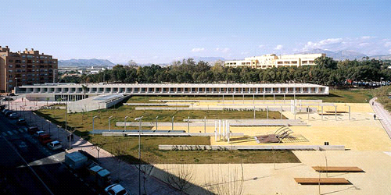

Fotografía 17

<http://www.laciudadviva.org/blogs/wp-content/uploads/2010/10/viviendas_soleravera.jpg>

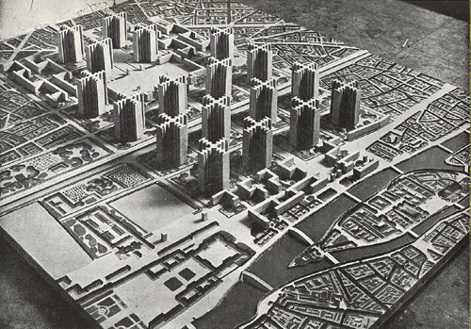

Fotografía 18: <https://proyectos4etsa.wordpress.com/2013/07/02/6438/><http://www.laciudadviva.org/blogs/?p=7123>

La ciudad incluía cinco niveles subterráneos, más un pasaje para peatones situado un nivel por debajo de la primera planta residencial. Estos niveles variados debían acoger diferentes categorías de transportes y de servicios, incluida la red de metro existente, hundida a una gran profundidad. En La Ville Contemporaine, el distrito de negocios, el distrito residencial, el transporte básico y la calle de tiendas comerciales están organizados en una forma cartesiana, donde todos los elementos en su conjunto funcionan como una estructura. Aunque la propuesta de La Ville Radieuse se presentó por primera vez para el centro de París, Le Corbusier la propuso también para adaptarlo a otros lugares, como en Algiers en Argelia, Barcelona en España, Buenos Aires en Argentina y São Paulo en Brasil

Ahora bien, nosotros no somos arquitectos, solo somos sufridores de la ciudad de hoy. Y nuestra propuesta va hacia el rescate de una ciudad más humana. Una ciudad que llamamos pedagógica por no encontrar por ahora otro nombre. Una ciudad que ayude formar al hombre, que lo haga persona, que no lo destruya, que no lo ahogue.

“El hogar es el núcleo inicial del urbanismo. Protege el crecimiento del hombre, alberga las alegrías y dolores de su vida ajena a los cambios de mentalidad de esta sociedad y a los avances conseguidos para ella, la vivienda permanece impasible: a base de pequeñas habitaciones vacías, brotando de un angosto pasillo, plantas uniformes, alturas constantes, y una distribución y funcionamiento invariable. La personalización del espacio interior resultante implica rellenarlo con bienes de consumo, que se erigen como solución falsa e inmediata al vacío existencial”. Iker Gómez (Diálogos sobre tecnología y vivienda en los albores del XXI: antes y después de la industrialización abierta) cotidiana” (Art. 88 de La Carta de Atenas)<http://www.laciudadviva.org/blogs/?p=7123>

### **La ciudad pedagógica y la escuela**

El concepto de ciudad pedagógica, lo situamos más allá de lo meramente instruccional asignado a la escuela, rompe entonces con el concepto de escuela y de ciudad, como tradicionalmente se ha concebido para asumirlos como organizaciones dentro de la ciudad, parroquia, barrio o municipio, donde las diferentes organizaciones dejan de ser una entidad aislada de sus contextos externos, y de hecho, la escuela deja de ser ese local cerrado de aulas, sean presenciales o virtuales, y de maestros que atienden al sujeto, para convertirse en un elemento del sistema donde se inscribe, y con el cual interactúa, conjuntamente con las otras organizaciones y personas. Deja de ser la escuela un local, donde se imparte un currículum, para asumir una connotación mucho más abierta, dinámica e intersistémica y unida a su comunidad. Por supuesto, siendo así, las complejidades son mayores. Nos negamos a aceptar la imposición basada en la descripción de Rostovtzeff, sobre el aspecto del porvenir y la supresión del individuo por una maquinaria social, el desplome de sistema tradicional de valores y su sustitución por seudoreligiones que van del nacionalismo al culto de los símbolos del status, la astrología, el psicoanálisis y sectarismo californiano, la decadencia de la creatividad plástica , música, poesía , la sumisión gustosa de la masa a la autoridad –de un dictador y de una élite interpersonal (en Bertalanffy , 1976:213), aunque no dejamos de ver la dura realidad y la necesidad de superar esas dificultades. Las diferentes organizaciones y la escuela deben asumir que los valores culturales y la creatividad del mundo de hoy, están siendo sustituidas por cosas nuevas, y ellas no puede dejar de lado su función en el caso de la escuela instruccional y educativa, y educativa y formativa para el resto de las organizaciones que conforman y viven la ciudad. Muchas organizaciones han asumido elementos tecnológicos que parecieran unirnos, pero nos desunen cada vez más. La gente pareciera estar comunicada con el mundo entero pero conversa sola, se aísla hasta en los más elementales momentos para chatear. Ya no es raro ver en una mesa de comensales los teléfonos ocupando el lugar del cubierto, o del pan; o personas visitándose, pero hablando y chateando. Es la visita tecnológica de hoy. Donde hasta en la iglesia suena el ring del celular.

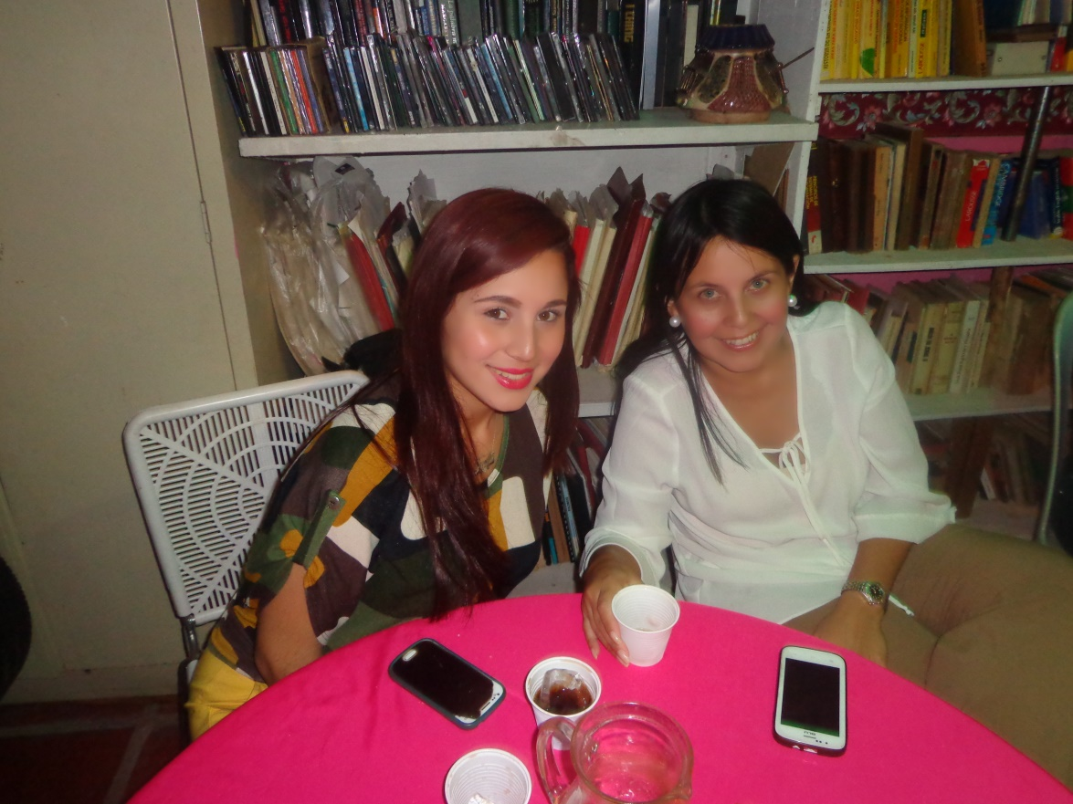

Fotografía 19

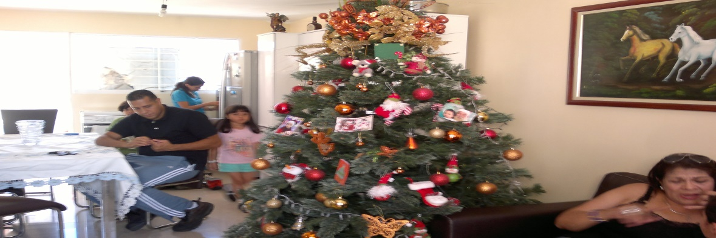

Fotografía 20

Cada uno con su teléfono. En consecuencia, es hora de entender que los instrumentos tecnológicos deberían ser usados con la consciencia de no perder nuestro calor como seres humanos. Pareciera que el rumbo que lleva la civilización en sentido general es más fuerte que las posiciones ideológicas. Se hace necesario entender que debemos caminar hacia la convivencia democrática y convivir apreciándola y valorándola. Entender los derechos del hombre y su necesidad ineludible de vivir en paz y en justicia. La ciudad debe ser construida en función de ello, y no para apartarnos.

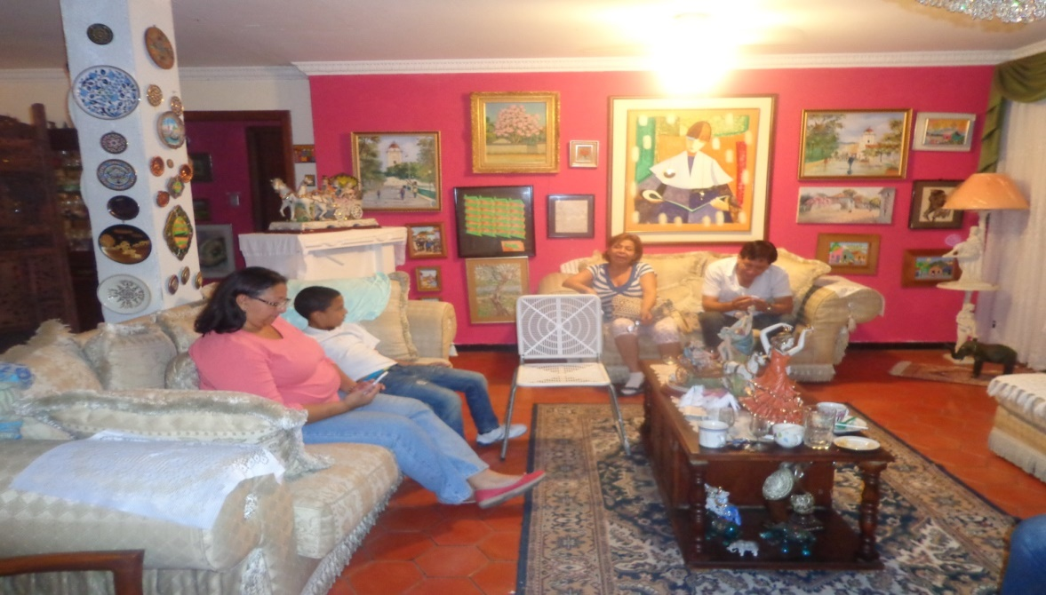

Fotografía 21

La ciudad pedagógica es todo el organismo social moviéndose en su más amplio dinamismo, como antes dijimos, dentro de una conformación politicoadministrativa, organizacional, sociocultural y económica. Donde todos los elementos que la conforman juegan un papel preponderante en la formación de sus ciudadanos. Es una ciudad para vivir el hombre y para formarse como ser humano. Por tanto su organización tiene como metas, objetivos y finalidad la formación del ser humano. Como decía Le Corbusier (<https://proyectos4etsa.wordpress.com/2013/07/02/6438/>).

Ella se apoya sobre la infraestructura político-administrativa existente, para mejorarla, ampliarla, acondicionarla y hacerla vivible, pero no se confunde con ella. Se relaciona con ella, se nutre de ella y la apoya. No se impone a la infraestructura político-administrativa, es garante de ella. Si se entiende que la base de relaciones que se establecen dentro de una organización configura la garantía de su hacer y de generar buenos resultados, éstas relaciones deben establecerse y colocarse sobre el tapete del interactuar entre individuos. Reiteramos que los individuos no son islas, no son penínsulas, son el núcleo de una sociedad. Cuando apreciamos estas ideas a lo que hemos llamado ciudad pedagógica, estamos hablando del hombre y su relación con sus semejantes, del hombre y su entorno. Estamos hablando de las coberturas de su hacer, estamos hablando de su acervo cultural y su dinámica.

Asumiendo a Bertalanffy la filosofía de los sistemas es la reorientación del pensamiento, es ver al mundo como una gran organización. Así asumimos la ciudad pedagógica como ese algo que va más allá del sistema educativo de un país, pero lo incluye. Un concepto que encierra desde los valores del hombre como ser creativo, idealista, humano, y que envuelve los principios rectores de su actuar y sus comportamiento ante sus iguales y ante la sociedad en su conjunto. Caracteriza al ser humano, su actuación, su forma de actuar ante los otros y las decisiones que debe tomar. Sus valores y principios ayudan a reforzar y a reafirmar sus principios éticos y morales. Nos atreveríamos a firmar que es un ser formado en principios éticos y morales que lo alejen de la animalidad y la brutalidad y que asume posiciones bien intencionadas y nunca en perjuicio de sus congéneres.

Una ciudad pedagógica como tal (entiéndase dentro de una parroquia, alcaldía etc.) Debería ser entendida como la ciudad que se compromete con la vida y ello implica su interaccionar con el ambiente y su relación pedagógica con el ser humano. Allí la escuela no puede continuar de espalda a su realidad, a su contexto, Tedesco (2003 ) lo importante del trabajo escolar en este sentido y la necesidad de emprender acciones y experiencias en interacción con lo social, desde ella. Ahora, ello implica tener un fuero administrativo político que implique la gobernabilidad de la misma y su administración. Por ello, la ciudad pedagógica, no es un ente político, es el ente político mismo, viviendo, actuando. Ello debería hacerse conforme a la normativa nacional en cuanto al municipio, parroquia, alcaldía, en tanto éste es una unidad política primaria de la organización nacional, goza de personalidad Jurídica y autonomía, dentro de los límites de la Constitución de un país, y en el caso concreto Venezuela y su Constitución (art. 168) donde las leyes establece criterios para el régimen de sus organizaciones, pero deberá ser rigurosa a los efectos del necesario cumplimiento de los requisitos que establezca. En el caso venezolano, una ciudad pedagógica no está por encima de las leyes y Constitución de un país, se apoya en ella. Ella es una forma de hacer realidad los principios ciudadanos. Dicha ciudad requiere ser considerada como una forma de organizar y administrar la vida ciudadana, el confort del ser humano.

### **La ciudad pedagógica y las organizaciones**

La razón que nos vincula con este apartado va hacia la formulación de plantearnos ciudad pedagógica en acción. Es el ejecutar de la entidad politicoadministrativa. Ello involucra todas las organizaciones que subyacen en ella, las cuales deben participar a través de planes de trabajo que las involucre. Planes que deben discutirse en el seno de las organizaciones en común acuerdo con sus integrantes. Planes que conforman el plan de la organización político-administrativa de manera armónica. Por tanto los museos, las escuelas, los clubes, los centros deportivos, artesanales, culturales, artísticos, iglesias, organizaciones sindicales, comerciales, asistenciales, entre otros deben planificar actividades en conjunto que favorezcan a la comunidad, y ser discutidas por sus habitantes para el logro de su participación. Una ciudad pedagógica no funciona si sus integrantes no se comprometen. Son los habitantes organizados.

Siendo la escuela (en sentido general) parte del subsistema sociopolítico y educativo de un país, se convierte en centro fundamental de la ciudad pedagógica, pero no para dirigirla, sino para ayudar en su direccionalidad. La escuela formando parte de ese subsistema donde ella es una organización que aprende y con cambios de manera permanente. Por ejemplo las comunidades educativas asesoradas por expertos universitarios podrían programar acciones, actividades que contribuyan al mejoramiento de la ciudad y de sus habitantes a través de sus diversas Facultades y Escuelas. Igual sucedería con los Centros Inces, con las agrupaciones deportivas y teatrales o culturales en general. Una organización que debe ir de la mano con los cambios que se producen en la sociedad y por supuestos en los sistemas de información. Una organización que está provista de un capital intelectual sobre el cual se cotiza. Mientras mejor sea el producto que ella ofrece mayor es su capacidad de triunfo empresarial. En consecuencia, en esta empresa es clave el proceso de aprender, considerando un aprendizaje significativo que permita al sujeto relacionar los conocimientos adquiridos con los nuevos conceptos a aprender, como plantea Ausubel. Se requiere de un individuo competente y la escuela debe proveerlo de ello. La escuela entonces se integra a la comunidad como una organización más, que tiene activos y pasivos, tiene metas, oportunidades y desafíos. La escuela no es un coto cerrado, sino parte de un sistema en la cual se inserta, donde los bordes son difusos y le permite un mayor intercambio de información y de elementos. Desde nuestra perspectiva, Cornieles y Haffar (2017) en el subsistema escuela se interrelacionan una serie de elementos, unos visible y otros no tan visibles, pero igual juegan un papel de importancia. Desde nuestra perspectiva, Cornieles y Haffar (2017) en el subsistema escuela se interrelacionan una serie de elementos, unos visibles y otros no tan visibles, pero igual juegan un papel de importancia. Entre dichos elementos visibles está el docente y su docencia, los padres, y los alumnos. Los Currícula y los sistemas para administrarlos. Es la escuela que vive a través de su comunidad. Por supuesto otros elementos menos visibles pero igual de poderosos, como son los poderes organizados en la escuela (padres, representantes, alumnos, comunidad) y la historia institucional que con sus haberes, su vida tiene una forma histórica de practicar la ciudadanía.

### 

### **La ciudad pedagógica como organización empresarial**

Pensamos en ella como una gran organización empresarial, y una buena organización empresarial busca obtener resultados altamente demostrables y apreciados. Una organización empresarial tiene activos, tiene pasivos, produce y gana un capital que invierte para seguir mejorando. Imposible llevarla a cabo si los comprometidos no son altamente solidarios y cada uno busca la solución individual a los problemas de la organización. Desde este punto de vista la ciudad pedagógica debe practicar los más altos principios de la democracia, teniendo en cuanta las nuevas situaciones sociales y las nuevas características de la democracia. No se trata de prohibir y restringir, se trata de llevar a cabo acciones éticas, correctas, preventivas, correctivas, que alcance a los ciudadanos y a sus organizaciones. Que se entienda que dentro de una ciudad pedagógica hay un compromiso personal porque apunta a las organizaciones, a los individuos, al grupo en general. Que se trata de un aprender en conjunto. Una ciudad de particular relevancia que considera que la acción política es fundamental. Una ciudad que pone énfasis en el hacer científico pero en los fundamentos humanísticos que consagran la vida del hombre. Se trata de una ciudad que mira al hombre y a sus necesidades, que no lo constriñe, que lo ayuda a educarse y a formarse con su propia acción y práctica. Es una forma de acercar la educación a la vida y que ellas se confundan entre sí con lazos irrompibles en la formación del ser humano. Que no baste la escuela para formar al hombre, sino que lo que hemos llamado extraescolar también juegue un papel relevante y comprometido. No restamos importancia a la escuela, la cual tiene funciones muy específicas, lo que arengamos es ayudarla a esa unión de coyunturas que hace más importante su función. Una ciudad que enseña, cultiva y perfecciona al ser. Una ciudad que usa sus recursos para mejora la calidad de vida del que en ella vive, y conoce a sus ciudadanos y sus potencialidades, ayuda a mantenerlos sanos, física, cultural y éticamente.

Una ciudad que aprovecha las tecnologías y en este sentido conforma un cuerpo de mayor relevancia e importancia y permite ampliar los niveles de participación del sujeto en el mejoramiento de su formación, profesionalismo y cultura. Ella contribuye con la educación permanente de sus miembros y promueve su formación y posibilita que amplíen sus horizontes culturales. Los beneficios vienen dado por la posibilidad de convertirse en un sitio para vivir y no para alienar al ciudadano. Y si se invierte es para garantizar la vida a ese ciudadano. La vitalidad social es la que debe guiar al ciudadano, hacia un sitio donde el confort invite a la creación y al desarrollo de la libertad del hombre. Un apiñamiento de casas y una urbe descontrolada no lleva sino al fracaso del hombre como persona, para convertirlo en enemigo de él mismo. Si se cambian los planes organizacionales debe ser por necesidad organizacional y no por caprichos individuales. Y es oportuno el momento para señalar que no estamos hablando de una escuela, ni de todas las escuelas de un país, estamos hablando de una ciudad, de un concepto mucho más ambicioso, donde el viejo concepto de escuela queda superado en esta concepción, para formar parte de la ciudad como centro que ayuda a formar al hombre que en ella habita y donde la escuela es un elemento de suma importancia. En este caso, la escuela no es solo el lugar donde se incentiva a vivir, sino que ella es elemento fundamental de ese vivir. La escuela se dinamiza, para entender las necesidades de su entorno y está más cerca del sujeto que se educa. La escuela se vuelve a la necesidad de un estudio dinámico y permanente y ofrece sus mejores recursos a la comunidad. Una escuela que se integra, que no está alejada de su comunidad y que sabe de sus necesidades y busca los medios para resolverlos. Una ciudad pedagógica forma a sus docentes para saber dónde está la información y como buscarla, cómo hacer uso de ella, cómo aprovechar los recursos que el medio le ofrece, para ser mejores ciudadanos. Conoce las necesidades de sus docentes, pues ellos están integrados a ella. Donde se investiga no para hacer una tesis o graduarse, se investiga porque se conoce la realidad investigada y con base a ello lo que debe investigarse para resolver los problemas de dicha comunidad. Una escuela en la ciudad pedagógica ayuda a sus docentes a ser mejores, intercambiando con ellos, permitiéndoles pasantías en diferentes regiones e instituciones donde puedan igualmente crecer y mejorar su preparación. Ello permite investigaciones reales para que partiendo de lo que se conoce se llegue a lo que no se conoce. Y cuando hablamos de escuela, estamos hablando en un sentido amplio. (Universidades, colegios, institutos, de grupos escolares, grupos teatrales, culturales etc.)

Dentro de esa gran organización la escuela ayuda a superar la individualidad para convertirse en centro de formación del hombre, que trabaja en equipo, que crece colectivamente, no como forma de alienar su personalidad, sino para hacerla más fructífera. Cuando un niño aprende que el rayado de una calle es por donde debe cruzar, sabe que no es otro el lugar, por donde debe hacerlo, que no debe traspasar esa barrera, pues está impidiendo la libertad que tiene el otro de respetar el rayado para que el pase. Cuando un conductor se para delante de la luz roja sabe que está respetando el derecho de los demás. Cuando en una avenida construyen aceras, sitios peatonales, sitios para la bicicleta, se está respetando el derecho del otro. Cuando una fiesta termina a la hora pautada por la comunidad se está respetando el derecho del otro. Cuando la comunidad tiene caminerías, locales comerciales, panaderías, escuelas, teatros, iglesias, museos, centros deportivos, parques, se está respetando el derecho del ciudadano. Cuando las calles tienen sitios por donde pasan los discapacitados, se está respetando el derecho de ese ser humano. Si esto lo trasladamos al territorio de la ciudad necesariamente las repercusiones en los individuos son diferentes. Cuando se aprovecha las capacidades y potencialidades del hombre estamos dándole la oportunidad crecer y educarse. Es de allí de donde salen los líderes y los profesionales que interactuarán en esa sociedad y serán garantes del desarrollo de la misma. Un individuo cuya comunidad le ofrece una vida buena, ciudadana, no se aleja de ella, se convierte en su líder nato. En consecuencia no se trata de imponer leyes nuevas, ni leyes no inscritas en nuestros códigos legales, se trata de sintiendo el apoyo de nuestras leyes ser mejores ciudadanos. Es una organización que se acoge a la Constitución Nacional, en el caso venezolano, y se rige por la leyes orgánicas nacionales, Constitución estadal y leyes Estadales (art. 169). - La ley establece diferentes regímenes para su organización, gobierno y administración (art. 169, único aparte), ya que dichas leyes buscan el confort del ciudadano. Así mismo dichas leyes apuntan hacia la Mancomunidad y modalidades asociativas intergubernamentales. La mancomunidad no es una entidad territorial; es el producto de la voluntad asociativa de entes territoriales. En principio se trata de la asociación de entidades de carácter local, pero la nueva Constitución prevé la asociación intergubernamental, lo que nos hace pensar en la posibilidad de acuerdos asociativos Estado - Municipio (art. 170). Y a sí mismo la ley fija las autoridades y su elección. La conforman todos los entes vivos de la comunidad.

## **La administración y la ciudad pedagógica**

En consecuencia la administración de dicha ciudad queda en manos de sus autoridades elegidas de acuerdo a la normativa legal, pero la misma descansa en la comunidad a través de sus diversas asociaciones y grupos sociales que permiten que el trabajo sea mancomunado y colectivo y por tanto democrático por tanto garante del uso de su presupuesto, planificado por sus fuerzas vivas. Al fin la ciudad pedagógica no tiene otra finalidad que la de hacer crecer al hombre como ser humano, donde su creatividad sea el límite. Si se tiene una organización capaz de planificar las acciones y un cuerpo colegiado que vigile y controle el plan de trabajo este debería dar sus mejores frutos. Quienes participan son los miembros de la comunidad y planifican sus actividades con base a las necesidades de la ciudad pedagógica. Una ciudad pedagógica debe velar por sus vías de comunicación, por sus medios de transporte, por sus señalizaciones de tránsito, por el estado óptimo de sus instituciones académicas, teatrales, viviendas, mercados, centros comerciales, salas de teatros, hospitales, centros maternos, escuelas, seguridad, y de los servicios en general (luz, electricidad, alumbrado público, aseo urbano, por su sanidad). Una ciudad pedagógica debe velar por sus relaciones con el medio que le rodea (relaciones con las universidades, museos, centros asistenciales, transporte público, organismos gremiales). Ser garante del patrimonio de la ciudad y del uso eficiente de sus recursos. Ella no es más que el municipio gozando dentro de su autonomía, de la posibilidad de elegir a sus autoridades. ( Cao Venezuela, Art. 168, num. 1). Es el municipio gestionando lo que es de su competencia. (Art. 168, num. 2).

Es el municipio garante de la recaudación e inversión de sus ingresos (art-168, num. 3).

- Y sus actos sólo pueden ser impugnados ante los tribunales competentes (art. 168,

Segundo aparte).

La misma ley incorpora el concepto de participación ciudadana al desarrollo de la gestión municipal. "...sus competencias se cumplirán incorporando la participación ciudadana al proceso de definición y ejecución de la gestión pública y al control y evaluación de sus resultados..." (Art. 168, primer aparte).

El artículo 178 plantea

- Ordenación territorial y urbanística.

- Vialidad urbana.

- Ambiente.

- Salubridad y atención primaria en salud.

- Servicio de agua potable, electricidad y gas doméstico.

- Justicia de paz y policía municipal.

Y le corresponde a la Asamblea Nacional en el caso de Venezuela, darle el marco legal al régimen municipal, con una nueva Ley que debe ser una ley marco. Urdaneta G, Argenis S. (2002).

La idea no es crear un organismo burocrático ni paralelo, sino aprovechar los recursos y organizaciones que una alcaldía, una parroquia, una ciudad ofrece, desde el punto de vista legal, administrativo, organizacional (cultural, político, tecnológico, medios, organizaciones) económico entre otras cosas, para que en conjunto den vida a la ciudad pedagógica.

Una “ciudad” que conoce a sus gentes, sus potencialidades de recreación, vivienda, turismo, crédito, mercadeo, educación, salud, subsidios. Que goza de una plataforma web para administración de colegios, preescolares e instituciones de educación y se e integra a las familias en la educación de sus hijos. Ello se reconoce igualmente en la acción de integrar la ciudadanía con lo socio urbano, y prepararlo para su acción y participación ciudadana. En consecuencia ese concepto de ciudadanía aumenta sus posibilidades de coadyuvar en las transformaciones que debe necesariamente alcanzar una sociedad que cada día es más compleja, ante la realidad globalizante del mundo de hoy.

En esa integración político-legal vemos la ciudadanía como concepto operativo-funcional y la entendemos en tanto reconocemos al sujeto como un individuo con capacidad de actuar de decidir su destino y de interactuar con otros en busca de mejores condiciones de vida, y su reconocimiento como ser humano. Hablamos entonces de sujetos como actores, de acuerdo con Alain Touraine, (1993) en cuanto la libertad de ser protagonista de sus propias acciones y por tanto de su propia circunstancia histórica, es la voluntad de ser, actuar y ser reconocido. Por tanto, asumimos la necesidad de formar a un sujeto dentro del mundo que enfrentamos hoy, no sólo desde el punto de vista del capitalismo salvaje, de las luchas hegemónicas del mundo de hoy, marcado por la violencia, por el desarrollo tecnológico, y donde la necesidad y las circunstancias nos impone un nuevo ciudadano.

Una comunidad organizada sabe lo que necesita, aspira a ser mejor, planifica para ser mejor.

En este panorama la educación debe encaminarse según Castoriadis, (1989)

A la formación de un sujeto con capacidad de asumir el riesgo que caracteriza la vida en el mundo contemporáneo; puesto que la realidad que vivimos, producto del capitalismo salvaje, del mercado global, de las políticas hegemónicas, plantea al quehacer educativo retos ineludibles en la formación del nuevo ciudadano. En este sentido, sabemos que las urbes modernas, dado su dinamismo de transformación permanente, producen un cambio continuo en los sentidos que el habitante adquiere sobre su propia ciudad. Desde la experiencia urbana el sujeto teje una red de significaciones e imaginarios con los cuales pueden comprender el complejo entramado social del espacio que habita, así como su propia realidad.

Nuestra propuesta busca incorporar a la sociedad local y a la comunidad como elementos importantes en la formación de los ciudadanos. Que se entienda que esa responsabilidad es de todos y no de unos pocos. Es la ciudad educando a sus habitantes. Que el reclamar una mejor educación es un deber de todos y todos debemos responder a esa necesidad. Que los ciudadanos ayuden a formar a los ciudadanos. Por tanto ello implica entender para que se educa, quien educa, como, con qué y para qué. Una ciudad pedagógica debe contar con toda la infraestructura administrativa, político, cultural, económica y física, de lo contario estaríamos cayendo en cualquier cosa menos en ella. Ella debe ser capaz de autogobernare a través de su líderes debidamente nombrados por su comunidad, sin otra exigencia que sea la de ser miembros de la misma.

Dicha ciudad planifica a través de sus organizaciones planifica sus actividades en toda la extensión de la palabra. Enseña y practica con sus niños principios básicos de convivencia, señalización, orden, direccionalidad. Conoce su infraestructura y el estado de la misma. Un niño de una ciudad pedagógica no necesita que se le enseñe a cruzar la calle, él lo practica a diario, conoce sus deberes y sus derechos pues los practica a diario. Respeta los bienes de su comunidad y los conserva. Conoce a los miembros de su comunidad y a sus representantes organizativos. Participa activamente en las actividades de su comunidad.

### **Objetivos de la ciudad pedagógica:** **la formación del ciudadano**

Ella contribuye a la formación de sus ciudadanos. De ella surgen las pautas del actuar. Es la ciudad como enseñante. Dejamos claro que no buscamos conceptualizaciones y esquemas que lejos de clarificar nuestra propuesta la enrede y la sumerja en un mar de confusiones. Nuestro pensamiento es esbozar algunas ideas que pudieran ampliarse mediante discusiones posteriores. La primera aproximación es la de una organización que tiene claro sus metas, sus valores, sus principios y su moralidad. Que pretende considerar al hombre como ser humano, el cual tiene una ética que le caracteriza como ser y que incluye su consciencia del hacer y del actuar. Un ser que no es necesario que se le impongan las acciones para que las cumpla, que no necesita del garrote ni del gendarme necesario. Un ser que vive y convive con el otro y gracias a él vive. Por tanto, ese sujeto vive en un ambiente sociocultural donde convive con otros ciudadanos que merecen el mismo respeto que el reclama para sí. Vive en una comunidad donde hay diversos actores y ninguno puede asumir decisiones que destruyan al otro. El hombre vive y debe vivir en armonía. El hombre debe organizar el trabajo, planificar sus acciones, planificar sus metas y objetivos, lo que quiere, con qué y cómo hacerlo. Al planificar sus acciones se compromete con ellas, no se desvincula de los demás, sabe hacia dónde va, y prevé posibilidades de riesgos y cambios de escenarios. El hombre planifica sus acciones y promueve junto a sus congéneres nuevas acciones. Los miembros la ciudad administran sus bienes, planifican sus necesidades con sus diversas organizaciones (comunidad, centros asistenciales, escuelas, iglesia, grupos culturales etc.) y sabe cómo ayudarlas a integrarse en virtud de sus requerimientos. Son organismos que pudiéramos llamar asesores de sus autoridades político –administrativas y donde su entidad legal, administrativa no está sola, ni dirige sola.



ALCALDIA, MUNICIPIO, PARROQUIA

ORGANIZACIONES

Ilustración 1

Una Universidad puede ayudar a la gente de su localidad a través de programas, tesis, trabajos de investigación, acción en la práctica, o  *trabajos comunitarios.[3]* Una universidad podría articular planes con sus pasantes (medicina, odontología, educación, enfermería, salud pública, ciencias, ingeniería, arquitectura, trabajo social, sociología) período durante el cual los alumnos ejercerían una función dentro de la ciudad pedagógica que inclusive no solo les permita graduarse, sino acumular experiencias. En consecuencia, la universidad tendría un campo de investigación florido y la ciudad jamás estaría desasistida. Y los trabajos de investigación pasan a tener un asidero real y continuo, y no una tesis que se hace y luego se guarda a los anaqueles.

Ejemplo:

Organizaciones

COMUNIDAD-

UNIVERSIDADDAES

diversas

Autoridad

Equipos de

Estudiantes

Profesores

Liceos, escuelas, preescolares, centros maternos

Farmacia

Medicina

Medicina

Actuariales

Educación

Odontología

Otras.

Ilustración 3

Nuestra propuesta apunta hacia una ciudad que sea vivible organizacionalmente, que comprenda la necesidad del hombre a vivir como ser humano, que le dé importancia a su calidad de vida y a su responsabilidad para con él, sus descendientes y sus similares. Entendemos que ello implica concientización, solidaridad humana, libertad de actuar, entender el espacio urbano y su posibilidad de crear y planificar su estancia en la “ciudad”. Es el hombre frente a lo urbano, lo ecológico, lo espacial urbano y su responsabilidad tanto individual como colectiva. Un espacio de vida donde todos cabemos, capacitados y discapacitados, y donde ni uno ni otro se sienta discriminado. Un espacio donde respetando el mío respeto al del otro.

Una ciudad que nos aleje de las jaulas que hemos creado como apartamentos, de los sitios inhóspitos y árboles de cemento, de las horas pasadas en el tránsito; que caminar por sus calles produzca alegría y sensación de bienestar. Que cada elemento urbano integrado a la ciudad produzca confort a sus habitantes, lo enseñe, lo eduque, le satisfaga sus necesidades. Una ciudad donde emane el respeto, donde el peatón se sabe conducir y el que va en auto también. Donde respetar la seguridad del otro es respetar a seguridad personal. Donde las leyes de respeto se cumplen, no por miedo a una multa, o al presidio, sino por respeto al ser humano. Donde los diversos elementos que tiene la ciudad sean para el confort del ciudadano. Que cuando se construya se haga pensando en las personas, y las construcciones respeten su derecho a vivir plácidamente. Que al construir se piense en que ese ser necesita recrearse, necesita vivir una vida apetecible, y las viviendas sean viviendas y no espacios dormitorios donde apenas se puede mover la familia. Donde se planifique la construcción. Donde todas las organizaciones sean centros de aprendizaje para el ciudadano. Donde el ciudadano se sienta seguro, respetado y aceptado. Una alcaldía puede gozar dentro del municipio de todos sus servicios, pero cada entidad considerarse una organización que planifica junto a sus autoridades la vida de la comunidad.

No se pretende con el cuadro N° 3 señalar que este debe ser el prototipo, lo que queremos señalar que en una ciudad pedagógica deben estar presentes todos los servicios (hasta donde sea posible) que una comunidad requiere, y que deberían planificarse a la hora de realizar las construcciones. Que el habitante goce de todos los servicios, lo que no le impide ir a otros lugares, pero que su confort en su “ciudad” sea apreciable. Si existen escuelas en su zona, sus niños no requieren levantarse de madrugada para tomar el transporte escolar, pero hay libertad de hacerlo. Al asegurar los servicios en una ciudad pedagógica aseguramos la vida de sus habitantes, el que se conozcan, el que luchen por sus mejoras, el que amen su ciudad y deseen conservarla, el que reconozcan sus líderes, y al momento de elegirlos prive el conocerlos.

Veamos estas fotos bajadas de Internet con fines pedagógicos e ilustrativos

<https://www.google.com/search?biw=1280&bih=887&tbm=isch&sa=1&ei=rjK8Ws3SOKvW5gKU2IKADA&q=CALLES+DE+CARACAS+PARROQUIA+SANTA+ROSALIA&oq=CALLES+DE+CARACAS+PARROQUIA+SANTA+ROSALIA&gs_l=psy-ab.12...44802.50052.0.52458.24.18.0.0.0.0.470.2442.2-2j3j2.7.0....0...1c.1.64.psy-ab..17.1.266...0j0i30k1j0i24k1.0.pc3OE8Cm5Rc#imgrc=yENz5BrOazXLXM>:

Si se observan las imágenes se verá lo que hemos hecho de la ciudad. Se apiñan las construcciones, apenas se crean aceras, se olvidan a veces hasta de estacionamientos para los edificios, y si se construyen estacionamientos para las edificaciones son menos de los necesarios, lo que ocasiona problemas entre los habitantes.

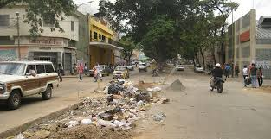

Fotografía 22

Cuantas construcciones se hicieron en los últimos años sin estacionamiento. Independientemente de la capacidad económica de los propietarios, se deben construir estacionamientos, eso evita aglomeración en las calles adyacentes, y logra fluidez en el tránsito. Es necesario construir escuelas cercanas a los domicilios de los niños.

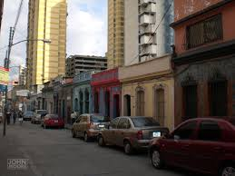

Fotografía 23

Po lo general no existen centros asistenciales que puedan atender a la comunidad, y que solo en caso de necesidad las personas sean transferidas a hospitales de mayor alcance. No existen cuerpos de bomberos en la localidad que se construye. Si una localidad goza de todos los servicios requeridos como: centros asistenciales, escuelas, núcleos de hospitales, escuelas, guarderías, liceos, escuelas artesanales, centros de capacitación, iglesias, farmacias, teatros, centros comerciales con oficinas donde pagar servicio, buen servicio de transporte, se vuelve autosuficiente. Y su vinculación con el resto de las ciudades y del país es mayor y mejor. Es un ciudadano que vive su ciudadanía. No se trata de anclar a las personas en un sitio, se trata de hacerlas vivir en armonía y con respeto al otro. La idea es que el ciudadano goce de todos los servicios de su localidad funcionando armónicamente, pues cada uno está pendiente de cada uno y de todos. No significa encerrarse, significa planificar sus acciones en conjunto, saber que tiene y que requiere. ES LA COMUNIDAD VIVIENDO. Es la comunidad enseñando a sus habitantes. Es respetar las leyes del libre tránsito; usar sus parques, sus caminerías, sus centros comerciales, sus instituciones educativas. Es la comunidad planificando como quiere vivir. Donde planificar la vida de sus habitantes se vuelva una rutina, pero no planificar para someter, sino para liberar al hombre de su condición de animalidad, haciéndolo vivir su condición de ser humano. Donde reciclar la basura, respetar el cinturón de seguridad, construir edificaciones dignas y no colmenas, sea una obligación. Donde sea imperativo cuando se construye edificios recordar que allí vivirá una comunidad, por tanto requiere de una serie de servicios, y que los mismos sean integrados a dichas construcciones. Donde construir un edificio implique construirle caminerías, cibers, farmacias cercanas, escuelas, liceos, estacionamientos, espacios de esparcimientos. Y que no sean edificaciones para enriquecerse unos a costa de la vida de otros. Es la ciudad armónica.

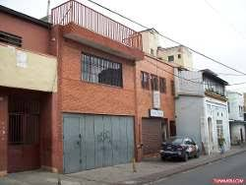

Fotografía 24

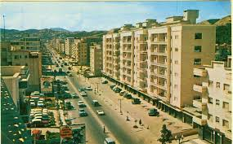

Fotografía 25

# CAPITULO III

## **La infraestructura en la ciudad pedagógica**

El concepto de "Ciudad Educativa" surge del informe Aprender a Ser, presentado en 1972 a la Unesco por la Comisión Internacional para el Desarrollo de la Educación plantea que "Las colectividades locales, lo mismo que la comunidad nacional, son también instituciones eminentemente educativas. [...] Y en efecto, la ciudad, sobre todo cuando sabe mantenerse a escala humana, contiene, con sus centros de producción, sus estructuras sociales y administrativas y sus redes culturales, un inmenso potencial educativo, no solo por la intensidad de los intercambios de conocimientos que allí se realizan, sino por la escuela de civismo y solidaridad que ella constituye". Dentro de este planteamiento asumimos como Cuidad pedagógica una estructura organizacional y administrativa que manteniendo relaciones con su ente político administrativo se puede auto administrar desde el punto de vista económico, cultural y social, en beneficio de la ciudad, municipio, alcaldía, parroquia donde se inscribe. La ciudad pedagógica la ofrecemos como una respuesta a la crisis social y cultural que vive la sociedad de hoy, en tanto ella puede ayudar a regular condiciones de justicia y de convivencia en el mundo contemporáneo. Una ciudad de hoy debe educar para la paz y para la convivencia armónica, que sepa usar los recursos que le ofrecen la informática y los medios tecnológicos, que sea capaz de avanzar con sus miembros y satisfacer sus necesidades sociales y culturales. Una “ciudad” para ayudar a formar el al hombre como ciudadano. Una ciudad construida para el ser humano, donde sus necesidades se vean cubiertas desde el punto de vista de la organización y funcionamiento de la misma. Veamos esta ilustración. Si la localidad tiene todos los elementos que le permitan vivir como seres humanos esa localidad, ciudad, parroquia, municipio, barrio, vive con humanidad. Ella colabora para que ellos sean mejores. No se trata de construir comunidades aisladas, sino vivibles. No se trata de construir edificios en cada esquina, sino de planificar la construcción de las viviendas. Un ejemplo claro de ello, fue la construcción de la urbanización “2 de Diciembre”; hoy “23 de Enero” en Caracas -Venezuela, de la cual hablaremos en el capítulo IV. En esta ilustración dejamos constancia que en toda construcción no deberían construirse edificaciones aisladas, a menos que ello obedezca a otros fines. En ellas debe privar el confort del hombre. Por ejemplo debería tener estos elementos.

Ilustración 3

Parques

Cibers

Gimnasios

Supermercados

Centro de atención al ciudadano

Estacionamiento

Tiendas

Museos

Avenidas

Aceras

* Escuelas-preescolares

Hospitales

Centros maternos

Teatros

**Parques**

Viviendas

Bomberos, ambulancias

Emisoras comunales

Servicios

Restaurantes

Comercios

Clubes

Liceos

Alcaldía, parroquia, municipio

Parroquia

Mu

Parques

Farmacias

Casas de ancianos

Ancianos

Centros

Artesanales

Estaciones de servicio

Iglesias

Avenidas s

Avenidas avenidas

 Plazas 

Avenidas

#### **Organizaciones:**

Una ciudad pedagógica debe contar con toda la infraestructura administrativa, política, cultural, económica y física donde se inserta. Ella debe ser capaz de manifestarse a través de su líderes debidamente nombrados por su comunidad, sin otra exigencia que sea la de ser miembros de la misma. La ciudad pedagógica *no es una entidad política, es una asociación de individuos que viven en una localidad (parroquia, alcaldía, ciudad, estado), e interactúan para el bien común de sus ciudadanos; organización que conoce la estructura político administrativa donde se inserta su entidad y forma parte activa de ella.* Es una organización de entidades vivas de la localidad, que ayuda al funcionamiento de la misma, que entiende que forma parte de un sistema interactivo, que su función es hacer vivible su localidad, y si ello implica formar parte de las entidades politicoadministrativa ello debe suceder No son los ciudadanos aislados, son todas las organizaciones de la comunidad en un proyecto común en beneficio del bien común.

# Representantes organizativos. Participan activamente en las actividades de su comunidad.

La razón que subyace en este apartado es que en una ciudad pedagógica todos participan en su construcción desde sus organizaciones y grupos. Planifican sus acciones. Con la salvedad de que ni la escuela ni los grupos, es en sí mismos, son la ciudad pedagógica, sino que constituyen sus elementos. Siendo cada una de esas organizaciones, parte de ese subsistema donde se integra como una organización más. En ese sentido las organizaciones que conforman una ciudad pedagógica deben aprender en constante cambio y de manera permanente.

La escuela, como las otras organizaciones (Salas de teatros, museos, escuelas artesanales, grupos folclóricos, liceos, iglesias, centros comerciales, bancos, hospitales, bibibliotecas entre otros) es parte de esa infraestructura necesaria, y cuando hablamos de escuela estamos hablando de las instituciones académicas (no importando su nivel académico) y de todas las instituciones que hacen vida en la comunidad. Dentro de esta idea la escuela ni las instituciones constituyen un coto cerrado, sino que forman parte de un sistema en la cual se insertan, donde los bordes son difusos y le permite un mayor intercambio de información y de elementos. La escuela con sus aulas de clase forma parte de ese subsistema organizado como ciudad pedagógica. Y como tal en ella susciten elementos visibles como los docentes, los padres, los alumnos, las metódicas de trabajo, el currículum, los controles administrativos, y de supervisión. No es la escuela quien dirige la ciudad pedagógica, ella es parte de dicha ciudad y como tal actúa. De allí que el trabajo dentro de la ciudad pedagógica debe verse como un gran trabajo organizacional y no como organizaciones dispersas y sin coherencia entre ellas. En este sentido son instituciones con un objetivo común: formar al ciudadano hacer vivir la ciudadanía y para ello se cuenta con su infraestructura. Ahora bien, entendida la escuela como una micro sociedad, o una representación en micro de la sociedad donde está inserta, no podemos mirarla aislada del contexto sociopolítico y cultural donde está sumida y mucho menos ver sin compromiso el proceso de escolarización o académico que en ella se desarrolla, y debemos ver a sus docentes como entes políticos, como intelectuales, como ejes de esa instrucción. Dentro de este planteamiento la escuela vibra con su comunidad, comparte con ella, resuelve situaciones, ayuda a los padres en y a la propia comunidad en su formación como ciudadanos. En ella se practica la ciudadanía. En la ciudad pedagógica el currículum que se desarrolló en la escuela, no es una camisa de fuerza (ídem). El currículo está relacionado con las estructuras sociales y económicas de una sociedad, por tanto no es un contenido neutro, inocente y desinteresado de conocimientos, es el resultado de un proceso que refleja intereses particulares de clase y de grupos dominantes. Por tanto, muy posiblemente habrá que considerar no si un conocimiento es verdadero, sino qué conocimiento es considerado. En consecuencia cada docente puede participar con su visión de la realidad ante un problema, y graduar su participación en función del nivel del sistema donde labore. Si bien es cierto que la escuela no es el centro de la ciudad pedagógica, la docencia que se desarrolla en ella juega un papel muy importante. Una ciudad pedagógica entra en contacto con sus asociaciones académicas (escuelas de teatro, de música, de medicina, de odontología, de educación, de ingeniería, y con ellas a través de sus pasantes ayuda a conformar la vida de esa ciudad. Genera planes, investigaciones, campañas sanitarias en beneficio de su colectividad. Por ello hay un tipo de docencia que se genera como parte del trabajo que relaciona estas infraestructuras.

De esta manera planteamos la ciudad pedagógica como una posibilidad que requiere de la participación de sus ciudadanos, de sus organizaciones, grupos interdisciplinarios que aporten soluciones y estrategias para el desarrollo y fortalecimiento de su comunidad. Ello implica, planificadores, administradores, médicos, docentes, educadores, odontólogos, otros miembros de la comunidad, donde cada uno aporta su participación con la seguridad de ser oído. Una ciudad pedagógica no necesita cuidadores especiales, porque cada miembro cuidaría su ciudad. Una ciudad pedagógica es un proyecto social, político y cultural. Si deseamos un mundo mejor debemos trabajar para construirlo, dentro de los espacios de la democracia, de la equidad y de la ciudadanía. El mundo de hoy nos invita caminar, pero sabiendo que sabemos gatear. En una ciudad pedagógica planifica sus actividades en toda la extensión de la palabra. Enseña y practica con sus niños principios básicos de convivencia, señalización, orden, direccionalidad. Conoce su infraestructura y el estado de la misma. Un niño de una ciudad pedagógica no necesita que se le enseñe a cruzar la calle, él lo practica a diario. Y sabe el uso de los diversos elementos de su ciudad (señalización de tránsito, caminerías, servicios etc.). Respeta los bienes de su comunidad y los conserva. Conoce a los miembros de su comunidad y a sus representantes

Sabiendo que el mundo de hoy marcha hacia la interdisciplinariedad (Cornieles y Haffar, 2018) se debe entender de una vez, que ese mundo es único y diverso a la vez, y que como bien dice Morín requerimos de siete saberes necesarios para no estar ciegos ante el error y la ilusión y enseñar la condición humana. Plantea como necesario conocer: La identidad terrenal, como enfrentar la incertidumbre, enseñar la comprensión, y la ética del género humano. (Morín, 2000). No pensamos que la educación por sí sola cambia al individuo, pero si estamos consciente que ella contribuye ante los cambios que cada día se observan en el mundo contemporáneo y que ella puede contribuir a la formación del ciudadano que merece una existencia mejor. Un hombre educado, un hombre culto mantiene sus identidades sociales, no se deja manipular. Un hombre que vive su cultura, sus normas, sus tradiciones, su saber hacer, sus mitos, sus creencias se puede mantener dentro de su complejidad sociológica y actuar en ella y con ella. Es un hombre que se respeta a sí mismo, respeta a los demás y convive con ellos, dignificándose como ser humano. Es un hombre que toma consciencia de sus dificultades y aciertos, y toma decisiones solidarias. No obstante ese quehacer no se construye sobre la nada, sino que requiere de una infraestructura, y sus organizaciones son parte de esa infraestructura. Desde 1990 se hacen esfuerzos en torno a esta idea y es dentro de ese enfoque que contribuimos con esta propuesta Una ciudad pedagógica es una gran organización funcionando armónicamente.

La ciudad en sí, es un entarimado de organizaciones que operan con objetivos claros y precisos para participar y accionar, más que un ente burocrático, y debe ir de la mano con los cambios que se producen en la sociedad y por supuestos en los sistemas de información. Una organización que está provista de un capital intelectual sobre el cual se cotiza. Mientras mejor sea el producto que ella ofrece mayor es su capacidad de capitalizar ese potencial, y de su triunfo empresarial. En consecuencia, en esta empresa es clave el proceso de aprender, considerando un aprendizaje significativo que permita al sujeto relacionar los conocimientos adquiridos con los nuevos conceptos a aprender, como plantea Ausubel. Proceso que sería las transformaciones que sufre ese capital humano en su hacerse. Un individuo competente y la escuela en este caso, lo ayuda a erigirse en líder de su comunidad. La ciudad pedagógica tiene docentes, en cada habitante y en cada enseñante.

## la docencia en la ciudad pedagógica.

Cuando hablamos de enfoque sistémico y desde la perspectiva de la ciudad pedagógica no vemos la docencia únicamente asociada al aula de clases, sea presencial o virtual, (P/V) sino como un subsistema del sistema educativo, del tejido social, integrado por diversos elementos. La docencia en **sentido amplio** la asociamos a todo el tejido social, todos somos portadores de algo que enseñar. Como dice Savater “La función de la enseñanza esta tan esencialmente enraizada en la condición humana que resulta obligado admitir que cualquiera puede enseñar; lo cual por cierto pude sulfurar a los pedantes de la pedagogía que se consideran al oírlo destituidos en la especialidad docente que creen monopolizar” (1997:41).

En consecuencia, ella es responsabilidad de todos si queremos vivir como seres humanos. Aquí la docencia se comparte (Cornieles y Haffar obcit), no como una manera de atender grupos de ***estudiantes, sino como una manera de resolver los problemas de enseñanza y*** aprendizaje, donde se involucra la comunidad y sus problemas; y como una manera de integrarse al ambiente donde ella se ejerce. Es una metódica de trabajo interdisciplinaria donde en la solución de un problema intervienen las diferentes ciencias y diferentes interlocutores. Es una manera de entender que las ciencias no son trocitos de la realidad y que la comunidad tiene derecho a participar con sus conocimientos y con sus recursos en la solución de los problemas que la vinculan a la escuela. En **sentido restringido** la docencia se ejerce también en el aula de clases, (P/V). En la ciudad pedagógica la infraestructura permite el “encuentro-alumno-docente; docentes –alumnos; comunidad escuela, comunidad, comunidad“. Pero es en el aula donde se hacen visibles ciertos elementos (Cornieles y Haffar, 2017) bien sea: alumnos, representantes, comunidad, currículos, programas, textos, las tecnologías, y todo el engranaje de administración y evaluación, y los no tan visibles como la historicidad y los poderes institucionales. En este sentido hay una sociedad educadora que no puede perder ese derecho y una manifestación concreta de ella en el aula de clases.

Existe hoy una necesidad de demanda de una mejor educación calificada como “sociedad del bienestar” (García 1999; 21) en todas las sociedades preocupadas por el bienestar de sus ciudadanos. Ello conlleva entre otras cosas el mejoramiento docente.

A nuestro entender la docencia en su sentido restringido está conformada por un sinfín de elementos que la hacen cada vez más compleja, pero que la manifiestan como un subsistema que a la vez está integrada por diversos subsistemas que se inter relacionan entre sí. Como corolario vemos a la docencia inserta dentro de una ciudad pedagógica interactuando con su medio. En nuestro concepto la docencia se convierte así, es un acto integral, indivisible, no separable de ninguno de sus elementos, los cuales debemos comprender para poderlos entender y poder comprender el papel de los docentes en una ciudad pedagógica.

De acuerdo con Freire la práctica educativa progresista no es sólo cuestión de ciencia y de técnica hace falta, además, un cierto número de "... cualidades o virtudes, como amorosidad, respeto a los otros, tolerancia, humildad, gusto por la alegría, apertura a lo nuevo, disponibilidad para el cambio, persistencia en la lucha, rechazo de los fatalismos, identificación con la esperanza y apertura a la justicia" (Freire, 1996, 136).

Freire el crítico implacable de nuestro tiempo nos dice "el sistema capitalismo alcanza en el neoliberalismo globalizador la máxima eficacia de su maldad intrínseca" (Freire, 1996: 144). Frente a esta situación, es preciso fortalecer la sociedad democrática, los movimientos sociales y la participación ciudadana, frente al "... poder invisible de la domesticación alienante, que alcanza una eficiencia extraordinaria en lo que suelo llamar la burocratización de la mente" (Freire, 1996: 128). La sociedad democrática es un ideal que se construye, conquista y recrea día a día. Una ciudad pedagógica ayudaría a fortalecer la sociedad democrática.

No se pretende entonces, desarraigar la docencia (trabajo en aula u on line desde sus diversas acepciones), o verla como un elemento separado del resto del acto pedagógico, pues eso sería desarraigarla de la realidad y de todos los elementos que interactúan en ella. En este caso, docencia se refiere a ese acto que desarrollamos los enseñantes en el aula (real o virtual), donde interactuamos con nuestro ambiente, donde la investigación y la interacción de los elementos involucrados se hacen fundamentales. Donde un docente se convierte en investigador de su realidad y busca transformarla. Dentro de este planteamiento se sumergen diferentes elementos como son el trabajo docente y el contacto personal, la formación científica y permanente del docente, los roles que debe desempeñar y su preparación ante el reto de las nuevas tecnologías. Y ello debe ser responsabilidad de una ciudad pedagógica.

Desde este punto de vista asumimos la docencia como un proceso complejo a la manera de Morín (2000). Nos preocupa la necesidad de realizar cambios en dicha estructura en función no del futuro sino del presente, pues vivir pensando en el mañana sin tomar decisiones nos obstaculiza resolver el presente. El problema de la docencia lo vemos en sus diferentes facetas, desde la gerencia del propio proceso hasta la creación de los cuadros docentes. Ello implica planificación, administración, presupuestos, mantenimiento y capacitación del docente, preparación informática, documentación y servicios de bibliotecas y redes de investigación, desarrollo cultural del docente etc. En este sentido, es un sistema complejo y completo que requiere atención. Al decir de Morín (2000; 59.), “la educación del futuro deberá velar porque la idea de unidad de la especie humana no borre la de su diversidad, y que la de su diversidad no borre la unidad. Es la unidad de lo humano la que lleva en sí los principios de sus múltiples diversidades”.

. Acotamos un proceso donde la comunidad forma parte y se integra en sus diversas organizaciones. En una ciudad pedagógica esos elementos interactúan y toman el puesto que le es preciso. Entendida la enseñanza en su sentido más general al problematizar la enseñanza y el aprendizaje ellos deben contribuir en la búsqueda de soluciones a los diversos problemas de aprendizaje y de enseñanza de la comunidad. Un elemento clave dentro de esa infraestructura son sus “activos”, y el docente es uno de ellos

### **El docente**

En palabras de Diez Horcheleitner (1998) el profesorado es clave para alcanzar la calidad de la educación y así mismo traza la necesidad de la formulación de nuevas metas educativas que introduzcan la nueva tecnología, así como evaluar sus resultados y rendimientos. Dentro de este planteamiento hablamos del docente no sólo como aquel que enseña como el encargado oficial de dicho proceso, ni mucho menos como a aquel que tiene le título oficial, o aquel que es reconocido como tal. Por tanto como dice Good (1959) “enseñar es suscitar sistemáticamente aprendizajes, bien como causa directa o limitándose a crear la ocasión de ello”, esta acepción no limita el concepto, sino que lo amplia. No obstante dentro de este planteamiento hacemos referencia a todo ser humano como fuente de enseñanza y a todo aquel específicamente formado para tales menesteres.

. Carvajal (1998:127) plantea “si se evalúan lo que podríamos denominar los rasgos endógenos del perfil docente en lo referente a su formación; su incorporación al trabajo; su remuneración; el control ideológico y administrativo de su actuación, se podría concluir que tales rasgos constituían (y constituyen) impedimentos para que los maestros jugasen (jueguen) roles políticos de significación. Las dificultades mayores se ubican en que es necesaria la coparticipación de docentes. El docente de aula actúa en su comunidad y ayuda a su transformación, y ello implica una serie de competencias que debe adquirir entre ellas: Lamentamos no tener una palabra más abarcante, para designar dicha actividad. Un docente a nuestro juicio no puede reducir su actividad al aula Presencial o Virtual (P_V), él es parte de la sociedad donde se inscribe, y mientras mayor es su relación con esa comunidad mejores servicios puede brindarle. Es un ser en permanente formación que promueve la reflexión y toma parte de los proyectos de su sociedad local, en tanto ayudar a planificar las metas y expectativas de esa localidad, en tanto recibir entrenamiento y entrenar a otros, evaluar el proceso educativo, realizar cambios si ello es necesario y controlar y supervisar dichos cambios. En este orden, ese ser reflexivo ayuda no fragmentar la enseñanza, la formación del ser y ve la enseñanza también como una empresa moral. Si el docente no comparte con su comunidad, no la conoce a quien juega a transformar. Si la enseñanza es una empresa moral, uno de sus brazos ejecutores es la escuela, por tanto ella relaciona al docente con su práctica, con la realidad de la escuela y de su entorno, y puede valorar lo que hace, validar sus objetivos, sus estrategias y sus métodos y realizar los cambios pertinentes. Ello lo lleva planificar, actuar, evaluar su hacer en forma continua y sin que ello signifique una tarea rutinaria y fastidiosa.

Desde este punto de vista, tanto la sociedad en su conjunto, como el docente (PV) son necesarios en ese proceso de educar dentro de cualquier sociedad. Por supuesto, para el docente vinculado directamente a esta práctica requiere de determinadas competencias.

### **La Competencia digital**

La sociedad actual se ve sometida a cambios drásticos, donde no basta el acceso a la información sino el uso de esa información y el uso de los recursos tecnológicos que permiten ampliar dicha información. Donde el docente requiere de nuevas competencias para saber usar la herramientas, los recursos tecnológicos, las computadoras, pero también debe saber gestionar la información y tener una identidad digital. Un manejo de habilidades, conocimientos, destrezas comunicacionales y tecnológicas. Pero que a su vez tenga, alfabetización tecnológica. Ello implica reconocer, evaluar, organizar y transformar la información. Esta competencia digital lo prepara para vivir en un mundo digital, con valores, con ética, es decir lo prepara para hacerse y ser un ciudadano digital con identidad digital.

Necesitamos un docente que sea un ciudadano con habilidades que no solo sabe hacer sino que hace en el momento adecuado y en el momento determinado. En un individuo que hace un uso seguro y crítico de las Tic. Que usa y gestiona la información. Un ciudadano que vive en un mundo que cada vez se aprecia distinto, donde las competencias que se requieren cada día son más complejas. Donde la cooperación, la colaboración, cada vez nos regresan a coyunturas más complejas, más difíciles, más escrupulosas, más comprensivas, más compartidas. Se requiere hoy de un docente que pueda usar las herramientas que la Web le ofrece y que les permite la comunicación a través de imágenes, sonidos y textos, de manera on line o diferida.

### **La autonomía**

En una ciudad pedagógica el docente vinculado directamente a la enseñanza debe gozar de autonomía y de prestigio. Considera su trabajo, en tanto considera el trabajo con otros, analiza el problema con otros, asume responsabilidades con otros y actúa con otros. Según Delval (2002) La escuela posible y hacia una escuela ciudadana ser autónomo no consiste en actuar o pensar con independencia de los demás, sino justamente hacerlo teniendo en cuenta las opiniones de los otros, y tras evaluarlas, aceptarlas o rechazarlas; es decir, una persona autónoma no funciona con independencia de los demás, sino que llega a tomar sus propias decisiones después de haber tenido en cuenta, de haber examinado, de haber evaluado, las opiniones ajenas. Desde este punto de vista, podemos hablar de que hay dos aspectos principales en la autonomía: la autonomía intelectual, que consiste en ser capaz de pensar sobre las cosas en el ámbito de la naturaleza o en el de la sociedad, analizando los problemas en toda su complejidad con independencia de juicio, pero teniendo en cuenta las opiniones de los otros. Y la autonomía moral, que radica en actuar y en evaluar las propias acciones y las de los otros respecto a los problemas de la libertad, la justicia, el bienestar y los derechos de los demás (lo que constituye el objeto de la moral), con independencia de juicio. Así pues, el individuo autónomo adopta una posición tras haber evaluado las de los otros y haber decidido cuál es la mejor. En la ciudad pedagógica el docente s un investigador con conocimiento de causa. Cornieles y Haffar (2018), es un docente con competencia digital, que conoce su entorno, sus potencialidades y sus posibles hallazgos.

## La de ser Investigador

La idea es vincular el trabajo de aula a la acción investigativa, donde el docente a través de su accionar pueda mejorar y transformar su trabajo. Como dice Elliot (1990), el docente llega a “teorizar acerca de los problemas prácticos en situaciones particulares”. Ello constituye un proceso reflexivo y auto reflexivo de su práctica docente. Este docente también es un investigador. Un individuo que a diario enfrenta problemas y los resuelve. Lo cual es muchos más que tomar un curso de capacitación docente. Es tomar en consideración la función docente, lo que ocurre en el entorno, y que afecta la función docente y la función de aula. Un docente debe serlo a dedicación exclusiva a la docencia, pues ello une su trabajo pedagógico a la investigación, y a la realidad. Y cuando decimos dedicación exclusiva, es que ella debe formar parte también de la realidad de lo que enseña, de su práctica como docente y como profesional. Un hombre que va a la empresa, a la fábrica, a la industria, y de ella se nutre para reformular su acción. Años trabajando con esta metódica nos ha ido permitiendo mejorarla y ampliarla. Esto implica estructurar la propuesta y discutir sobre ella, plantear los logros y limitaciones y por supuesto una toma de decisiones. En este trabajo implicamos la formación de un sujeto crítico de su propio contexto, un participante activo dentro del mismo. Interesa primar la formación de un sujeto que debe aprender a ver al mundo de una manera sistémica y holística, y en sus múltiples determinaciones. Que le permita entender una disciplina pero también sus diversas interrelaciones. Entender que el mundo no es una suma de ciencias o asignaturas, sino que hay un mundo, único y diverso a la vez. Un mundo que se interrelaciona. El alumno y el docente deben aprender a reflexionar sobre su realidad, no solo de manera individual sino también en conjunto, cuando ello sea necesario y conveniente, así como también buscar formas de interpretación de la realidad en aras de transformarla, y ello debe nacer desde la escuela básica.

Del aula deben salir las experiencias para mejorar el proceso pedagógico, no de las instituciones gubernamentales, que no tienen esa vivencia diaria, y esto sería imposición. De la escuela deben nacer las experiencias y del contacto de su miembros con personal especializado las propuestas de mejoras del proceso e interactuar en el sistema educativo. Aquí el docente no debe ver el curriculum como una camisa de fuerza. La escuela debe generar ciudadanía y abrir la posibilidad de una nueva concepción del alumno y del docente y de la participación social de la comunidad, en tanto los representantes como de los estudiantes. Como dice Savater, “Enseñar es siempre enseñar al que no sabe” (1997:26).

Partiendo de estos planteamientos un educador investigador ayuda a su comunidad, ayuda a desarrollar lo que hemos llamado una ciudad pedagógica, pues la conoce y puede ayudar a transformarla.

## **El alumno en la ciudad pedagógica**.

En una ciudad pedagógica en sentido amplio todo somos “alumnos”, todos aprendemos uno de otros, y unos son más aventajados y ayudan al prójimo. Y en sentido restringido el alumno que asiste a una entidad escolar o académica. Nos importa dentro de este planteamiento la formación del hombre ético. Se hace necesario encontrarnos con ese sujeto que sea capaz de pensar, valorar y actuar por sí mismo, como decía Merani “que “piensen y razonen con su propia cabeza”. Un individuo ético. Y como dice Guédez (2008:29 ) si entendemos que el ser humano es un ser que se hace rehaciéndose, entonces, debemos aceptar que la ética es la forma de hacer más humano al ser humano”.

Dentro de esta idea queremos significar que todo individuo sea cual sea su edad puede aprender. El mundo de hoy está marcado por la digitalización, la miniaturización, la nanotecnología, la nano robotización, y hacia el uso de nuevos conceptos y categorías que cada vez son más invasivos, tanto en la vida privada como en la cultural y más aún, en el lenguaje en general. Una ciudad pedagógica lleva como fin acercarnos a la espiritualidad, a la dignificación del ser humano, no como concepto religioso, sino como concepto ligado al “ser “ humano separado definitivamente del animal más avanzado. Un animal cualquiera es un concepto que se rige fundamentalmente por el instinto. La espiritualidad, la creación no son conceptos científicos, pero si humanos y culturales, y en esta era de la comunicación que es avasallante e invasiva, diríamos que pareciera construirse una moralidad que posiblemente sea diferente a la que hemos asumido hasta el momento. Ahora bien, si en una nueva moralidad subyace el respeto a las diferencias, a la consecución del conocimiento, el rechazo al fraude, al engaño etc., ella por sí misma, es parte del reconocerse el hombre, como ser “ humano, espiritual y digno”. Como parte de ese reconocimiento a una ética y a una moral que le son inherentes y lo diferencia del resto de los animales. Un alumno que no importa la edad que tenga, que sea niño, adolescente, joven, adulto, anciano. Lo importante es que su ciudad le da siempre elementos para aprender y hacerse más humano. Una ciudad donde no se tenga que penar al sujeto para que use el cinturón de seguridad, para que no arroje basura en la calle, para que no tire los desperdicios en una alcantarilla, para que no sacuda por la ventana sus alfombras, para que no arroje desperdicios desde sus ventanas o desde sus automóviles. Dentro de este contexto se incluye a todo ciudadano susceptible de aprender, lo que no quiere decir negar los niveles de escolaridad y académicos. En derivación la herencia cultural basada en la responsabilidad, la honestidad, la disciplina, el lenguaje, debe ser parte de este proceso de rescate.

Fernando Savater (1996), citando a Graham Greene, considera que "ser humano es también un deber". Es decir, "nacemos humanos, pero eso no basta. Además tenemos que llegar a serlo"; y la posibilidad de ser humano sólo se realiza efectivamente por medio de los demás, de los semejantes, es decir, "de aquellos a los que el niño hará todo lo posible por parecerse". Y así continúa Savater- como dice Jean Rostand, (en Savater, Fernando 1996) la cultura es lo que el hombre añade al hombre, la educación es el acuñamiento de lo humano allí donde sólo existe como posibilidad. Y en la obra “La educación encierra un tesoro” Jacques Delors (1997).

No hacemos hincapié en el alumnos que va los centros académicos, a la educación media, básica, preescolares o guarderías. Ello se da por descontado. Y entendemos que es el sujeto sea cual sea su edad que asiste y participa en los centros educativos y forma parte de las actividades didácticas y curriculares que se realizan en dichos centros. Lógicamente los docentes de dichos centros son los encargados de dicha actividad.

### **La familia en la ciudad pedagógica**

Dentro de este planteamiento se considera que la familia debe ser la primera involucrada, ella debe ser parte de lo que sus miembros hacen. Tanto el Estado como la familia debe formar parte en el proceso de formar a sus miembros. Una familia feliz, forma hijos felices. Un niño cuyos padres son parte de su formación se cría sin trauma. La familia no es la mamá, no es el papá, no es la abuela o la tía. La familia es aquella que es responsable del ser que trajo al mundo. Si no hay capacidad para traerlos, la misma sociedad, la misma cultura, la misma familia, debe ser capaz de ser educada para traer al mundo el niño cuando las condiciones lo permitan. Por tanto, el estado debe preocuparse por la estabilidad familiar, su progreso y su información y formación. La familia es un ente de gran importancia en el sistema escolar y concretamente en la escuela básica. Si la familia supiera su poder influiría para que cada vez que se construya una urbanización se cumplan las leyes urbanísticas. (Se obligue a la construcción de escuelas, sitios recreacionales, servicios públicos) Los padres son los primeros responsables de la educación de sus hijos, por delante, inclusive, de la escuela, de la docencia compartida o compartir la docencia la familia cual junto a sus maestros y la sociedad complementan el esfuerzo para educarlos, para hacerlos “seres humanos”

Los padres deberían gozar de permisos obligatorios en sus trabajos para participar de la vida de la ciudad. Deberían ser parte importante en la escuela, en las organizaciones. La escuela instruye pero la familia educa. La escuela ayuda a la formación del sujeto, pero la familia ayuda a la formación del ser humano, lo aleja de la animalidad y lo hace un ser digno y honesto. La ciudadanía la practica la familia.

## 

### **LA ESCUELA**

Dentro del concepto ciudad pedagógica, la escuela es una de las organizaciones que la conforma. Si partimos de la importancia que damos a la escuela actual, por no tener otro organismo que por ahora a sustituya, la idea de formar para la ciudanía la compromete, y mucho más cuando allí radicaría el sentido de lo público, y su relación con los elementos urbanos de la ciudad. En consecuencia la escuela como una organización debe promover que ese sujeto sea un participante activo de su sociedad, y ello no excluye a los demás miembros que conforman el entorno escolar, padres, representantes, organizaciones, empresas, iglesia, comerciantes etc., pues cada uno de ellos tiene una cuota de compromiso de participación en la formación del futuro ciudadano, y ellos mismos participan como ciudadanos en la administración y organización de su entorno.

De allí que si bien todos debemos ser partícipe del trabajo en nuestro entorno, la institución (escuela, academias, universidades) debe prever los mecanismos pedagógicos para su intervención. La cuota de responsabilidad envuelve a todos los integrantes de la comunidad.

La escuela no es una guardería, ni un conservatorio, y los maestros no son ni guardianes ni el policía necesario. Esto debe privar siempre. La escuela ayuda a forjar el carácter, la ética, la responsabilidad, la honestidad etc. El estado debería proveer de los recursos socioculturales y tecnológicos, la seguridad a la familia, a las escuelas cercanas al domicilio, la merienda escolar, el comedor escolar, el ropero escolar, la asistencia médica al escolar, los campos deportivos, los profesores de deportes, de música, de baile, así como recursos tecnológicos como cibers, centros de tecnologías, posibilidades de teleconferencias, de videotecas, etc., que permitan al estudiante gozar de los servicios de las Tic en toda su magnitud. La educación puede referirse como un proceso social, de carácter complejo, particular, exhaustivo, a través del cual, los hombres se transforman así mismos y a la sociedad, en la relación con el medio, haciendo mayores sus niveles de inteligencia, apropiándose de la cultura y conformando la personalidad en todos sus aspectos, con el fin de adquirir los instrumentos que les permiten convivir con otras personas totalmente diferentes y emprender cambios, a través del desarrollo de actitudes creativas y transformadoras. La educación es un proceso complejo, en el que constantemente están inmersas todas las personas y son parte de dicho proceso.

Desde la concepción Ciudad pedagógica la escuela y los recursos socioculturales y tecnológicos, (bibliotecas, ludotecas, museos, cines son dispositivos que están ligados) deben funcionar de forma coordinada. . Por tanto, cambiar la escuela pasa por el cambio de los padres y el cambio de los maestros. La sociedad no tiene cambios culturales nacidos de la nada. Cambia la sociedad porque cambian sus integrantes. Y hoy, más que nunca necesitamos cambiar. Rescatar valores, rescatar la familia, rescatar la juventud y rescatar la niñez.

La escuela como organización debe ser parte del trabajo de la ciudad, non debe aislarse de ella ni de sus necesidades.

## las diversas organizaciones como parte de la infraestructura

Una ciudad pedagógica debe contar con todas las organizaciones de su comunidad como lo hemos planteado anteriormente, pues ella es su apoyo. Dichas organizaciones deben gozar de la autonomía suficiente para la planificación de sus actividades conforme a su naturaleza, lo que es importante resaltar es que no debe ser una individualidad tal, que sus programas no conformen una unidad de planificación con respecto al resto de las organizaciones. Pues se suponen que todas conllevan un fin común. De tal manera que sobre la base de un fin común, metas y objetivos, planifican las actividades, promueven actividades, financian sus actividades o reciben financiamiento. En consecuencia se requiere planificar en conjunto sobre la base de cómo queremos que nos vea la comunidad, que aspiramos con ello. Que producto queremos vender a qué precio y con qué calidad. Que necesitamos hacer, cambiar, transformar, aprender o desaprender. Quien evalúa y controla nuestras acciones. Sobre que principios estamos trabajando y quienes deben ser nuestros clientes. Por tanto, las propias organizaciones a través de sus participantes configuran su hacer y discuten y critican lo deseable. Un plan bien estructurado que impacte en la comunidad que le genere confianza, y cree acciones solidaridad y compromiso. E este sentido damos gran importancia a las organizaciones comunitarias de una localidad, y la vemos como

“un grupo de personas se unen para ver los problemas que les afectan en su comunidad y le buscan soluciones. Los problemas pueden ser de carácter social, cultural, económico, político y productivo”. La estructura que se da a un grupo de personas para funcionar de acuerdo a un método y a un objetivo común. Cuando varias personas deciden organizarse lo hacen porque tienen intereses o problemas comunes que les exigen su unión para poder enfrentarlos” INSFOP, 2008)

### **los espacios públicos y la ciudad pedagógica**

Otro elemento de la infraestructura son los llamados espacios públicos. Uno de los objetivos fundamentales de una “ciudad pedagógica” tiene que ver con el uso adecuado de los espacios públicos, en cuanto su ornato, aseo, mantenimiento, rayados para peatones, identificación de calles y avenidas, períodos de recolección de basura, alumbrado público, teléfonos público, contaminación sónica y ambiental. Uso de espacios como ciber, cafeterías, heladerías etc. En otras palabras vivir su ciudad respetándola y respetándose. La ciudad es un contexto en el que suceden acontecimientos educativos; de allí pasamos a encontrar en ella una serie de características en las que definitivamente es posible aprender la ciudad, o de la ciudad, espacio en el que existe una “diversidad de estímulos que pueden ser generadores de educación y de formación del hombre”. Se aprende de la ciudad en la calle pues es un agente informal de educación y aunque rico en imágenes es ambivalente. Es tarea de los ciudadanos descubrir la imagen de su ciudad y así comenzar a plantearse al medio urbano como contenido educativo.

### **Herramientas y exigencias a una ciudad pedagógica**

Una ciudad pedagógica debe contar entre otras cosas con una base de datos sobre su población. Ello implica censos que le permitan tomar decisiones. Base de datos que puede estar en una web, en las alcaldías, municipios, parroquias, pero debe ser de disposición pública.

Por ejemplo-:

**Censo:**

**Cantidad de habitantes**.

Infantes. Estadísticas. Situación sanitaria. (Control de vacunas, Salud oral).

Control pedagógico (centros materno infantil, guarderías. centros preescolares)

Niños (población, escolares, controles sanitarios y odontológicos).

Jóvenes (escolaridad, población estudiantil, población no escolarizada. Controles sanitarios y odontológicos, instituciones de educación media)

Adultos (población, controles sanitarios y odontológicos, centros artesanales, centros inces, nivel de instrucción. empleos, tipos de empleos, desempleados.

Ancianos (población controles sanitarios, casas de ancianos, situación del anciano. Prevenciones.

Profesión, nivel cultural. Población por nivel educativo. Población docente, población estudiantil en los diferentes niveles. Población de emigrantes y migrantes dentro del propio país. Deportistas, grupos teatrales y musicales. Asociaciones de vecinos, clubes, grupos culturales, hogares de ancianos. Cantidad de edificaciones, parques, centros de rehabilitación, farmacias, centros comerciales, agrupaciones bancarias, industrias cercanas, hospitales, centros maternos, escuelas, universidades, iglesias,: guarderías, prescolares, grupos escolares, liceos, escuelas técnicas, Comedores escolares, centros maternos, universidades, centros artesanales, supermercados, oficinas públicas, oficinas de servicios, puestos de emergencias, bomberos, centrales eléctricas, servicio de aseo urbano, de luz eléctrica, agua, teléfonos. Cuerpos de seguridad. Transportes escolares.

Presupuestos. Leyes municipales. Gestión eficiente de la economía y de los recursos materiales. Colaboración activa entre la Administración Pública y los ciudadanos

Mapa de. Calles, Señalización de sus calles, avenidas. Inventario de sus calles y semáforos. Medios de transportes, vías, estados de las vías. Accesibilidad o movilidad urbana. Recursos y presupuestos asignados. Otras formas de ingreso. Cohesión y colaboración entre sus habitantes. Planificación urbana coherente.

Infraestructura tecnológica. Cibers. Usos de tecnologías. Infraestructura tecnológica de sus centros educativos. Integración tecnológica de sus infraestructuras, suministro energético y servicios de transporte

infraestructura verde (bosques, caminatas, jardinerías, árboles). Diseño de sus paisajes. Respeto al medio ambiente. Defensa del ambiente.

Mantenimiento de sus instalaciones y de sus servicios (teléfonos, electricidad, vías, abastecimiento de agua, desagües,).

### Inventario de sus bienes y recursos.

Conocer los flujos peatonales. El estado de sus vías. De sus instalaciones, de sus bombas de agua, de sus parques, de sus estadios. Maquinarias, camiones recolectores de basura, dispositivos para botar basura.

Relaciones entre las organizaciones internas y foráneas. Líderes. Motivación de los grupos.

Responsabilidades. Nivel de cooperación entre los grupos,

Recursos ambientales, financieros, legales, trabajos proyectados.

**CRITERIOS PARA CREAR UN BUEN ESPACIO PÚBLICO PARA EL PEATÓN**

**Esta lista de elementos la asumimos pues no se trata de inventar sobre lo inventado, sino aprovechar lo que tenemos.**

Consultado 18/01/18 **https://mayradelcisne.wordpress.com/tag/como-crear-una-ciudad-vivible/**

1. Protección contra tráfico y accidentes  
   2) Protección contra crimen y violencia (Vida en la calle, estructura social, identidad, iluminación durante la noche)  
   3) Protección contra estímulos desagradables (ruido, humo, malos olores, suciedad)
2. .  
   4) La opción de caminar (espacios adecuados para hacerlo, cambios de nivel bien diseñados).
3. 5) La posibilidad de estar de pie (zonas de descanso, apoyos físicos para hacerlo)
4. 6) Infraestructura para sentarse (bancos para descansar)  
   7) La posibilidad de observar (líneas de visión sin obstáculos, buena iluminación durante la noche).
5. 8) La posibilidad de escuchar y hablar (ruido moderado, distancia entre los bancos).
6. 9) Escenarios para jugar y relajarse (jugar, bailar, música, teatro, discursos improvisados, distintas edades y tipos de personas)  
   10) Servicios a pequeña escala (señales, mapas, papeleras, buzones)  
   11) Diseño para disfrutar de elementos climáticos (sol, calor, frío, ventilación, estética).
7. 12) Diseño para generar experiencias positivas (cualidades estéticas, plantas, flores, animales)

Si una ciudad pedagógica cuenta con estos conocimientos de su infraestructura puede aprovechar mejor sus determinaciones.

### **órganos de comunicación y divulgación en una ciudad pedagógica**

Una ciudad pedagógica debe contar con medios públicos financiados y protegidos institucionalmente forma de ejercer la democracia, controlado por el público y sin interferencia de ninguna fuerza pública ni local. A través de ellos la ciudadanía se informa, se garantiza el pluralismo informativo a través de los medios, y la rendición de cuenta a la ciudad. La UNESCO da gran importancia a las radios comunitarias

La radio comunitaria, en particular, ha crecido en número en todo el mundo. Es un mecanismo de difusión de mayor acceso a la educación, la auto-expresión y la comunicación entre las poblaciones de bases rurales y de difícil acceso. La gestión comunitaria genera un sentido de propiedad sobre su propia agenda de desarrollo y, con esto, los miembros de la comunidad se convierten en auto-empoderados para expresarse públicamente, debatir temas, llevar a cabo el diálogo, promover la cultura, la historia de la comunidad y su lenguaje. UNESCO reconoce que la presencia de la radio comunitaria es un signo de pluralismo de los medios, la diversidad de los contenidos, y la representación de los diferentes grupos e intereses de una sociedad. La radio comunitaria fomenta el diálogo abierto, la transparencia local y ofrece una voz a los sin voz.

Formacion/desarrollo-de-los-medios/medios-publicos-y-comunitarios/ Consultado febrero 2018.

#### **Abastecimiento Informático**

Damos por supuesto que los requerimientos de informática estarán en función de las necesidades de la comunidad, y ello envuelve los planes, su control, su seguridad física y seguridad personal, los estándares tecnológicos, hardware y software requeridos entre otras cosas. Esto por una parte, y por la otra la creación de sistemas de información, la automatización de procesos y la función que cumplen. Todo ello podría acelerar procesos como trámites (legales, partidas de nacimientos, defunciones, actas de matrimonio, actas de divorcios, pagos, etc.). Todo ello ayuda a tener una visión de la ciudad aminorar sus costos. Ello permitiría identificar las necesidades del usuario, hacer los programas pertinentes, generar la data, los reportes, los archivos, la base de datos, las salidas. Una ciudad pedagógica debería tener una web que informe sobre la vida de la ciudad, donde acudir, cuáles son sus actividades, inclusive sobre sus salas de cines, sus parques, sus museos, sus centros culturales, sus escuelas, liceos, academias, grupos folclóricos, agrupaciones musicales, teatrales, salas de exposición, centros de recreación, oficinas de servicios públicos, supermercados, farmacias, guarderías, industrias, hospitales, salas de computación, caminerías, centros asistenciales. Presentación de obras teatrales y todo aquello que permita hacer más vivible y conocer dicha ciudad (municipio, barrio, alcaldía, parroquia).

### **Una ciudad pedagógica planifica**

Las diversas organizaciones de una ciudad pedagógica deberían planificar sus acciones. Ello incluye la elaboración de proyectos de trabajo. Proyectos individuales por organización y todos ellos formando parte del proyecto general de la ciudad. Ello incluye:

# Nombre del Proyecto

# I.- PLANTEAMIENTO

Ello implica resolución de conflictos relacionados con la convivencia sean estos individuales como colectivos. (Se hace necesario el inventario de datos del problema, discutir, conciliar, negociar, búsqueda de soluciones y toma de decisiones).

1-. Justificación (razones para llevar a cabo el plan, demostrar que el plan es necesario, es relevante y que resuelve un problema.)

2. Finalidad (que se persigue con el mismo, que valor agrega ponerlo en práctica a la sociedad, alguno, a la ciudad)

3. Objetivos. A qué se aspira, ellos deben expresarse con claridad para evitar desviaciones y sean susceptibles de lograr.

4. Fundamentación. Ella orienta en la realización del proyecto. Ayuda a prevenir errores. Da fuerza teórica al planteamiento. Observa antecedentes del proyecto. Amplía las posibilidades del estudio.

## II. Metódica

Allí se describen los diferentes procesos que harán posible la consecución de los objetivos, así como las estrategias, métodos y técnicas a utilizar. Ello permitiría determinar las estrategias que ayudan a resolver el problema y al desarrollo del proyecto.

.1 Estrategias

2 Ejecución

3 Criterios para la ejecución

4 Resultados a que se aspira

5 Evaluación: criterios

6 Control del proyecto.

2. Presupuesto.

3 Períodos de ejecución

3 Responsables.

Dentro del proyecto institucional estarían los proyectos de las diversas organizaciones

PROYECTO GENERAL PROYECTOS INSTITUCIONALES

A

G

B

Ilustración 4

Todas estas acciones por supuesto variables y modificables acusan una serie de responsabilidades que comprometen a los entes políticos a la cual está subordinada una ciudad pedagógica. Si todas las organizaciones que viven en una entidad política como fuerza viva planifican sus actividades ello pueden someterse a sus ciudadanos y estos discutir la satisfacción con dicha planificación y su compromiso. La responsabilidad descansaría en manos de todos y no de un grupo. No estaríamos cayendo en el terreno de “déjame ver que hago por esta comunidad” pues ella misma es responsable de sus acciones desde todo punto de vista incluyendo su responsabilidad ética ante el colectivo de su comunidad. Pues no es una acción individual, sino una acción donde todos formamos parte al asumirla. Entendiendo que esa responsabilidad implica en ganar _ganar, producir las exigencias que la comunidad desea y requiere, generar empleos, cumplir con las leyes. Una ciudad pedagógica sabe con su planificación: -cuál es su población y sus demandas (docentes, médicos, higienistas dentales, odontólogos, servicios social, guarderías, preescolares, escuelas, campos deportivos, hospitales o centros maternos necesita entre otras cosas.

Una ciudad pedagógica es tan responsable en el desarrollo cultural de su gente y el respeto por sus derechos como lo es el Estado o la familia, y si bien es cierto que el Estado debe ser garante de ello, la escuela, la familia no escapa de esa responsabilidad.

Pensamos que asumir la puesta en práctica de una concepción de esta naturaleza no es fácil, pero es deber de un ciudadano innovarse, participar en la búsqueda de mejores condiciones de vida y satisfacer sus necesidades y el logro del bienestar colectivo. Una sociedad espera que sus ciudadanos sean éticos y responsables, que participen en el mejoramiento de su entorno, y no como una cosa obligada sino como un acto de responsabilidad con el mismo y con su prójimo. Sobre esta base planteamos nuestro esfuerzo y sabemos que generar una idea de esta naturaleza debe hacerse sobre la infraestructura pertinente, o sobre la necesidad de crear tal infraestructura, a fin de que se logre el objetivo de una ciudad pedagógica. Por otra parte, no estamos partiendo de algo inexistente, hay experiencias mundiales, hay construcciones hechas para tal fin. Nuestra idea no es un proyecto utópico, representa un proyecto vinculado a un objetivo común lograr una vida vivible, transformar nuestra calidad de vida, el de las personas y el de su entorno. Los hombres tienen aspiraciones personales, tanto para ellos como para sus familiares, desean ser exitosos y crecer tanto en lo personal como en lo profesional, por tanto una ciudad pedagógica debería contribuir con ello.

No estamos hablando de una ciudad perfecta, entendemos los problemas productos del mundo moderno, y los problemas derivados del vandalismo, la corrupción, la inseguridad entre otras cosas, pero abogamos por la necesidad de buscar soluciones a dichos problemas, pero ello requiere de abordajes diferentes y que lamentablemente aquí no trataremos. Las autoridades buscan asegurar que se actúe dentro de los marcos legales, dentro del respeto y la consideración al semejante y ello forma parte del desafío de una ciudad pedagógica. La responsabilidad del ciudadano será un camino que debemos recorrer.

# **CAPITULO IV**

# **La urbanización “2 de diciembre”**

### **Justificación**.

Ahora bien, posterior a la muerte de Gómez 1930, comienza al desarrollarse todo un proceso ligado a la industria petrolera la cual se consolida como el elemento fundamental de la economía venezolana, de la cual no nos ocuparemos. Lo importante es destacar como el Estado venezolano fue conformando el desarrollo de la estructura económica del país y las diferentes transformaciones que se fueron operando, sobretodo en el sector de la construcción. Así que primero el General López Contreras y luego el General Medina Angarita se plantearon bjetivos en esta dimensión, que luego continuó el General Pérez Jiménez. Esto implicaba crear una ciudad más vivible para sus habitantes y más salubre, así aparece el instituto de los Seguros Sociales y el Banco Obrero, y se generan algunas leyes de relevada importancia, y la modernización del aparato económico. Sin obviar la problemática que generó la segunda guerra mundial, queremos hacer énfasis de los cambios que ocurren en la población venezolana para 1950 y los procesos migratorios hacia los centros poblados del país, en búsqueda de mejores condiciones de vida. Situación que dio origen una serie de barriadas que se ubicaron en los cerros de la capital.

Muchos barrios comenzaron a circundar a Caracas, conformados por construcciones en los cerros, muchos de los cuales constituían verdaderas villas miserias, como muchos llaman a este tipo de construcción y donde muchas veces no existen los servicios básicos. En la foto N° 19 se muestra lo que fue una de estas barriadas (Cerro de Belén), que fue demolida para dar paso a lo que hoy es el Sector Monte Piedad del “23 de Enero”. Al fondo e se observa el Cuartel hoy de la Montaña.

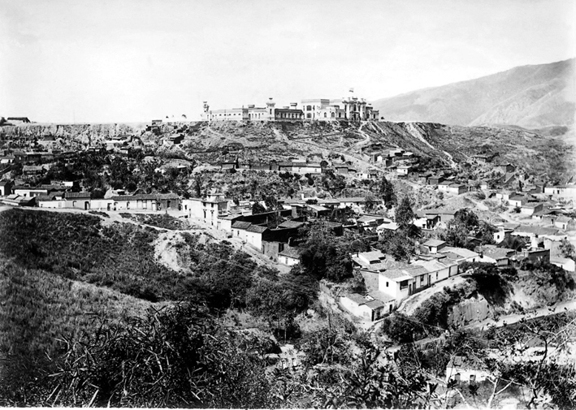

Fotografía 26

ttps://www.google.com/search?biw=1268&bih=880&tbm=isch&q=catia+1950++caracas&chips=q:catia+1950+caracas,online_chips:sucre+catia&sa=X&ved=0ahUKEwiKkb3xyYXaAhXQulMKHXDNAvIQ4lYILSgI#imgrc=E6B5OR8eiHf88M:

Todas las imágenes y fotos han sido bajadas de Internet, solo con fines académicos, reconociendo y agradeciendo a sus autores el poder utilizarlas.

Esta foto corresponde al Cerro de Belén demolido en 1954

Para 1950- 58 el entonces general Pérez Jiménez (48-58) centra sus políticas en la consolidación del sector industrial y de la construcción

### **La urbanización**

En el caso de Caracas se construyeron obras de infraestructura como la autopista que comunica la capital con el sector de la costa norte del país y numerosas urbanizaciones entre las cuales mencionaremos a la Urbanización “2 de diciembre “, luego llamada “23 de Enero”, la cual se asienta en la parte oeste de la ciudad de Caracas tal como se muestra en el presente croquis.

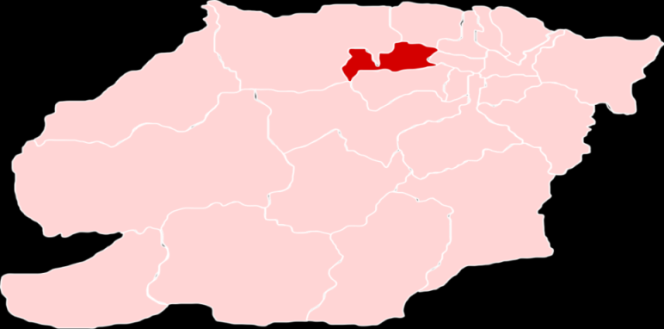

ttps://www.google.com/search?q=croquis+urbanizaci%C3%B3n+23+de+enero&tbm=isch&source=iu&ictx=1&fir=_w8BzUDcUJzvgM%253A%252CqGRzFOlEFrclgM%252C_&usg=__k3GwVm6u-4mIrdMQWaKnKxhCS6Q

Al escoger esta urbanización “ 2 de Diciembre” hoy “23 de Enero”, independientemente de sus condiciones actuales, lo hacemos inspirados en los planteamientos de Le Corbusier y su ciudad radiante, en la cual se inspira el Arquitecto Villanueva para su construcción.

Esta urbanización de acuerdo con los planteamientos de Villanueva ofrece un conjunto de características ( se muestra en fotografía, todas tomadas de Internet, y reconociendo la autoría de quienes las tomaron, ante la imposibilidad de conseguir fotografías de la zona de los años 1950-60, a pesar de nuestro llamado por la vía de Facebook, Correo electrónico, visitas etc.) que cristalizan la filosofía de dicho arquitecto con respecto a una ciudad para vivir.

Traemos a colación dicha urbanización como “modelo” de lo que podría ser una ciudad pedagógica por su infraestructura y porque sus dimensiones y características topográficas son ideales. Está dentro de la ciudad de Caracas y se comunica por cualquier punto cardinal con el resto de dicha ciudad y no es paso obligado para dirigirse a ningún punto de la misma. Sus calles son amplias y su ubicación territorial es ideal, sobre unas terrazas de más o menos 2,5 km 2. Su ubicación geográfica le permite un clima agradable, en tanto que hace frente al Abra de Caracas, (zona oeste de la Ciudad). Esta urbanización desde su construcción tuvo en sus diseñadores esa intención. Por tanto fue dotada de todos los elementos básicos inherentes a una urbanización que fuese para vivir.

Veamos algunas fotografías

https://www.desdelaplaza.com/raiz/te-sorprenderan-fotos-que-nunca-habias-visto-del-23-de-enero/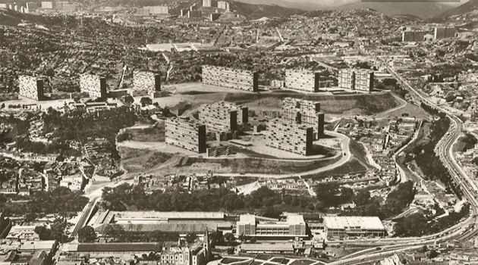

Fotografía 27

Es una urbanización eminentemente residencial, con importantes zonas de esparcimiento. Nace de la demolición de favelas de los cerros de la región **suroeste** de la ciudad: Parte alta de los Flores de Catia, al **oeste :**Sol de Madrid, barrio 12 de octubre, La Colmena; parte alta de la Almacenadora Caracas. Al **suroeste_** La Cañada de la Iglesia, Cerro de Belén, Monte Piedad, Calle Venecia, Calle Ayacucho, Calle El Diamante, El Observatorio y la Planicie. Se crea la urbanización con base a varios sectores: La Cañada, La zona Central, Monte Piedad, Zona F, Mirador (Agregándose luego el Observatorio, La Piedrita, La Silsa, El Samán. No existiendo estos últimos desde su creación). Fue un grupo habitacional de apartamentos diseñados por el arquitecto José Raúl Villanueva el cual junto a arquitectos como Carlos Celis, José Manuel Mijares, Guido Bermúdez, Joseph Hoffman y Carlos Brando, hicieron posible las urbanizaciones: Ciudad Tablitas, San Martín, La unidad residencial Paraíso, entre otras obras.

Monte Piedad Observatorio

12 de Octubre

Cerro de Belén

Cerró La Cañada Iglesia

Cerros Venecia, Ayacucho, la Planicie

Parte sureste de Los Flores de Catia

Parte Alta de Almacenadora Caracas

La Colmena

Flores de Catia

Sol de Madrid

Sol de Madrid

Ilustración 5 Cerros demolidos para crear la Urbanización “2 de Diciembre"

**Infraestructura**

Obra inspirada en las Ideas del modelo de “la Cité Radieuse” del suizo Le Corbusier. Su nombre actual “23 de enero” le fue otorgado por el presidente Rómulo Betancourt, fecha en la cual se conmemora el derrocamiento del General Marcos Pérez Jiménez e inicio de la democracia. Perteneció a la Parroquia Sucre hasta mediados de los 80 cuando pasa a ser parroquia urbana del entonces Distrito Federal. Una obra diseñada por el arquitecto José Raúl Villanueva y un grupo de jóvenes arquitectos. En la década de los años [1950](https://es.wikipedia.org/wiki/1950), bajo el gobierno del General [Marcos Pérez Jiménez](https://es.wikipedia.org/wiki/Marcos_P%C3%A9rez_Jim%C3%A9nez), se construyó una Unidad Habitacional de apartamentos diseñados por el arquitecto Guido Bermúdez basándose en el modelo de "la Cité Radieuse" del suizo [Le Corbusier](https://es.wikipedia.org/wiki/Le_Corbusier), usado también en la Unidad Habitacional Tlatelolco ([México](https://es.wikipedia.org/wiki/M%C3%A9xico)) con apartamentos que fueron otorgados a la población de clase media y baja de Caracas. Inicialmente se llamarían "*Urbanización 2 de Diciembre*" (en conmemoración al ascenso a la presidencia por parte de Pérez Jiménez), sim embargo el nombre actual fue asignado por su sucesor, [Rómulo Betancourt](https://es.wikipedia.org/wiki/R%C3%B3mulo_Betancourt), la fecha [23 de enero](https://es.wikipedia.org/wiki/23_de_enero) conmemora el derrocamiento del General e inicio de la [democracia](https://es.wikipedia.org/wiki/Democracia). En [1966](https://es.wikipedia.org/wiki/1966) se decide separarla de la [Parroquia Sucre](https://es.wikipedia.org/wiki/Parroquia_Sucre_(Caracas)) y elevarla a la categoría de parroquia conservando así el mismo nombre.

Este artículo o sección necesita [**referencias**](https://es.wikipedia.org/wiki/Wikipedia:VER) que aparezcan en una [publicación acreditada](https://es.wikipedia.org/wiki/Wikipedia:FF).  
Este aviso fue puesto el 25 de enero de 2009.

<https://es.wikipedia.org/wiki/Wikipedia:Texto_de_la_Licencia_Creative_Commons_Atribuci%C3%B3n-CompartirIgual_3.0_Unported>.

Hacemos uso de este material con fines eminentemente pedagógicos y no alteramos su contenido. Veamos esta fotografía.

[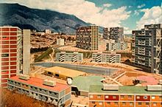](https://commons.wikimedia.org/wiki/File:Urbanizaci%C3%B3n_2_de_diciembre.jpg)

Vista del bloque 10 (derecha) y bloque 9 (izquierda), bloque 11 (centro y arriba) 2 de Diciembre (Actual 23 de enero).

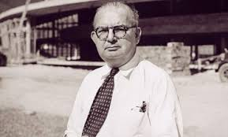

Fotografía 28https://www.google.co.ve/search?q=sitios++y+espacios+de+la++urbanizacion+23+de+enero&client=firefox-b-ab&dcr=0&source=lnms&tbm=isch&sa=X&ved=0ahUKEwjTj9qy3vHZAhWMslkKHWwOBCEQ_AUICigB&biw=1268&bih=880

Esta urbanización tuvo un costo de 101.920.000. 00 de bolívares. Se construyeron 9176 apartamentos. De ellos 36 superbloques de 15 pisos (luego se incorporaron hasta el 50) y 150 apartamentos, con dos o tres ascensores, 42 bloque de cuatro pisos. Se diseñaron: caminerías entre los bloques; 17 preescolares; 25 edificios comerciales (farmacias, abastos, panaderías, tintorerías);5 grupos escolares (dentro de la urbanización y que de noche funcionaban como centros de educación de adultos) y tres escuelas cercanas (Martín J. Sanabria, Diego de Lozada, Pérez Bonalde.; dos liceos; 2 supermercados, (más el mercado periférico de Catia cerca de sus alrededores) 2 centros cívicos; numerosas canchas deportivas ( centros deportivos con piscinas y sede para dictar cursos a la comunidad). Tres iglesias católicas, y otra de culto no católico; dos estaciones de servicio, y cercano a ella un hospital materno infantil (Elías Toro). Dos centros preescolares y tres escuelas privadas (Cristo Rey, Fe y Alegría y Padre Claver), 17 jardines de infancia, 8 guarderías; dos centros INCE, una concha acústica y diferentes parques infantiles. Una sede administrativa del entonces Banco Obrero. Amplios estacionamientos y dos estadios de relevancia en la capital y un vertedero compactador de basura. Asimismo una estación para bombear el agua y el servicio semanal del aseo urbano. Cerca se encuentra el Hospital periférico de Catia, y Dos industrias (Silsa y Savoy). Los apartamentos de dos, tres y cuatro habitaciones, dotados de agua potable, y electricidad, y posteriormente para los 80 de gas doméstico y teléfono. Ejemplo de apartamento de dos y cuatro habitaciones (60-70 metros)

HabitacioneHABITACIONES

Lavandero

Puerta

Baño b baño

Cocina

Sala comedor

Dos habitaciones

Ilustración 5

Habitación

va

Sala Ventanales

Habitación

Cocina

Baño

Habitación

baño

HABITACI

LAVANDER

Puerta

Ilustración 6 Apartamento de cuatro habitaciones.

En sus inicios podemos mostrar algunas fotografías bajadas de Internet, ante la imposibilidad de obtener fotos de algunas personas que las pudieran haber conservado. En ellas se pueden observar: **pasos peatonales, caminerías, espejos de agua, iglesias, campos deportivos**, entre otras cosas.

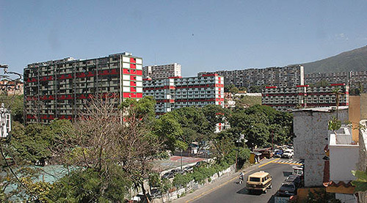

Fotografía 29

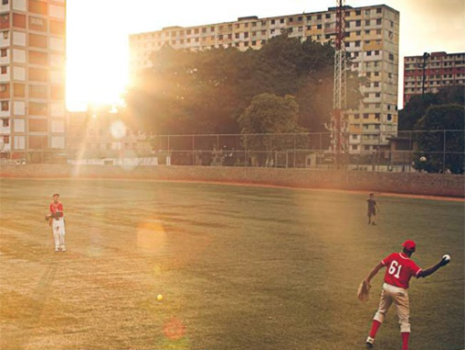

[https://www.google.co.ve/search?q=LA+MEJOR+FOTO+DE+LA+URBANIZACION++2+DE+DICIEMBRE+++O++23+DE+ENERO&client=firefox-b-ab&dcr=0&tbm=isch&source=i](https://www.google.co.ve/search?q=LA+MEJOR+FOTO+DE+LA+URBANIZACION++2+DE+DICIEMBRE+++O++23+DE+ENERO&client=firefox-b-ab&dcr=0&tbm=isch&source=i&ictx=1&fir=fm_uJS6EedDGHM%253A%252CC0vY65      -)

[](https://www.google.co.ve/search?q=LA+MEJOR+FOTO+DE+LA+URBANIZACION++2+DE+DICIEMBRE+++O++23+DE+ENERO&client=firefox-b-ab&dcr=0&tbm=isch&source=i&ictx=1&fir=fm_uJS6EedDGHM%253A%252CC0vY65      -)

[&ictx=1&fir=fm_uJS6EedDGHM%253A%252CC0vY65 -](https://www.google.co.ve/search?q=LA+MEJOR+FOTO+DE+LA+URBANIZACION++2+DE+DICIEMBRE+++O++23+DE+ENERO&client=firefox-b-ab&dcr=0&tbm=isch&source=i&ictx=1&fir=fm_uJS6EedDGHM%253A%252CC0vY65      -)Estadio La Planicie. (Sector Monte Piedad).http://epaleccs.info/vive-caracas-15/.

Fotografía 30

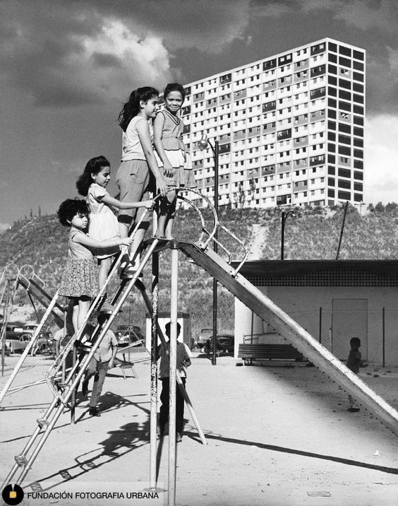

Fotografía 31

699O6yM%252C_&usg=__RDXVNFrzMNWBIrRwDpxjAf1Cifs%3D&sa=X&ved=0ahUKEwi3lOrMz_HZAhUqx1kKHZZwCBgQ9QEIODAI&biw=1268&bih=880#imgrc=5UHksTTcmX2tUM: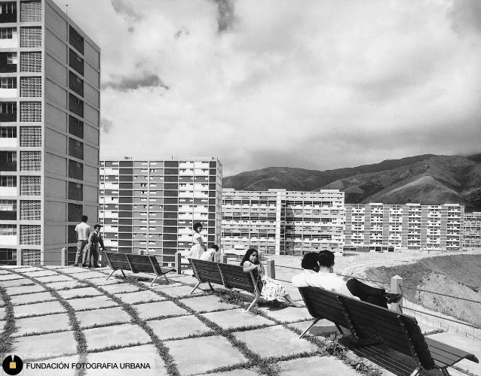

Fotografía 32

https://www.pinterest.es/alexanderarcell/architecture-venezuela/?lp=true

Obsérvese los pasos peatonales y caminerías.

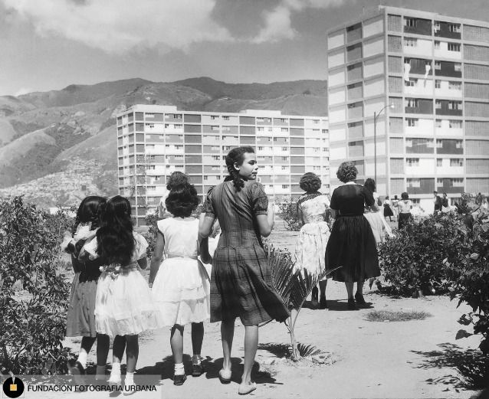

Fotografía 33

<https://www.pinterest.es/alexanderarcell/architecture-venezuela/?lp=true>

Esta urbanización de acuerdo con los planteamientos de Villanueva ofrece un conjunto de características ( se muestra en fotografía, todas tomadas de Internet, y reconociendo la autoría de quienes las tomaron, ante la imposibilidad de conseguir fotografías de la zona de los años 1950-60, a pesar de nuestro llamado por la vía de Facebook, Correo electrónico, visitas etc.) que cristalizan la filosofía de dicho arquitecto con respecto a una ciudad para vivir, y una red de carros libres y autobuses que cubría toda la urbanización.[4][5] Su administración quedaba en manos del llamado Banco Obrero.

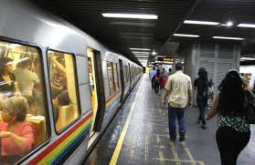

ESTACIÓN AGUA SALUD

Fotografía 30 a

https://www.google.co.ve/search?client=firefox-b-ab&dcr=0&biw=1280&bih=887&tbm=isch&sa=1&ei=EFytWu-gB4un5gKXhJOABA&q=foto+del+metro+gato+negro&oq=foto+del+metro+gato+negro&gs_l=psy-ab.3...14056.24962.0.25304.20.16.3.0.0.0.1314.2944.6-2j1.3.0....0...1c.1.64.psy-ab..14.0.0....0.VhDXzjRDsr4#imgrc=_

LIMITES

Colinda por el norte con la Avenida Sucre de la parroquia del mismo nombre; y con los barrios: el Manicomio, Lidice, Gato Negro; Alta Vista y el Atlántico. Al sur con la Avenida San Martín y la parroquia de Antímano; al este con los barrios de Monte Piedad; el Silencio y El Calvario. Al oeste con las Urbanizaciones El Cuartel y Pro patria. Estos apartamentos podrían ser usufructuados o bien en alquiler, o bien en opción a compra, por un monto entre los Bs 13 y 20.000, o Bs 10 su alquiler. Hoy tiene su jefatura civil y para la época existían varios puestos policiales.

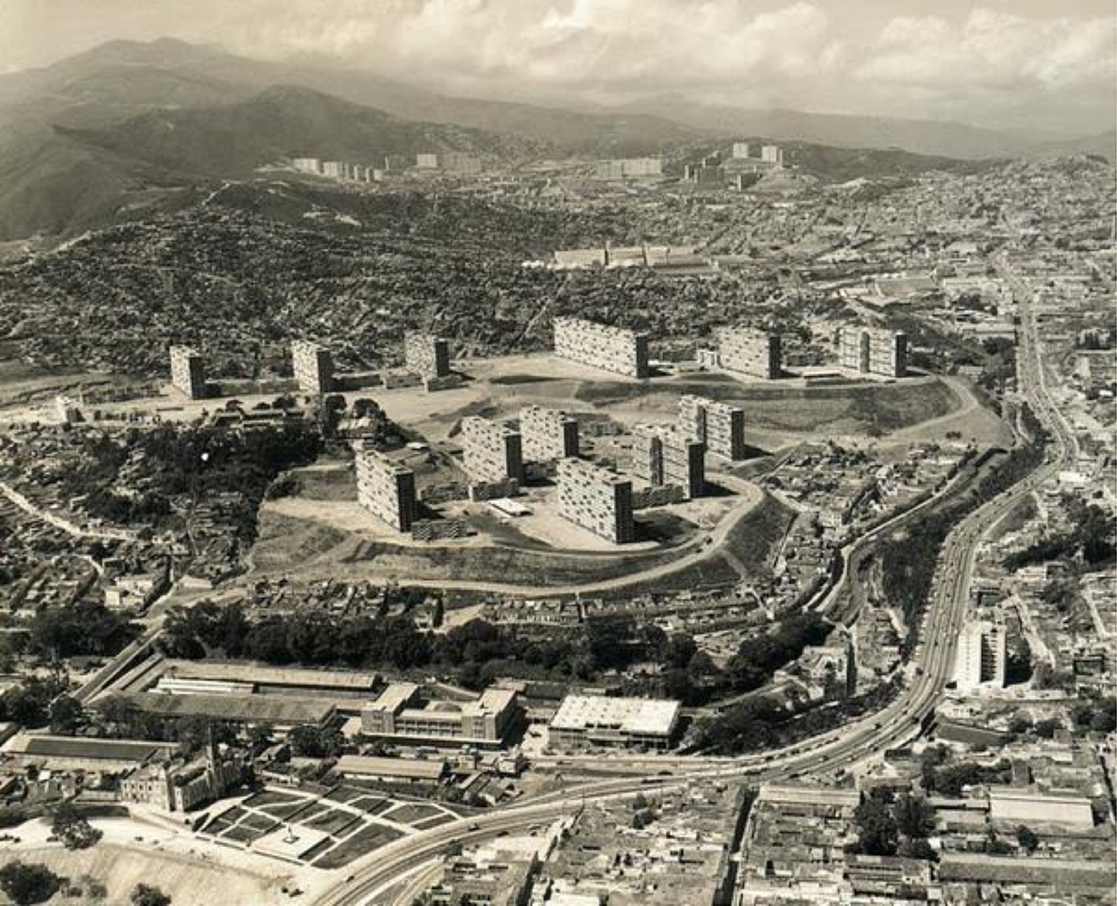

Fotografía 34 Vista panorámica de la urbanización para 1956

<https://www.plataformaarquitectura.cl/cl/789996/48-anos-de-asentamientos-informales-en-caracas/576d96b8e58ece0d540001d7-48-anos-de-asentamientos-informales-en-caracas-foto> (bajada febrero 2018) Urbanización 2 de Diciembre, hoy 23 de Enero, 1957... Imagen © Hamilton Wright

Aquí se pueden observar los primeros edificios y al fondo el resto de cerros posteriormente demolidos (Parte alta de la Cañada, parte alta de los Flores de Catia, cerro 12 de Octubre, La Colmena, Parte alta de la Almacenadora Caracas.

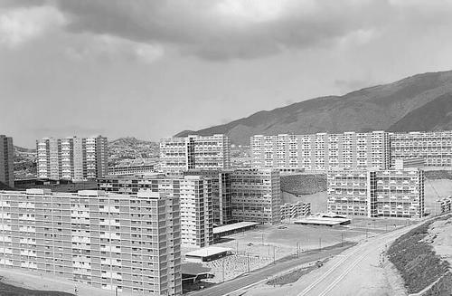

ttps://www.google.co.ve/search?q=urbanizacion+23+de++enero&dcr=0& (bajada de internet febrero 2018 con fines académicos). 1956

Fotografía 35

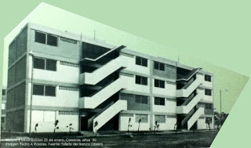

Fotografía 36

http://caracas-antesahora.blogspot.com/2011/02/23-de-enero.html

Bloques de cuatro pisos.

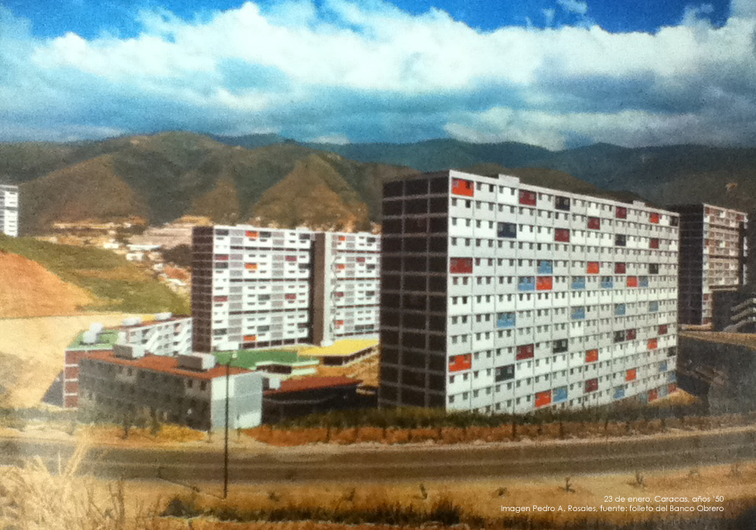

Fotografía 37

http://caracas-antesahora.blogspot.com/2011/02/23-de-enero.html

Esta imagen es de los bloques 9 y 10 del sector Monte Piedad. Se pueden observar los bloques pequeños de cuatro pisos, y con el techo amarillo (foto) los lugares destinados a bodegas, quincallas, panaderías, tintorerías y farmacias. Con el techo verde, “la Escuela José Gregorio Hernández”, la cual s ele construye después un local más apropiado, y este local pasó a ser una Escuela artesanal.

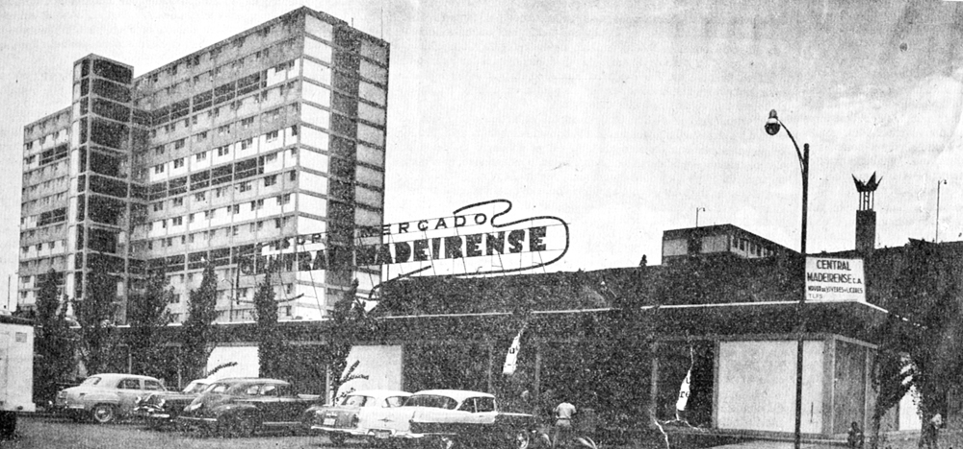

Fotografía 38

http://www.centralmadeirense.com.ve/quienes-somos/

En noviembre inicia sus operaciones un gran supermercado, con amplio local, estacionamiento y servicios de primera, en la Urb. 23 de Enero, el cual tres décadas después tuvo que ser descontinuado.

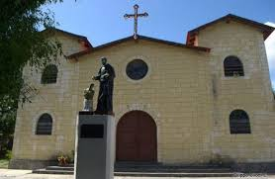

Fotografía 39

https://www.google.co.ve/search?q=Iglesias++del+23+de+enero&client=firefox-b-ab&dcr=0&source=lnms&tbm=isch&sa=X&ved=0ahUKEwim2qCC4fHZAhUotlkKHZ9dBIEQ_AUICigB&biw=1268&bih=880#imgrc=MhfJMQdKdqqLxM:

Iglesia San pedro Claver (Monte Piedad)

Amplios apartamentos diseñados por el arquitecto Guido Bermúdez, y por Villanueva (arquitecto venezolano) equipo que dirigía, y quienes estuvieron siempre más interesados en la construcción destinada a lo público que a lo privado. “EL 23 de Enero”. Una urbanización concebida sobre una superficie de 3,2 km donde se construyeron más de 50 edificios. Dotada de jardines, espacios recreacionales, (parques con piscinas), estadio, escuelas, liceos, farmacias, oficinas del Banco Obrero, iglesias, centros comerciales, caminerías, salas de cines, oficinas públicas excelentes vías. Apartamentos de dos, tres y cuatro habitaciones amplias y ventiladas. Tuvo una vocación más social, llamada a “resolver” como él mismo lo dijo, hechos sociales. Villanueva creía en los nuevos tiempos y sus oportunidades, él decía que “la arquitectura traducía el estado social de una época y que cada época trae consigo posibilidades muy diferentes entre sí, y por ello un valor especial”. Nuestra época es la época de la técnica que trajo la revolución industrial y con ello la posibilidad de usar nuevos materiales como el acero, hormigón, vidrio, plástico, nuevas técnicas. <http://www.cervezazulia.com/el-cambio-de-mirada-del-joven-villanueva/>

La urbanización fue inspirada en la idea de Le Corbusier. Estamos haciendo referencia a la infraestructura construida. La urbanización ubicada en una excelente zona, tanto por sus condiciones geográficas, climatológicas y de superficie. Cada edificación lo suficientemente alejada de la otra para que entre ellas hubiesen los espacios requeridos por el habitante: tales como caminerías, jardines, vías para transitar a pies (aceras) o en automóvil. La urbanización dotada de todos los servicios básicos que hace que el habitante no tenga que realizar sino aquellos desplazamientos que complementen sus necesidades prioritarias.

Si observamos su inicial infraestructura pudiéramos plantear que allí solo faltarían instituciones universitarias, no obstante para 1975, se crea en la Avenida Urdaneta El Colegio Universitario “Francisco de Miranda”, y varios institutos universitarios privados que son cercanos a dicha urbanización y como se dijo en páginas anteriores para finales de los 70 se incorporó a la misma el servicio de gas directo y telefonía. Cerca de dicha urbanización y aledaños a ella se encontraban los liceos Fermión Toro, La Escuela Normal Miguel Antonio Caro (Hoy sede de la Universidad Pedagógica Experimental-UPEL) y el Liceo Luis Espeluzin., José Gregorio Hernández (nocturno) En 2, 5 km se resumían todos los servicios que la comunidad demanda.



Fotografía 40 Caminerías

https://www.google.co.ve/url?sa=i&rct=j&q=&esrc=s&source=images&cd=&cad=rja&uact=8&ved=0ahUKEwjRhr-5gOLZAhVPrVkKHV16CkgQjRwIBg&url=https%3A%2F%2Fwww.venezuelatuya.com%2Fbiografias%2Fperez_jimenez.htm&psig=AOvVaw27gLQQ9OHc5-IrDkUsj1vS&ust=1520778853590563

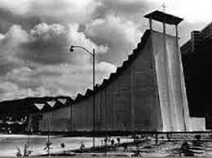

Fotografía 41

https://scontent-sea1-1.cdninstagram.com/vp/3b4233ba49db4527193751926de78c6a/5B0EC340/t51.2885-15/e35/14288150_1198854526852171_3476376383700074496_n.jpg?ig_cache_key=MTM0NTM2NTg2NTc4NTE3NjE4Mg%3D%3D.2

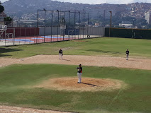

Fotografía 42

<https://www.google.co.ve/search?dcr=0&ei=MKKmWuOUAYOA5wLB6obgCw&q=estadios+++del+23+de+e+nero&oq=estadios+++del+23+de+e+nero&gs_l=psy-ab.3..33i160k1l3>

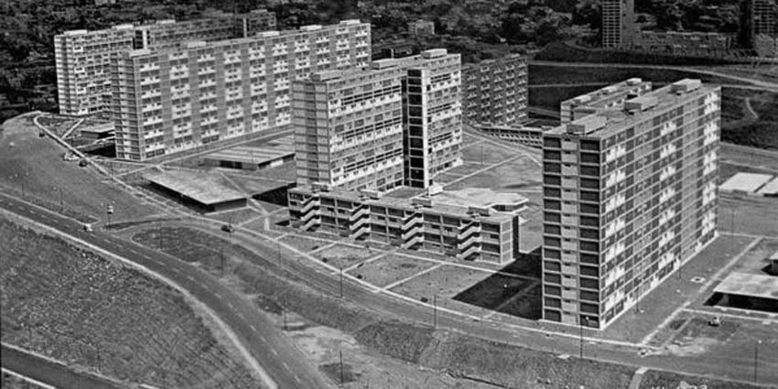

Fotografía 43

<https://1.bp.blogspot.com/-NwWsDhagyCY/WPDljhmVHjI/AAAAAAAAB7Y/ecdrheWd0f8DxeGxlleskbB-CwJI-XQfACLcB/s1600/23%2BDE%2BENERO.png>

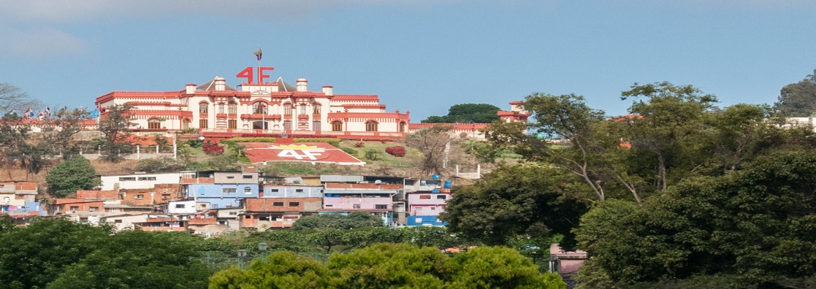

Antiguo Cuartel ubicado en la Planicie, hoy destinado a otros fines militares.,

Como puede observarse esta parroquia contaba con todos los elementos para hacer posible una ciudad Pedagógica. Donde sus habitantes podían vivir y practicar la ciudadanía. Casi todas las instalaciones abastecían la misma y sus habitantes dependían de algunas cosas para interaccionar con el medio externo a ella. Por ejemplo: otras salas de cine; otras salas de teatro, instituciones universitarias, grandes centros comerciales, museos; los cuales quedaban cercanos a dicha urbanización.

Al principio (1956-66) gozaban de calles señalizadas, y sus ambientes naturales no habían sido invadidos. El número de preescolares, grupos escolares, escuelas artesanales, inces, jardines de infancia y hospital cercano cubría las necesidades básicas de la parroquia. A partir de esta época comienza a recibir familias desplazadas de otros espacios y las caminerías se desplazan para ser usadas como expansión de terrenos tomados arbitrariamente. Los principales parques infantiles comienzan a deteriorarse sin posibilidades de reconstrucción. A pesar de ello se crea el servicio de gas directo y la telefonía a finales de los 70 y se crearon centros culturales.

Para 1978 habían comenzado a desaparecer las compañías privadas de tránsito (autobuses y carritos) creándose transportes particulares y busetas y aparecen nuevos barrios aledaños. Las escuelas (José Gregorio Hernández, de desplaza desde los bloques 9 y 10, hacia el bloque 5 de Monte Piedad); la Escuela Diego de Losada por problemas de su infraestructura se desplaza hacia el bloque 6). La primera cierra más de una manzana con paredes a su alrededor dejando a penas un espacio de metro y medio para el acceso al edificio al cual hace frente. (Bloque, 3, 4, 5 de Monte piedad), y lo mismo hace la segunda. Se enrejan los espacios destinados a estacionamientos. La Central Madereinse cierra sus puertas y se elimina una estación de servicio, e igualmente sucede con las dos industrias cercanas (Sisa y Savoy). Muchos edificios se encerraron dificultando el libre tránsito del público. Se iniciaron los problemas para la recolección de la basura y el franco deterioro de la urbanización. Se crearon nuevas organizaciones producto de las necesidades de la zona.

Aunque nunca funcionó como una ciudad pedagógica toda su estructura se prestaba para ello, de allí que la seleccionamos como ejemplo de lo que podría considerarse infraestructuralmente como ciudad pedagógica.

Hoy la ciudad y sus habitantes como dice Ducci (1998)

Es un modelo individualista, que desarticula la vida urbana. En este modelo, ni siquiera es necesario plantar árboles en las aceras, porque la gente no camina, solo se mueve dentro del mundo privado del automóvil, y la ciudad como tal no existe, solo existen los puntos de inicio y llegada dentro de un territorio urbanizado, que por cierto, para existir, requiere muchísima más energía y recursos que en las ciudades que tienen el mismo desarrollo, pero dentro de un área urbana más densa, controlada y más impregnada de información. Como la periferia no está dotada del equipamiento y servicios necesarios para abastecer a los habitantes del entorno inmediato, estos terminan dependiendo del automóvil como principal medio de transporte.

Luego agrega (1998) nos advierte

Que este modelo de ciudad dependiente del automóvil conlleva al desaparecimiento de los lugares de encuentro casual, que ligados o no al comercio, han sido la  base del surgimiento de ideas y proyectos de la civilización humana. El real problema del crecimiento de la ciudad no se resuelve con la expansión sino más bien haciéndose cargo de las micro-zonas en el interior de ésta, que más que la configuración de centros urbanos dentro de una ciudad, se trata de la configuración de barrios, como sucede en ciudades mediterráneas como Barcelona, donde los habitantes, probablemente trabajan en un área cercana a su vivienda, y prácticamente todos los requerimientos de servicios de un habitante, se resuelven dentro de unas distancias que permiten vivenciar la ciudad, por lo tanto, obtener mejor calidad

En este apartado solo queremos hacer mención de que la posibilidad de crear una ciudad pedagógica es posible en tanto a la infraestructura y sobre ella luego vendría la discusión de cómo funcionaría u operaría como ciudad pedagógica. En otras palabras, la infraestructura es básica. Hoy la Urbanización “23 de enero”, es una parroquia bajo el gobierno del Distrito metropolitano, que ha mantenido algunas cosas, otras han desaparecido y nuevas se han creado. Posiblemente habría que adentrarse más en su organización para conocerla, cuestión que requiere tiempo y prudencia.

No obstante bajamos esta información de internet el 4 de marzo de 2018. <http://elpitazo.info/gran-caracas/fotos-parroquia-23-enero-deterioro-implacable/>. . Está compuesta por 56 bloques grandes de 14 pisos y 39 pequeños de 4 pisos, construidos bajo el gobierno del general Marcos Pérez Jiménez. Entre los sectores que conforman el 23 de Enero se encuentran El Observatorio, La Silsa, Mirador, El Samán, La Cañada, La zona Central, Monte Piedad y Zona F. Además, existen once barrios consolidados, entre ellos, Andrés Eloy Blanco, La Ladera, Los Higuitos, Barrio Los Hornos, El Stadium, Santa Clara, Santa Rosa y Las Barracas.La urbanización cuenta con dos emisoras radiales ubicadas en el Sector Cristo Rey, una en el Sector La Cañada. Además con un proyecto para crear el museo del Barrio. Posiblemente cuente con otras organizaciones, pero no es objetivo de este trabajo destacar lo que es hoy la parroquia, sino como fue concebida bajo la idea de Le Corbusier.

# anexos

ANEXO N° 1

**¿Cómo planear una ciudad vivible?**

Nos pareció bien interesante incluir los planteamientos del Dr. Gilberto Camargo Amorocho en tanto **sus** ideas las encontramos coincidentes con las nuestras.

El Dr. Amorocho ante algunas preguntas plantea:

¿**Cómo puedo desarrollar una ciudad si no entiendo cómo viven las personas?”. En la respuesta a esa pregunta está la clave para lograr lo que denomina una “ingeniería civilizada”. Para ello, propone tener en mente cinco ciudades que deben coexistir para crear la ciudad ideal:**

1. Ciudad de cortesía: prima el bienestar, hay una infraestructura que alienta un mejor comportamiento de los ciudadanos.

2. Ciudad activa: implica una infraestructura no motorizada en donde existan espacios apropiados para el peatón y los ciclistas.

3. Ciudad con espacio público: tiene espacios abiertos y áreas verdes que son respetados por el gobierno y los ciudadanos. Hay estrategias de seguridad y reducción de accidentes para facilitar el uso de los espacios.

4. Ciudad vivible: maximiza la accesibilidad a las actividades que satisfacen las necesidades de la gente, hay tecnologías limpias que contribuyen al bienestar del medio ambiente y el uso de suelos está organizado para reducir largos desplazamientos.

5. Ciudad en evolución: tiene sistemas flexibles capaces de adaptarse a los cambios a lo largo del tiempo. Lo que tienen en común estas cinco formas de ciudad es que se ocupan prioritariamente del bienestar de las personas: están enfocadas en mejorar la calidad de vida de la gente, lo que implica, entre otras, mejorar el medio ambiente y disminuir los tiempos de desplazamientos. Todo eso, según su punto de vista, son características de las ciudades que van “de la movilidad al bienestar”.

Estos planteamientos resumen nuestra propuesta y consideramos que son muy coherentes con nuestras ideas.

**ANEXO N° 2**

## Preguntas de un interlocutor

**¿Podemos crear una ciudad pedagógica a partir de lo que disponemos?**

¿Discutiendo con unas personas al respecto nos preguntó ¿Cómo?, ¿no es una utopía lo que ustedes plantean?, ¿no es un imposible crear una ciudad pedagógica, con todos los problemas del mundo actual del cual nadie escapa y sobre ciudades ya construidas?

**Gracias por sus preguntas, veamos cómo podemos responder.**

Comenzamos diciendo que imposible es diferente de utópico, posiblemente lo utópico es un sueño, pero lo imposible es algo que presenta dificultades muy grandes para ejecutarse, pero puede lograrse si esas barreras se superan, por eso preferimos irnos por esta vía. El problema es tornar lo imposible en posible. Esto último es posible si somos capaces de entender que algo es lograble, si ponemos nuestro empeño en ello. Cuando vamos a un banco y sin otras nos acercamos a la chica que nos atenderá y le decimos_ puede darme una información, por favor, y ella nos dice _Buenos días, nos está enseñando que primero debimos saludarla. Si podemos entenderlo sin que ello nos moleste, estamos aprendiendo.

De la misma manera cuando usamos las pasarelas de una avenida en vez de cruzar las autopistas, estamos aprendiendo. Cuando no fumamos en los sitios públicos, o no usamos el celular en un banco, o cuando manejamos estamos aprendiendo. O simplemente cuando colocamos nuestro cinturón de seguridad sin presiones de que nos van a multar por no usarlo.

En consecuencia, son muchos los elementos para reflexionar pero hay que considerarlos. Entender que una ciudad es el ambiente donde vivimos (pueblo, región, parroquia, país) y que si todos concientizamos que vivimos allí y que lo que se hace allí va en beneficio de todos y no de un grupo que se apropia de lo común; si todos entendemos que es necesario mirar la “ciudad pedagógica” como un gran sistema del cual formamos parte; sistema de bordes difusos abierto al ambiente externo, con procesos que ocurren en su interior, pero conectados e intercambiando relaciones con el exterior, podemos entender su interdependencia con ese mundo externo, y que lo que ocurra en ambas direcciones tanto interna como externamente afecta a los diferentes elementos que integran el sistema. De esta manera el buen funcionamiento del sistema redunda en beneficios, en otras palabras produce una sinergia que permite el desarrollo y crecimiento del sistema, en forma beneficiosa y le permite sobrevivir, aprovechar las oportunidades y trazarse nuevos desafíos. Una ciudad pedagógica no es un ente político-administrativo, es la ciudad organizada.

Una ciudad pedagógica aboga en su conjunto para mejorar sus ciudadanos, no requiere de un gendarme ni de cuerpos de vigilantes, se mejora cada vez más, genera liderazgos positivos, trabaja sobre los programas educativos que abarcan a sus habitantes. Trabaja organizacionalmente en sus programas para optar por cambios positivos de manera gradual. No impone, comparte y discute. Conoce los talentos de su comunidad; tiene un censo de su población y de sus necesidades. En consecuencia la participación de sus habitantes es indispensable para garantizar su éxito. Una ciudad pedagógica no permite el exagerado poder de unos sobre otros y respeta a las minorías. En este sentido enfatiza en la capacidad que tienen sus habitantes para sugerir y adoptar recomendaciones que mejoren sus procesos organizacionales. En una ciudad pedagógica se comparten valores y se tiene la capacidad de aceptar disidencias. Una ciudad pedagógica aprende de su entorno y tiene la capacidad de buscar ayuda en otros entornos y desarrollarse.

Una ciudad pedagógica no impone, comparte y discute. Conoce los talentos de su comunidad; tiene un censo de su población y de sus necesidades. En consecuencia la participación de sus habitantes es indispensable para garantizar su éxito. Una ciudad pedagógica no permite el exagerado poder de unos sobre otros y respeta a las minorías. En este sentido enfatiza en la capacidad que tienen sus habitantes para sugerir y adoptar recomendaciones que mejoren sus procesos organizacionales. En una ciudad pedagógica se comparten valores y se tiene la capacidad de aceptar disidencias. Una ciudad pedagógica aprende de su entorno y tiene la capacidad de buscar ayuda en otros entornos. Por ejemplo los grupos escolares conectando con los liceos y los liceos con sus universidades cercanas. Las organizaciones conectando con las universidades, con los hospitales cercanos, con las alcaldías.

¿Cuántos planes de trabajo no se podrían realizar conjuntamente? Reconocimientos odontológicos, asistencia médica, ayuda de las instituciones pedagógicas a los docentes. Pasantías universitarias. En todo caso se necesita voluntad para hacer y para crear. Por supuesto, no es fácil, pero es lograble. Hay que cambiar muchas cosas, es cierto. Ud. me hace recordar, cuando me inicié como maestra en una escuela del litoral. Me asignaron un quinto grado. Muy ordenado, muy disciplinado. A la semana, me informaron que me pasarían a un cuarto grado. Me imaginé que pensaron que por mi juventud (adolescente/ 18 años) yo no daría la talla en el quinto grado. Ello me dolió mucho, y me dije, “soy del tamaño del compromiso que tengo”. Después supe, que había llegado una amiga de la subdirectora coordinadora de los quintos y sextos grados, y que ese cuarto grado era una mezcla de alumnos (botados de otras escuelas, repitiente, desordenados y alumnos entre 14 y 16 años), por tanto me sacrificaron a mí y a ella le dieron los alumnos con los que se podía trabajar. Fue una terrible experiencia. Yo sería la cuarta maestra que pasaba por aquel grado. Los alumnos apenas tenían dos años por debajo de mi edad. Así que lo único que se ocurrió fue plantearles a ellos la situación, la problemática que significaba el cambio de docentes, que no querían atenderlos. Un trabajo titánico, pero pude sacar adelante al grupo, sin otra ayuda que la de Dios y la de convencerlos de su situación desfavorable. Eso significa que si hay voluntad, es lograble un objetivo por difícil que este sea. El Metro de Caracas es un ejemplo.

¿**Ustedes ponen como ejemplo la Urbanización 23 de enero, es posible volverla en este momento una ciudad pedagógica?**

Lo primero que debemos responder es que su infraestructura fue construida basándose en la filosofía de Le Corbusier y su ciudad radiante. Esa infraestructura con todos sus problemas subsiste. Y posiblemente existe una organización interna que la hace posible, por tanto es susceptible de tornarse pedagógica. El fin último del hombre es el logro de su felicidad, la satisfacción de sus necesidades, vivir una vida plena. Nadie quiere vivir envuelto en la miseria. Ahora bien, es muy cierto ha habido cambios y drásticos por ejemplo observe estas foto (10, 11,12)

Hay una diferencia de las fotos anteriores, las caminerías fueron invadidas por los caseríos. 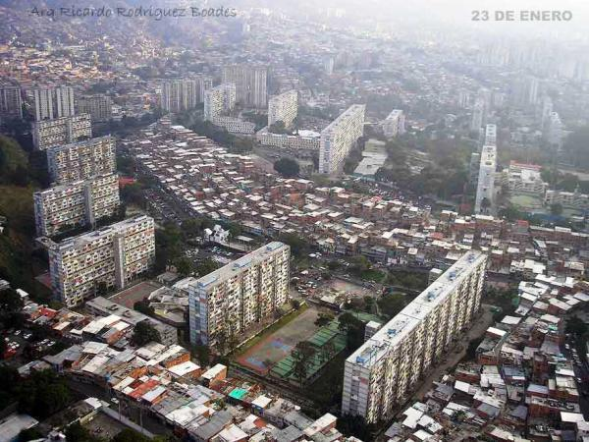

Fotografía 44

https://www.google.co.ve/search?q=urbanizacion+23+de++enero&dcr=0& (bajada de internet febrero 2018 con fines académicos

ttps://www.google.co.ve/search?q=urbanizacion+23+de++enero&dcr=0&source=lnms&tbm=isch&sa=X&ved=0ahUKEwjvnaLo_OHZAhURulMKHVaoCKwQ_AUICigB&biw=1268&bih=880#imgrc=sJL1ROyAN0WfEM: (bajado de internet febrero 2018)

Obsérvese igual esta nueva fotografía

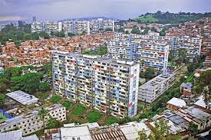

Fotografía 45

https://www.google.co.ve/search?q=urbanizacion+23+de++enero&dcr=0& (bajada de internet febrero 2018 con fines académicos

ttps://www.google.co.ve/search?q=urbanizacion+23+de++enero&dcr=0&source=lnms&tbm=isch&sa=X&ved=0ahUKEwjvnaLo_OHZAhURulMKHVaoCKwQ_AUICigB&biw=1268&bih=880#imgrc=sJL1ROyAN0WfEM: (bajado de internet febrero 2018)

Todo ello contrasta con esta foto de los años sesenta

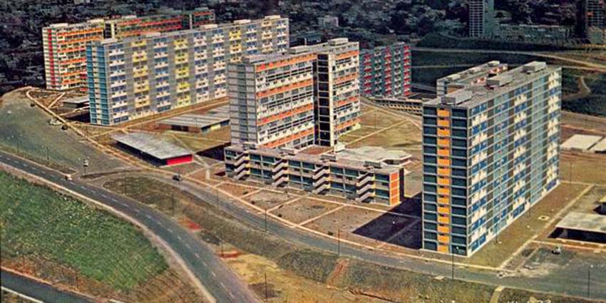

Fotografía 46

https://www.google.co.ve/search?q=fotos+de++los+bloques+del+23+de+enero&dcr=0&ssourc=lnms&tbm=isch&sa=X&ved=0ahUKEwiXivGVp-zZAhUlq1kKHVGNCWQQ_AUICigB&biw=1254&bih=880#imgrc=CM2jEKDTJdQv2M:

**¿Puede contar La CIUDAD PEDAGÓGICA con sus jóvenes?**

Así es, ¿por qué no? , en el caso del “23 de Enero” No sabemos cuál es la población juvenil de la parroquia, pero hay suficientes, y esa parroquia se ha caracterizado por tener una juventud pujante. Esta urbanización tiene un caudal intelectual de jóvenes, trabajadores, amas de casas, universitarios, que pueden organizarse en equipos y dentro de un ambiente de confianza y camaradería intercambiar experiencias y generar acciones conjuntas. Poseen un valioso capital humano, una infraestructura no totalmente deteriorada, que se puede repotenciar y ponerla al servicio de la comunidad ,y generar los elementos para desarrollar su capacidad creativa e innovadora. Muchas personas están en deuda con esa urbanización de allí han salido: médicos, odontólogos, profesores universitarios y de media, ingenieros, arquitectos, biólogos, químicos, hasta un vicerrector, militares y mucha gente valiosa. Además la normativa vigente es beneficiosa en este sentido.

¿**Cómo lograr que los habitantes de la urbanización propuesta como modelo consoliden una ciudad pedagógica?**

Es una pregunta difícil.

Desde el punto de vista pedagógico y administrativo una ciudad pedagógica prácticamente debe realizar un trabajo armónico económico-administrativo, gerencial, político y cultural, bajo el compromiso y comprometimiento de sus habitantes y de sus organizaciones político-administrativas (alcaldía, gobernaciones, jefaturas civiles , guarderías, preescolares, escuelas, liceos, jefes civiles, o autoridades gubernamentales, con los servicios maternos infantiles, las escuelas, los liceos, las autoridades y los miembros de la misma). Ello debe ser posible, de lo contario sería muy cuesta arriba. Ello implica una serie de acciones de concientización, de deseos de mejorar las condiciones ambientales y de vida. Por ejemplo censar la población, saber quiénes se van y quienes se mudan, cantidad de niños en edad de guarderías, preescolares, escolares y liceístas. Posibles estudiantes para el nivel superior. Promedios de calificaciones de los estudiantes. (Becas a los mejores sin necesidad de hacer colas y grandes sacrificios). Nivel de profesionalismo de sus trabajadores. Posibilidad de generar cursos de actualización y capacitación. Posibles estudiantes de los centros Inces. Empresas que los asimilan como pasantes.

De acuerdo con la anterior si ese censo se cumple en una “ciudad pedagógica” ello permitiría:

_ Llevar un registro de sus pobladores, adolescentes, de sus adultos mayores, ancianos, de sus profesionales, de sus niños. (Nacidos y por nacer), determinar la atención prenatal y postnatal, los ingresos a las guarderías, al preescolar, a las escuelas básica, liceos, centros inces, cursos de capacitación, formación de adultos, atención pediátrica, y escolar.

**_ Se podría trabajar en función de:**

La construcción u organización de guarderías, prever servicios asistenciales al niño, roperos escolares, comedores, bibliotecas, parques infantiles, centros artesanales, y aprovechar los existentes.

_ Posibilitar la continuidad de estudios a nivel superior de sus miembros que lo requieran.

_Censar cambios de residencias.

_Llevar Estadísticas poblacionales. Arreglos de infraestructuras. Servicios básicos. Docentes que se jubilan, ingresos de docentes nuevos. Necesidades de capacitación, necesidades de los docentes. Necesidades de los organismos escolares.

Estudio del estado de las vías públicas, del alumbrado, del servicio de transporte, del aseo urbano, de las alcantarillas.

Conocer el estado de sus s*ervicios básicos*, comunicación y transporte: Determinación de las necesidades derivadas de la energía eléctrica, agua potable por red de cañería, líneas telefónicas y servicio de transporte público (taxis buses). Sistemas de saneamiento. Servicios de aseo urbano y redes bancarias. De sus servicios de internet y telefónicos. Alumbrado público... Situación de las viviendas salubridad, servicios de hospitales servicios esenciales entre otras cosas.

Una ciudad pedagógica debería tener módulos sanitarios para atender a su población de manera inmediata, y sólo remitir a los hospitales mayores aquellos casos que no pueden atender por ser de mayor envergadura.

_Debería atender con un servicio médico dental a sus miembros y velar por su salud odontológica. Debería lucharse porque exista un servicio odontológico para toda la ciudad (parroquia, municipio, barrio) y un servicio odontológico en las escuelas y liceos para atender la población que allí existe. (Para esto planes con las instituciones universitarias donde se ofrezcan esta especialidad es importante). Así las escuelas tendrían la infraestructura y el personal que se necesite. Si en una “ciudad pedagógica “hay ocho grupos escolares, deberían haber 8 servicios de odontología, debidamente equipados, con personal, infraestructura y recursos. Eso garantizaría la salud bucal de los niños y de la comunidad, Y perfectamente se puede cubrir con estudiantes de los últimos semestres universitarios, bajo la supervisión de un médico, un odontólogo graduado o sus profesores.

Una ciudad pedagógica se comunica con sus universidades cercanas e interrelaciona con ellas, pide o solicita ayuda de sus profesores y mantiene al día conocimientos fundamentales para sus docentes, por ejemplo.

_Una ciudad pedagógicas atiende y vela por el buen funcionamiento de sus escuelas y de las demás instituciones de su comunidad. Tiene un servicio social que conoce a sus moradores y se interesa por ellos, evalúa sus oportunidades, sus debilidades y sus oportunidades.

De allí que necesariamente la ciudad pedagógica no se decreta, no puede ser un decreto, tiene que constituirse en norma de vida. No se puede imponer una ciudad pedagógica tiene que nacer de la concientización de sus ciudadanos por tanto se requiere del compromiso del Estado y de sus habitantes.

Una nueva pregunta profesores

**¿Quién manda en una ciudad pedagógica?**

Voy a responderle volviendo a mis primeros estudiantes. En ese salón mandaban los estudiantes, ello forma parte de los que nosotros hemos llamado elementos invisibles del aula de clase. Aquí no se trataba de mostrar mi fuerza, a base de llamarle a sus representantes o votarlos de la escuela. Se trataba de crear consciencia de lo que más nos convenía. A ellos para poder aspirar a un futuro mejor, a mí porque era mi trabajo y con mi salario ayudaba a mi familia. Yo no podía ceder, imposible, ese era mi forma de sustentarme; y ellos si los botaban de esta escuela no conseguirían cupo nuevamente en ninguna parte. Así que hicimos un trato, sacar adelante el curso entre ellos y yo, y borrar la imagen que tenían en la escuela sobre ellos. Fue duro, pues siempre hay ovejas que se quieren escapar. Pero lo logramos y de ellos tengo el más hermoso recuerdo de mi vida. En otras palabras, en una ciudad pedagógica mandan sus integrantes, ellos deben ponerse de acuerdo en los objetivos a lograr y cómo lograrlos. Todos sus habitantes son responsables, sus directivos y sus líderes son garantes del trabajo cooperativo y deben asumir quienes participan como cabeza visible, pero las decisiones no son de un grupo, la colectividad democráticamente debe participar y generar los correctivos para quienes los incumplan. Una ciudad pedagógica debe luchar para que todos sus integrantes participen en sus decisiones democráticamente. No soy yo quien dice cómo organizarse, es la comunidad de la ciudad quien lo determina. Existen normativas legales con respecto a parroquias, alcaldías, yo creo que ello no es un problema cuando la comunidad están clara en lo que quiere.

**¿No creen que ello también sea utópico?**

Nosotros creemos en el hombre, en el ser humano, nosotros somos responsables de nosotros mismos. Yo creo en la democracia, como la plantea Maritain. (1986). Una sociedad es inteligente, ella sabe lo que quiere. Sus miembros son reflexivos y saben de planificar sus acciones y si no buscan ayuda. Creemos que llegó la hora de hacernos responsables de nuestro entorno. En las instituciones de nivel superior existe el talento necesario: Facultades de humanidades o de Educación, ¿por qué no entrar en contacto con ellas? Facultades de odontología que perfectamente pueden participar en la salud oral de los ciudadanos de esa “ciudad”. Facultad de ciencias (que pueden ayudar conjuntamente con las Escuelas de Educación en el mejoramiento de la calidad académica de los docentes y de los alumnos), entre otras.

**¿Por qué no trabajar con el servicio comunitario en las ciudades pedagógicas?**

En el año 2015 nosotros hicimos un trabajo sobre docencia compartida con los alumnos del 7semestre de ingeniería de sistemas, y ellos fueron a diagnosticar las necesidades de informática de los docentes (300) de la Región Capital. Lamentablemente no pudimos avanzar por diversas razones hasta resolver la situación de necesidad de los docentes, pero con voluntad hubiese sido posible. Hicimos el diagnóstico Romero (2015) pero no llegamos a los correctivos.

**¿La ciudad de Caracas puede ser una ciudad pedagógica?**

Ud. Trata de ponernos las cosas difíciles.

Pero bueno, vayamos a la ciudad de Caracas. Es una situación a enfrentar. Difícil, claro, es difícil, pero pude ser lograble. Una ciudad fundada en un valle, con unos 21 km de superficie, bordeada por el sistema de la costa, que envuelve bellas y exuberantes montañas. Cerros que dan a la ciudad desde su fundación un clima apetecible y que la ha hecho llamar la ciudad de la eterna primavera. Si bien en mayo florecen las plantas y adornan la ciudad espectaculares flores, en enero podemos ver florecer innumerables árboles y arbustos.

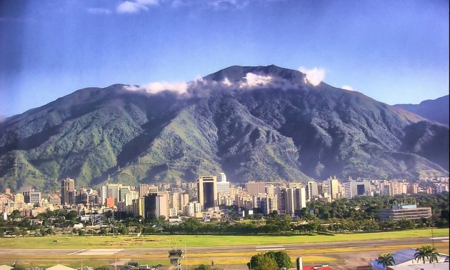

Fotografía 47

<https://www.google.co.ve/search?q=mas+bella+fotograf%C3%ADa+de+caracas&client=firefox-b&dcr=0&source=lnms&tbm=isch&sa=X&ved=0ahUKEwiUjtbFhefZAhUuw1kKHdfMDXgQ_AUICigB&biw=1268&bih=880#imgrc=Q4DonQOvYVzI7M>: Bajada de Internet con fines pedagógicos y de investigación (febrero 2018)

No obstante las necesidades económicas, los problemas del país en su conjunto, las pocas fuentes de trabajo en el interior del mismo, han hecho migrar a muchos habitantes del país y no del país, hacia ella, generando una especie de caos urbanístico. Urbanizaciones enteras se han constreñido y sus espacios son ocupados por “casas” de las más disímiles construcciones que han ido limitando los espacios de sus habitantes. Otroras caminerías son hoy villas miserias. Los otroras verdes cerros son un enjambre de casitas mal construidas y peor estado de salubridad, que amenazan con caerse con el más ligero chaparrón.

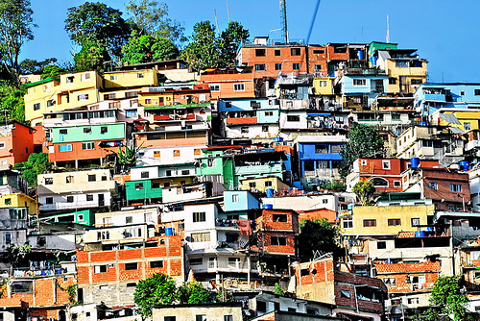

Fotografía 48

<Https://www.google.co.ve/search?q=ranchos+en+caracas&dcr=0&tbm=isch&source=iu&ictx=1&fir=JWYIKX2ui1TatM%253A%252CMMUUDnMh-4atbM%252C_&usg=__4U3MymJTDHGsjU34sNPvpW0Ptf8%3D&sa=X&ved=0ahUKEwjszanJhuLZAhVCu1MKHXuOAaIQ9QEILDAC&biw=1268&bih=880#imgrc=F83k07gSeqkwpM:(BAJADA> DE INTERNET FEBRERO 2018)

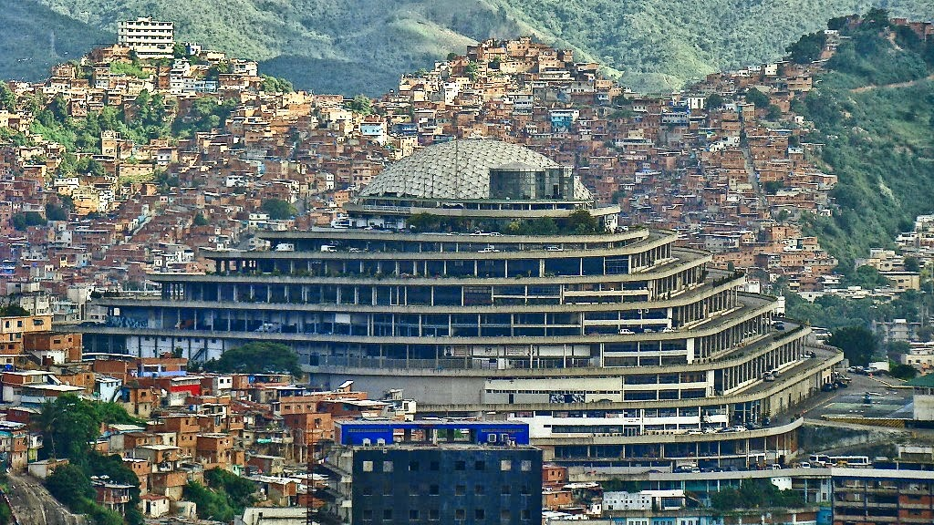

Fotografía 49

<Https://www.google.co.ve/search?q=ranchos+en+caracas&dcr=0&tbm=isch&source=iu&ictx=1&fir=JWYIKX2ui1TatM%253A%252CMMUUDnMh-%252C_&usg=__4U3MymJTDHGsjU34sNPvpW0Ptf8%3D&sa=X&ved=0ahUKEwjszanJhuLZAhVCu1MKHXuOAaIQ9QEILDAC&biw=1268&bih=880#imgrc=F83k07gSeqkwpM:(BAJADA> DE INTERNET FEBRERO 2018)

Hoy Caracas alberga más de 3 millones de habitantes, ha crecido desmesuradamente hacia el este y sureste. Han aparecido numerosas construcciones en el centro, en sus alrededores, y sus cerros otrora verdes hoy albergan un centenar de familias en casitas que denominamos ranchos, donde brilla por su ausencia cualquier sentido de la organización urbanística. Las construcciones se limitan a grandes edificaciones que a veces parecen palomares de apartamentos que pueden ir desde los 20 mts. Hasta los 400 metros o más, y cuyos costos imposibles de pagar por una familia de clase media. Edificios construidos algunos en urbanizaciones (alrededor de la ciudad), pero en la propia ciudad se construyen en espacios un edificio solo, después de haber derrumbado alguna casa o ser un espacio libre de la ciudad. Ni hay escuelas cercas, parques, o lugares de distracción ni para niños ni para adultos. Dos parques uno al oeste y el otro al este de la ciudad que a veces no hay tiempo de visitar. Ha habido esfuerzos por plantearse sitios para realizar ejercicios físicos donde se colocan aparatos que se usan para ello, pero sin mantenimiento alguno y sin cuido por parte de los usuarios. Las edificaciones no se acompañan de construcciones como parques, cominerías, escuelas etc. En otras palabras, se observan en las mañanas los transportes escolares llevando niños a sus diferentes instituciones, lo que dice que en su sitio de residencia no existe una escuela, o si existe es costosa. Y ahora dependiendo del prestigio de cada institución la situación se complica. Sin embargo Caracas tiene lugares muy hermosos y organizaciones interesantes, pero debemos asumirlos. Ello implica un trabajo conjunto entre los organismos vivos de la ciudad. Nosotros tomamos un ejemplo “la parroquia 23 de Enero” muy concreto, inclusive desde su conformación geográfica. Salidas de buses para llevar a los niños a sus escuelas o liceo no sería problemas, la mayoría de los niños tiene sus escuelas cercas. Aún quedan amplias calles y excelentes aceras, el peatón no se ve afectado por el tránsito. Muchas cosas habría que trabajar en su consecución, pero lo real es una infraestructura apropiada, aun sabiendo de los numerosos barrios aledaños, los cuales podrían irse reconstruyendo, como hizo en su época el general Pérez Jiménez, y proporcionar viviendas salubres desde todo punto de vista a sus habitantes.

**¿Por eso mi pregunta?**

De hecho, le respondemos, si observamos la ciudad en su conjunto, habría mucho que hacer. En muchas regiones de Caracas se ahoga al individuo. Y aquellas urbanizaciones (las de Villanueva) que fueron construidas con esos servicios han sido reducidas, por la cantidad de viviendas que comenzaron a invadir los terrenos, sin los más elementales servicios. Se han enrejado los edificios, y los espacios dedicados a estacionamientos, para evitar los robos. ¿Son edificaciones o una especie de jaulas? Los semáforos dan igual el paso y al mismo tiempo al hombre y a los vehículos, generándose todo tipo de problemas, que van desde los insultos a los atropellos. Hay problemas para recolectar la basura, los hospitales colapsan, las escuelas están lejanas a los hogares de los niños, las aceras son estacionamiento de motos. Vea usted estas fotos.

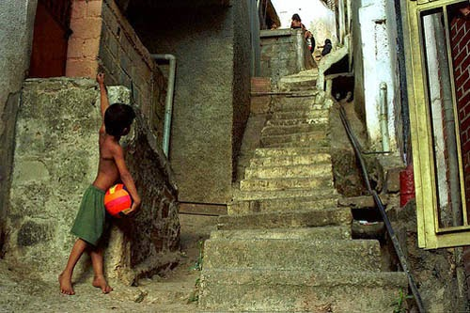

Fotografía 50

https://www.secretosrevelados.net/noticia/desidia-total-denuncian-que-no-hay-suficientes-camiones-para-recoger-la-basura-en-caracas

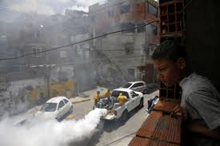

Fotografía 51

https://www.secretosrevelados.net/noticia/desidia-total-denuncian-que-no-hay-suficientes-camiones-para-recoger-la-basura-en-caracas

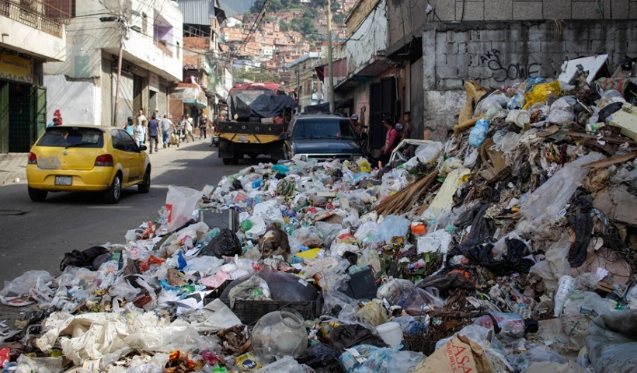

Fotografía 52

“La historia se repite en otras zonas. En “El Esfuerzo”, también en Petare, hay un solo contenedor para recibir la basura de este sector y de camiones que llegan de otros lugares de Caracas con desechos y escombros. “Ahí hay hasta gusanos que se pasan a la calle y se meten en los negocios”, contaron los moto taxistas que tienen su parada al frente de este basurero.”

<https://www.secretosrevelados.net/noticia/desidia-total-denuncian-que-no-hay-suficientes-camiones-para-recoger-la-basura-en-caracas>. lombrizrojaurbana.blogspot.com/2016/01/la-situacion-de-la-basura-en-caracas.html

Las aceras que debería ser paso para el peatón en su mayoría deshecho o lleno de vendedores ambulantes. Se puede decir que la ciudad se llenó de autopistas y que la regulación del paso peatonal no existe. En urbanizaciones aledañas a la periferia de la ciudad no se puede ir a pies, a menos que se vaya por la autopista. E inclusive en zonas urbanizadas pasar de una urbanización a otra se vuelve difícil, pues la calle circunvecinas carecen de aceras peatonales.

Es difícil, pero no imposible. Vea estas fotos bajadas de Internet, no tuvimos una buena cámara para tomarlas. Vea las aceras y los pasos peatonales no respetados. No se puede educar con amenazas, como por ejemplo la multa por no tener el cinturón de seguridad. Hay que crear consciencia. Ponerse el cinturón de seguridad debe ser un acto consciente del sujeto. Pararse frente al semáforo, cruzar por el rayado. Detener el bus en la parada.



Fotografía 53

https://www.google.co.ve/search?client=firefox-b-ab&dcr=0&biw=1254&bih=880&tbm=isch&sa=1&ei=n5CpWsiiLZDr5gL8-Z74BQ&q=aceras+de+caracas&oq=aceras+de+caracas&gs_l=psy-ab.3...294998.297612.0.298883.17.10.0.0.0.0.381.1459.2-3j2.5.0....0...1c.1.64.psy-ab..12.3.988...0j0i67k1.0.uPlNueanwco#imgrc=Lhk6Exv2CVUHqM:

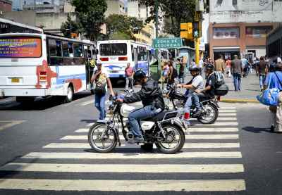

Fotografía 54 <https://www.google.co.ve/search?client=firefox-b-ab&dcr=0&tbm=isch&q=los+pasos+peatonales+de+caracas&chips=q:los+pasos+peatonales+de+caracas,online_chips:venezuela&sa=X&ved=0ahUKEwjRk8W13ezZAhVNzlkKHc3gDWUQ4lYIK>..SgE&biw=1254&bih=880&dpr=1#imgrc=-YpJaBscCICifM:

Así que le señalamos_ La ciudad pedagógica debe ser constituida para el hombre, y si hacerla vivible para el hombre. No deseamos responder a otro planteamiento que no sea el que nos motiva, la posibilidad de que la “ciudad” por no encontrar un término más ´preciso se convierta en un centro educador del hombre. No es un conjunto de escuelas y liceos, es una concepción totalmente diferente. No en un sitio agobiante por donde se camina y se vive por necesidad. Siendo para nosotros la educación propia del hombre, partimos de nuestra aceptación de los principios Maritenianos. Estamos comprometidos con esa noción del concepto de persona, así como sus integrantes formales: individualidad y espiritualidad, que convergerán en la dignificación de lo humano. Un ser humano se construye con el otro, de allí la importancia que danos la educación y al contexto donde el hombre se educa. Por tanto la sociedad debe ser celosa de ese ser humano.

Vamos a citar un artículo de Arturo Díaz (2012) que de alguna manera seduce nuestra imaginación. Allí se expresa el concepto de persona sostenido por Maritain y del cual nos sentimos partidarios. Estamos de acuerdo en tanto lo “esencial del concepto de persona, así como sus constituyentes formales: individualidad y espiritualidad”, y como dice el autor _

“desembocarán en una proposición de dignificación de lo humano en cuanto tal. Aspectos que son irreductibles a la mera constatación física de las características del hombre o sólo a sus aspectos psicológicos (por importantes que estos sean), y que requiere, por tanto, un develamiento mayor en la línea de explicar la estructura fundamental del ser humano”

Si ello es así, el ser humano como tal, como persona debe ser el elemento fundamental de una sociedad, por tanto ese ser humanos es perfectible en su comunión con los otros. Estamos de acuerdo cuando Guédez (1987) señala que “nunca como ahora el hombre había tenido más percepción de sus capacidades y de los enormes recursos de que dispone.

Para nosotros la persona humana es sujeto y objeto de la cultura y de la educación y es esa sociedad en su conjunto la que debe cuidar de esos planteamientos. Pues ambas cosas existen por el hombre, individuo y persona a la vez. El hombre debe ayudarse y ayudar a los otros semejantes a él y dignificarse en ello. Guédez (1987) con respecto a la dignidad de la persona humana plantea la cual debe inspirar los actos, las decisiones, los postulados y aspiraciones que se desarrollen en el área cultural y en el quehacer pedagógico.

Sabemos que Caracas es una realidad compleja pero que debe asumirse. Es aquí quizás cuando asumiendo la tesis de Maritain” (1968: 38). Damos gran importancia al individuo que debe ser educado. “La individualidad se opone al estado de universalidad en el que las cosas están en el espíritu, y designa el estado concreto de unidad o de indivisión necesaria para existir, merced al cual toda la naturaleza existente o capaz de existir se pone en la existencia como distinta de los demás seres “(Díaz 2006).

Caracas es una necesidad para ese hombre que requiere hoy un espacio de vida. Un hombre preso en su entorno, no es un hombre, se vuelve una fiera y se acerca a lo animal y a la bestia. Un hombre que pierde el sentido del lenguaje , del amor y de lo humano. Se vuelve procaz y su lenguaje en vez de ser signo de cultura es signo de destrucción del propio lenguaje, no en aras de nuevas conceptualizaciones sino en aras de banalizar los conceptos. Por eso, todo es “una cosa”, “un bicho”, “una vaina”, “un coño”. Perdiéndose la belleza del lenguaje y el sentido de lo humano. Sin embargo esta ciudad tiene espacios vivibles a su alrededor (Gran Caracas). Hay pasos peatonales que se respetan y sus alcaldes ayudan al respeto. Se recoge la basura, se cuidan los espacios. Vea estas fotos. Todas bajadas de Internet

https://www.google.co.ve/search?client=firefox-b-ab&dcr=0&biw=1254&bih=880&tbm=isch&sa=1&ei=n5CpWsiiLZDr5gL8-Z74BQ&q=paseos++urbanizaciones++y+zonas+bellas+de+caracas&oq=paseos++urbanizaciones++y+zonas+bellas+de+caracas&gs_l=psy-ab.3...2902.23576.0.26175.49.37.0.0.0.0.812.4967.2-6j2j3j1j1.13.0....0...1c.1.64.psy-ab..37.0.0....0.C3NGO3mZxXU#imgrc=ebMV1cQsbGvFIM:

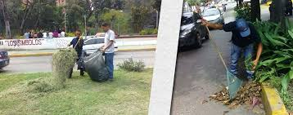

Fotografía 55

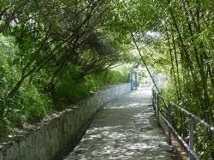

Fotografía 56

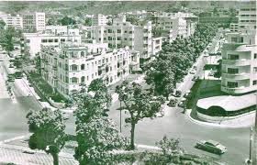

Fotografía 57

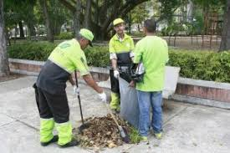

Fotografía 58

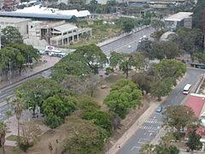

Fotografía 59

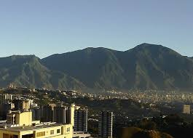

Fotografía 60

Fotografía

Fotos:[https://www.google.co.ve/search?client=firefox-b-ab&dcr=0&biw=1254&bih=880&tbm=isch&sa=1&ei=P5SpWoWaJMzX5gK--**LGgDQ&q=urbanizaciones++clun+hipico+baruta&oq=urbanizaciones++clun+hipico+baruta&gs_l=psy-ab.3...94588.101515.0.101954.29.28.0.0.0.0.675.4659.0j1j11j2j1j1.16.0....0...1c.1.64.psy-ab..16.2.968...0j0i67k1.0.vff6AcNvMcg#imgrc=T1euEdT6FKIgHM**](https://www.google.co.ve/search?client=firefox-b-ab&dcr=0&biw=1254&bih=880&tbm=isch&sa=1&ei=P5SpWoWaJMzX5gK--LGgDQ&q=urbanizaciones++clun+hipico+baruta&oq=urbanizaciones++clun+hipico+baruta&gs_l=psy-ab.3...94588.101515.0.101954.29.28.0.0.0.0.675.4659.0j1j11j2j1j1.16.0....0...1c.1.64.psy-ab..16.2.968...0j0i67k1.0.vff6AcNvMcg#imgrc=T1euEdT6FKIgHM)**:**

Veamos estas fotos de la ciudad de Caracas.

<https://www.bing.com/images/search?q=fotos%20de%20caracas%20venezuela&qs=AS&form=QBIRMH&sp=1&pq=fotos%20de%20caracas&sc=6-16&cvid=1E1E167633694600848389FD44357A53>.

Se usan con fines pedagógicos y se reconoce la autoría de sus fotógrafos.

[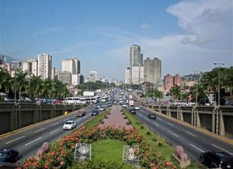](https://www.bing.com/images/search?view=detailV2&ccid=zDnwOUDO&id=DE8EFEB994C5D2750C07E6F477F352F2B31CCFDD&thid=OIP.zDnwOUDOK2ks79DdEPfA1wHaFj&q=fotos+de+caracas+venezuela&simid=608003063026222481&selectedIndex=5)

Fotografía 61

[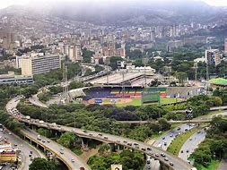](https://www.bing.com/images/search?view=detailV2&ccid=Ai6IeVkl&id=578DE071E575E4CA08CF31A2CAF679DBC93125F5&thid=OIP.Ai6IeVklHlBiyMK-npWThgHaFj&q=fotos+de+caracas+venezuela&simid=608005944946394254&selectedIndex=49)

Fotografía 62

[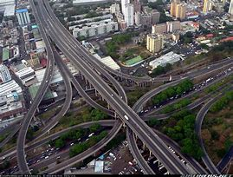](https://www.bing.com/images/search?view=detailV2&ccid=b%2b36G99f&id=D3F5ADBF1AC34A653E6C371E511406CB58F30C5B&thid=OIP.b-36G99fIH2GtTRXv5aUvQHaFp&q=fotos+de+caracas+venezuela&simid=608047404251349589&selectedIndex=88)

Fotografía 63

[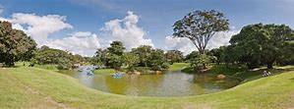](https://www.bing.com/images/search?view=detailV2&ccid=/gp0WpSt&id=E3400D3B8E8DC2B05501C5679835D88D8E9118B6&thid=OIP._gp0WpSt5swQGkXXWfDGZgHaCv&q=fotos+de+caracas+venezuela&simid=608031521496301773&selectedIndex=106)

Fotografía 64

[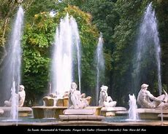](https://www.bing.com/images/search?view=detailV2&ccid=Y0Wm8yRX&id=1B90F943A00723E7452A9A46A31B536E64CAF1E3&thid=OIP.Y0Wm8yRXXIoDoWH6zIWA-gHaF6&q=fotos+de+caracas+venezuela&simid=608043409940352520&selectedIndex=110)

Fotografía 65

Son fotos de hermosos sitios de la ciudad capital.

Entonces convertir a Caracas es posible.

Pensamos que se impone una planificación a partir de una desagregación de política, con objetivos y metas claves, que nos lleve a reivindicarnos con nosotros mismos y con los valores que perseguimos. Nosotros no podemos dejar de lado lo que hemos sido, y lo que somos, en aras de partiendo de esos elementos poder planificar el futuro.

**¿Ustedes podrían dirigir esa acción en una Urbanización?**

No sabemos qué respuesta espera Ud. de nosotros. Pero ella es no. Porque al decir sí, estamos en contra de nuestra propuesta. Uno puede participar como forista, como ponente, pero la idea es que la propia comunidad se erija en educadora de sus habitantes. Nadie más que el propio vecino conoce sus necesidades. Posiblemente muchas de las cosas que aparecen en la foto habrán desaparecido. Somos unos extraños, pero sus habitantes viven y conocen su entorno. ¿Quién más que ellos para vivir y desear vivir?

**¿Ustedes creen que los ciudadanos quieren cambiar, quieren que lo saquen de su rutina?**

Morín (2001) señala que “la complejidad humana forma parte del conocimiento de la condición humana., y al mismo tiempo este conocimiento nos inicia en la vida con seres complejos y en situaciones complejas”. Geneviéve Mathis plantea que la literatura en” la única que sabe representar y elucidar las situaciones en las que la comunicación no es posible, las situaciones de encierro en uno mismo, las equivocaciones cómicas o trágicas. El lector también descubre las causas de los malos entendidos y pretende comprender a los incomprendidos” Por otra parte, necesariamente debemos utilizar todos los mecanismos y medios posibles y a nuestra disposición para comprender al otro. Hay que tener esperanza en los hombres. De lo contario la propia vida nos absorbe. Es hora de plantearnos desafíos, no encerrarnos en nosotros mismos. La ciudadanía nos compete a todos y vivir también.

Por eso cerramos con lo que iniciamos:

**QUEREMOS SER LOS POETAS DE NUESTRA PREOPIA VIDA, Y, PRIMERO, EN LAS COSAS MÁS PEQUEÑAS. NIEZSCHE**

## **REFERENCIAS BIBLIOGRÁFICAS**

ABC <https://www.definicionabc.com/politica/ciudadania.php>

Albornoz, Orlando. (1999). Del fraude a la estafa, la educación en Venezuela. Las políticas educativas en el segundo quinquenio presidencial de Rafael Caldera (1994-1999). Ediciones FACE/UCV. Venezuela.

Bergson H. Introducción a la metafísica y la intuición filosófica. (1966) Siclo XX-Buenos Aires

Bustos, I. (1949). *Democracia y humanismo*, Editorial Universidad de Chile, Santiago de Chile.

Caiceo, J. (1994), “Hombre, cultura y educación en Jacques Maritain”, en La antropología  filosófico-cristiana de Jacques Maritain, Ricardo salas (ed.), Universidad

Castoriadis, Cornelius. “Las significaciones imaginarias sociales”. En: La Institución Imaginaria de la Sociedad, Volumen 2, Barcelona: Tusquets Editores, 198

Colom Cañellas, Antoni. “La pedagogía urbana, marco conceptual de la ciudad educadora”. En: I Congreso De Ciudades Educadoras, Barcelona: Adjuntamente de Barcelona, 1990.

Cornieles D. Idalia y Elías Haffar K. La docencia compartida. Un enfoque sistémico e interdisciplinario. 830118). Repositorio de la Universidad Central de Venezuela.

Constitución de la República Bolivariana de Venezuela. 1999. Asamblea Nacional. Venezuela

Delors, L. 1996. “Formar a los protagonistas del futuro]” Rev. Correo de la UNESCO. Abril 1996.pp8-16.MADRID. Fundación de Encuentro.

Díaz, Arturo. [En línea], 15 | 2006, Publicado el 04 agosto 2012, consultado el 20 enero 2018. URL: http://journals.openedition.org/polis/4874

Díaz, Arturo, « La concepción de la persona en Jacques Maritain », Polis [En línea], 15 | 2006, Publicado el 04 agosto 2012, consultado el 20 enero 2018. URL: <http://journals.openedition.org/polis/4874>.

Ducci, María Elena (1998). Santiago, ¿una mancha de aceite sin fin? ¿Qué pasa con la población cuando la ciudad crece indiscriminadamente? Disponible en: http

Equipo de colaboradores y profesionales de la revista ARQHYS.com. Revista ARQHYS. 2012, 12. La ciudad moderna. Obtenido 01, 2018, dehttp://www.arqhys.com/arquitectura/ciudad-moderna.html. : <http://www.arqhys.com/arquitectura/ciudad-moderna.html>.

Elliot ,J. (1990) La investigación-acción en Educación. Madrid .Morata.

Freire Paulo. La pedagogía crítica de Paulo Freire: contexto histórico y biográfico (PDF Down load -vailable

https://www.researchgate.net/publication/261214056_La_pedagogia_critica_de_Paulo_Freire_contexto_historico_y_biografico [accessed Mar 21 2018].

---------. La educación como práctica de la libertad. Madrid: Siglo XXI, 1989, ed. orig. En portugués de 1967 (trad. francesa de 1974, Paris: Les Éditions du Cerf).

------------La importancia de leer y el proceso de liberación. Madrid: Siglo XXI, 1986, ed. orig. En portugués de1982.- La naturaleza política de la educación. Barcelona: Paidós, 1990, ed. orig. En inglés de 1985.

------------ La educación como práctica de la libertad. Madrid: Siglo XXI, 1989, ed. orig. En portugués de 1967 (trad. francesa de 1974, Paris: Les Éditions du Cerf).-

-----------------La pedagogía crítica contexto histórico y biográfico (PDF Download Available).https://www.researchgate.net/publication/261214056_La_pedagogia_critica_de_Paulo_Freire_contexto_historico_y_biografico [accessed Mar 21 2018].

--------------Pedagogía de la esperanza. Madrid: Siglo XXI, 1993, ed. orig. En portugués de 1992.-

------------- Cartas a quien pretende enseñar. Madrid: Siglo XXI, 1994, ed. orig. En portugués de 1993.- Cartas à Cristina. Sao Paulo: Paz e Terra, 1994.- A la sombra de este árbol. Barcelona:

--------------El Roure, 1997, ed. orig. En portugués de 1995.-

-----------Pedagogía da autonomía. Saberes necessários à práctica educativa. Sao Paulo: Paz e Terra, 1996.

---------- .La pedagogía crítica contexto histórico y biográfico (PDF Download Available). Available from: https://www.researchgate.net/publication/261214056_La_pedagogia_critica_de_Paulo_Freire_contexto_historico_y_biografico [accessed Mar 21 2018].

García, Ll. José. 1999. Formación del profesorado. Necesidades y demandas. Praxis. Barcelona. España.

Good, C, V. (1959).Dictionary of Education, McGraw, Nueva York.

Guédez, Víctor. (1987) Educación y Proyecto histórico pedagógico. Kapelusz venezolana.

Giró, J. (1995), El pensament polític de Carles Cardó i de Jacques Maritain, Institut d’Estudis Catalans, Barcelona.

-------- (1995), “Tres eixos fonamentals de la reflexió sobre la persona en la filosofia de Jacques Maritain”, Ars Brevis, vol. 1 (1995), Barcelona.

Chaustre Avendaño, Álvaro. (2007). “Educación, política y escuela desde Freire y las pedagogías críticas”. En: Revista Educación y Ciudad. No. 12. Bogotá: IDEP: 105.10 Maturana, Humberto. (2002). Transformación en la convivencia. }

INSFOP. (2008). Programa Especial para la seguridad alimentaria Nutricional. (PENSNN) Nicaragua. Organización comunitaria. Folleto N° 31.

Le Corbusier <https://proyectos4etsa.wordpress.com/2013/07/02/6438/>.

Corbusier. (2012): Revista ARQHYS. 2012, 12. La ciudad moderna. Equipo de colaboradores y profesionales de la revista ARQHYS.com. Obtenido 01, 2018, dehttp://www.arqhys.com/arquitectura/ciudad-moderna.html. : <http://www.arqhys.com/arquitectura/ciudad-moderna.html>.

Maritain, J (1965), Grados del saber, Club de lectores, Buenos Aires.

----------- (1968), La persona y el bien común, Club de lectores, Buenos Aires.

----------- (1969), Principios de una política humanista, Difusión, Buenos Aires.

----------- (1982) Breve tratado acerca de la existencia y de lo existente, Club de lectores, Buenos Aires.

---------- (1986), Cristianismo y democracia, Leviatán, Buenos Aires.

Matiz, Geneviéve. (1968). La complexité aun coeur del enseignement des lettres. Comunicación en el Congreso interlatin pour la pensé complexe, Río de Janeiro. Septiembre.

Moreno, F. (1987), Actualidad de Jacques Maritain, Marracci, Santiago de Chile.

Morín Edgar. (2001) La Cabeza bien puesta. Nueva Visión. BUENOS Aires.

Naudón, C. (1948), El pensamiento social de Jacques Maritain, Club de lectores, Santiago de Chile.

Maturana R. Humberto (2008) .El sentido de lo Humano.Granica. Buenos Aires.

Maritain, J. (1968), La persona y el bien común, Club de lectores, Buenos Aires.

---------- (1982) Breve tratado acerca de la existencia y de lo existente, Club de lectores, Buenos Aires.

--------- (1986), Cristianismo y democracia, Leviatán, Buenos Aires.

Morín Edgar (2000) Los siete saberes necesarios a la educación del futuro.OESALC. UNESCO. Caracas.

Pérez Porto Julián y Gardey Ana. Publicado: 2010. Actualizado: 2010.  
Definición .de: Definición de ciudad (<https://definicion.de/ciudad/>).

Romero, J. Y Pulido Benjamín y otros. (2015). Los docentes u el uso de las tecno0logías de la información y la comunicación. Caso docentes de Educación Básica de la Región Capital. Trabajo coordinado por los Profs. Idalia Cornieles D. Y Elías Haffar K. UNEFA. Caracas.

Salinas, José. La ciudad: vía pedagógica para la ciudadanía contemporánea

<http://biblioteca.uniminuto.edu/ojs/index.php/med/article/viewFile/273/272>

Sáenz, C. “Reflexiones sobre el espacio público”. Lima: Palestra, 2004. Portal de Asuntos Públicos de Pontificia Universidad Católica del Perú. Disponible en: www.palestra.pucp.edu.pe/index.php.

Touraine, Alain. Crítica de la modernidad, 1993 Madrid: Temas de hoy.

Tedesco, Juan Carlos. (2003) “Los pilares de la educación del futuro”, ponencia impartida en el ciclo “Debates de educación”, Barcelona: Fundación Jaume Bofill y la UOC, 2003. ([www.uoc.edu/dt/20367/index.html](http://www.uoc.edu/dt/20367/index.html)).

----------------. (1995) El nuevo pacto educativo. Educación., competitividad y ciudadanía en la sociedad moderna. Madrid. Anaya.

Trilla Bernet, Jaume. I Congreso Internacional de Ciudades Educadoras, Barcelona: mimeo, 1990, pág. 16.

UNESCO. FAURE, Informe Aprender a Ser. 1972. Editorial Alianza. Madrid.

Oficina de la UNESCO en Montevideo. Oficina Regional de Ciencia para América Latina y el Caribe <http://www.unesco.org/new/es/office-in-montevideo/comunicacion-e-informacion/desarrollo-de-los-medios/medios-publicos-y-comunitarios/> Consultado, febrero 2018.

Urdaneta G, Argenis S. (2002) Perspectivas del Municipio en la organización estatal sobre la base del modelo participativo. En: Cuestiones Locales N° 2 CEPA Universidad de Carabobo. Valencia.

Víctor Hugo. Los Miserables. (2006). El perro y la rana. Caracas.

# CURRICULUM

Idalia Cecilia Cornieles Díaz dlcornieles22@gmail.com



Postdoctorado: Universidad Central de Venezuela

Doctorado en Educación. Universidad Simón Rodríguez

Magíster en Educación Superior. Universidad Central de Venezuela

Licenciada en Educación. Universidad Central de Venezuela

Bachiller en Humanidades

Liceo José Gregorio Hernández

Maestra Normalista: Normal Miguel Antonio Caro.

Profesora de Pregrado y Postgrado

Universidad Central de Venezuela: Escuela de Educación

Profesora de Postgrado

Facultad de Arquitectura

Profesora de Pregrado y Postgrado

Colegio Universitario Francisco de Miranda

Instituto Universitario tecnológico de las Fuerzas Armadas.

Profesora de Postgrado: Universidad José María Vargas

Profesora de Pregrado y Postgrado:

Universidad Nacional Experimental de la Fuerza Armada

3.3. Cursos de actualización (Nivel Postgrado)

Tecnología de la información.

Sistemas de Información

MODDLE : (ACTUAL)

ITALIANO (hablado y escrito)

FRANCES (instrumental)

3.4 WEB (1999)

3.5 Diseño de Proyectos UCV – 1999(Escuela de Gerencia)

Innovaciones Tecnológicas y su aplicación en Educación.

SADPRO. UCV. 1997

Realizados de la Maestría: Investigación de Operaciones

Facultad de Ingeniería UCV. (1996)

Asignaturas cursadas:

.

Sistemas de Información

Análisis de Sistemas

Sistemas de Información Gerencial

Diseño de Sistemas.

1992/93

Estratégica y Corporativa. CUFM 1992.

Alta Gerencia Educacional. IPLAC. Habana /Cuba.

Nivel Postgrado. 1992

: Filosofía e Ideología (UCV) 1989

Métodos Cuantitativos (UCV) 1989

Informática y Educación. (UCV) 1989

Informática Aplicada a la Investigación (UCV) 1989

Epistemología de las Ciencias Sociales. (UCV). 1989.

IDIOMAS: Inglés. (16 niveles)

Dominio Instrumental: bien

Oral bien

Escrito bien

Italiano (4to nivel)

Francés (tercer nivel)

OTROS CURSOS REALIZADOS:

Francés. II nivel. UNEFA (UNEFA)

Italiano (4to nivel UNEFA

Especialidad de Ingeniería de Sistemas . UNEFA. 2007.

Teoría de decisiones. Asistencia a un trimestre de clase. UNEFA. 2007

Teoría de Probabilidades. Asistencia a un trimestre . 2005

Ingles como Segunda Lengua. Instituto Losher. 2005

Certificado.

.4- .1. Sistemas Gerenciales Elaboración de Proyectos (Escuela de Gerencia 1999-

4.2. Escribir para publicar. (1997)SADPRO .UCV.

4.3, Nuevas Tecnología de Informática y Comunicación SADPRO UCV (1998).

4.4 Recursos educativos en Internet., como recurso de Educación a distancia. 1998. UCV. Universidad de Murcia.

4.4 El Computador en la enseñanza, la investigación y la capacitación profesoral. UCV. SADPRO. 1997

4.5 Sistemas Gerenciales UCV FAC. Ingeniería 1993

4.6 Organización y Sistema UCV a.C. Ingeniería 1993

4.7 Organizaciones Inteligentes ICE 1992

4.8 Sistemas Gerenciales Univ. La Habana Cuba 1989

4.9 Procesadores de Palabras, Aotus, Excel, Coger Poíno. UCV

4.10Taller sobre Planificación académica y presupuestaria.

16 horas.

Ministerio de Educación. DGSES.1997

Nivel Superior 1996

Herramientas Windows 95

POWER POINT (BEKE SANTOS).

CUFM-1996

Excel

CUFM 1996

Taller de Psicología Social de Grupos.

CUFM. Marzo de 1996.

INTERNET BASICO: HERRAMIENTAS DE NAVEGACIÓN Y APLICACIONES EN INVESTIGACIÓN Y DOCENCIA. UCV.

SAGI. Enero, 1996

1995

INTERNET

. IUTRC. 1995

Autoestima IUTRC. 1995

Planificación Estratégica. IUTRC. 1995

Planificación Educativa CUFM. Dib. Planificación. 1995

Reingeniería y Recursos Humanos. ICEP. 1995 (8 HORAS)

Organizaciones Inteligentes. ICEP. 1995

Gerencia y Calidad Total

UCV. FAC Ingeniería 1993

Procesos Cognitivos A nivel de Postgrado. UCV. 1991

Sistemas de Información. A.C. Ingeniería. 1991

UCV

Análisis de Sistemas A nivel de Postgrado. Facultad de Ingeniería. UCV. 1991

Análisis y Síntesis de Diseño de Sistemas de Información. a.C. Ingeniería

UCV. 1991

Programación en Dbase.III Plus

Escuela de Educación /UCV 1991

Informática Aplicada a la enseñanza de las Matemáticas. (Dictado por Invitad de la Universidad de Lavad, Canadá.) UCV

La Didáctica como Proceso. Curso de Postgrado. 1991 UCV.

Producción de materiales Educativos. UCV. 1991

Informática Aplicada a la Enseñanza de las Matemáticas.

UCV. 1991

Introducción a la relación Informática/Educación.

Facilitadora. 1987

Dbase II. UCV/FAC. INGENIERÍA. 1987

Basic. UCV/FAC. INGENIERÍA. 1987

Word Star. UCV/FAC. INGENIERÍA. 1987

Lotus II. UCV/FAC. INGENIERÍA. 1987

Introducción a la Informática. UCV. Fac. Ingeniería... 1986

Diseño de Instrucción. 1984 UCV. ESC. Educación. 1986

PARTICIPACIÓN EN EL PROGRAMA EXPERIMENTAL DE FORMACIÓN DE DOCENTES PARA LA ESCUELA BÁSICA: REPRESENTANTE DE LA UCV Y DEL CUFM (1983/1984)

Desarrollo Comportamental IMPERSONAS. 1983

Proyecto de Educación Básica. M de Educ. 1983

Métodos Operacionales de Pensamiento M de Educ. 1983

Evaluación en la Educación Básica. Reglamentos. M. de Educ. 1983

Educación para el Trabajo M de Educ. 1983.

(Facilitadora del PREXFORDO: Cumaná (Sucre) y San Felipe (Yaracuy)

Barinas (Barinas).-

Analista del Mercado Ocupacional. INCE 1981

Enseñanza de las Ciencias Naturales en Educación Básica. UCV/Esc. Educación. 1981

Docente/facilitador.

.CURSOS REALIZADOS:

Enseñanza de la Matemática en Educación Básica. . 1981

Producción de Materiales Educativos. 1980. docente/facilitador

Análisis Transaccional aplicado a la educación. CUFM 1977

Hábitos de Estudio IUMPM. 1975

Matemática Moderna 1975

Evaluación del trabajo escolar. IUMP 1975

Matemática para Educación Básica IUMP. 1975

Docente/facilitador. Nombrada por la Zona Educativa

Elaboración de Instrumentos de Evaluación

CUFM 1975

ASPECTOS TÉCNICOS DOCENTES DEL CUFM 1974

Cursos Básicos de nutrición para maestros de escuelas primarias. 1972

INN

Cursos de Programas televisados M de E. E. 1972

Curso de coreografía folklórica para docentes de Educación Primaria.

Distrito Escolar. 1972

Hábitos de Estudio. M de E. Educ. 1971

Matemática para docentes. 1971.

IUMP.

Evaluación del trabajo Escolar. IUMPM 1970

Orientación Escolar. 1969 IUMP.

Recuperación Pedagógica 1968

.

C) CONCURSOS Y PREMIOS

Segundo Premio Nacional de Educación (compartido) por el trabajo

Producción de materiales para el entrenamiento de docentes en el área de Informática. Institutos de Educación Superior

Fundación Ejido: Embajadora de la lengua española en Venezuela. 2018

Profesora

Año: 1975/1989

Ascenso: Profesor Asistente.

Profesor Agregado::

: Trabajo: Evaluación del Convenio UCV- Ministerio De

Educación. CUFM, (egresados del CUFM))

Profesor Asociado:

Un proyecto para incorporar los docentes a la Informática.

Titular: La Formación Docente en Venezuela.1936-1984

E) DISTINCIONES:

Condecoración: Mérito al Trabajo Ministerio del Trabajo 1990 Mérito a la Labor Docente en su primera clase.

1992 Condecoración, Francisco de Miranda. Primera Clase. 1990

1974 Condecoración, Mérito a la Labor Docente Liceo “Luís Correa” 1974

1. Nombre epónimo del Laboratorio de Computación “Idalia Cornieles D”.M, por coordinar e implementar los sistemas de informática para el alumnado, profesores y personal administrativo del CUFM, así como su entrenamiento. CUFM. 1996

Placa como fundadora de las Jornadas de Investigación del Colegio Universitario “ Francisco de Miranda”

CUFM (1992)

G) Sociedades Científicas

Asociación Miembro de la Asociación venezolana de Educación e Informática. (AVEI), (1995)

Miembro de la Asociación venezolana de matemáticos ASOVEMAT (1995)

APUCV /SPCUFM

Miembro del PEI. Premio al Estímulo de la Investigación.1996

Miembro del Comité Organizador del SCI`98 WORLD MULTICONFRENCE ON SYSTEMICS CYBERNETIC AND INFORMATICS (1998)

Miembro de la Coral de la Escuela de Educación

Miembro del Programa Samuel Robinson UCV

Miembro Activo LÍNEA DE INVESTIGACIÓN DE FORMACIÓN DOCENTE. UNESR.

Miembro Activo LÍNEA DE INVESTIGACIÓN DE FORMACIÓN DOCENTE. UCV.

Miembro del PPI 1997

Miembro del Consejo Académico Latinoamericano de Educación.

Asociaciones culturales:

Miembro investigador en formación docente: UNESCO

Miembro de la Coral de la Escuela de Educación. UCV

H) ASISTENCIA A CONGRESOS

Congreso Internacional de Educación FHE . Escuela De Educación. Asistente., 2007

2006. Jornadas de Investigación de la Facultad de Humanidades y Educación

Ponente.

2005 Jornadas de Investigación de La Universidad Experimental de las Fuerzas Armadas.

2004. X Jornadas de Investigación y Primer Congreso Internacional. UCV., ESCUELA DE EDUCACIÓN, PONENTE.

X JORMNADAS D EINVESTIGACIÓN DEL CUFM PONENTE 2004

JORNADAS D EINVESTIGACIÓN DEL CUFM PONENTE 2004

VIII JORNADAS D EINVESTIGACIÓN DEL CUFM PONENTE 2001

I Congreso Venezolano de Educación e informática. 2001 AVEI 2001

IX JORNADAS D EINVESTIGACIÓN DEL CUFM PONENTE 2002

Congreso internacional latinoamericanista y del caribe-.

Ponente

RUSIA –MOSCÚ, 2000

IV Evento Internacional “La enseñanza de la Matemática y la Computación” Cuba. Ponente. 2000.

Jornadas Franco Venezolana de Institutos Universitarios de tecnología., IURC. Embajada Francesa. 1999

I Jornadas de Evaluación del Programa Samuel Robinson, ponente. 1999. UCV.

II Encuentro Latinoamericano de Porfeso9res Universitarios. CALA. USR. UCV. UPEL. ULA. UM. 1999

Taller de concientización pedagógica. UCV. 1999. Participante.

Curso Taller sobre FORMULACIÓN Y EVALUACIÓN DE PROYECTOS SOCIALES. 1999. UCV. Escuela de Gerencia Social.

Ministerio d e la Familia,

III JORNADAS DE INVESTIGACIÓN DE REGIÓN CAPITAL 1998

Ponente

Jornadas de Educación Pre Escolar CU Cecilio Acosta. Facilitador. 1998

ASAMBLEA NACIONAL DE EDUCACIÓN 1998

98 WORLD MULTICONFERENCE ON SYSTEMICS CYBERNETIC AND INFORMATICS (1998)

Ponente

Jornadas de Investigación de Educación Básica

1998

III Congreso Iberoamericano de Educación Matemática

Ponente (1998).UCV.ASOVEMAY.UNA. ME.

VI Jornadas de Investigación Humanística y Educativa. Ciudad Universitaria. Marzo de 1998.

Ponente

Nombre del trabajo: geométricas en niños y maestros de Venezuela

Terceras Jornadas de inscripción de Proyectos de Investigación

Escuela de Educación. UCV. 1997

Ponente.

Trabajo: Enseñanza de Nociones Geométricas en la Educación Preescolar a través d

Primeras jornadas de Investigación, Extensión y postgrado.

Barquisimeto. 1997 Institutos Politécnicos, Colegios Universitarios de Venezuela.

Instalación de la Cátedra”Paulo Freire y la Americanizada” 1997. U7CV La informatización en los Institutos y Colegios. Experiencia del CUFM.

Foro Educación, estado, Sociedad. 1997

UCV.

Seminario sobre Educación Técnica. 1996

IUMAB.PONENTE.

La Educación Técnica en Venezuela

Taller de Internet Básico: herramientas de navegación en investigación y docencia. 1996 UCV.

Trabajo: Los docentes ante el impacto de la informática en la sociedad.

UCV. Facultad de Humanidades /Escuela de Educación.

1996- Ponente.

Primer Taller para la Creación e Instalación de Centros de Investigación, Extensión y Postgrado. (Institutos Privados y Adscritos al ME). Coordinadora de Mesa. DGSES.

Abril de 1996

Coordinador de mesa de trabajo y Ponente: El uso de las herramientas de navegación en la investigación.

Ministerio de Educación, Instituciones de Educación Superior dependientes y adscritas.

Edo. Nueva Esparta.

Jornada Institucional 96’ Investigación, Extensión y Postgrado.

Colegio Universitario “Cecilio Acosta,”. 1996

Conferencia y taller:

Taller de Origami para docentes del Campamento de Los Pigiguaos

Edo. Bolívar. Invitada por VENALUM. 1996

Ponencia: El origami una estrategia para introducir nociones geométricas en niños en edad escolar.

Primer Congreso Regional de Educación Preescolar.

Ponente. 1995- UPEL/Maturín.

Taller de Negociación Técnica. IUPLCAM. 1985

Conferencia y Taller dictados:

LA ENSEÑANZA DE LAS NOCIONES GEOMÉTRICAS A TRAVÉS DEL COMPUTADOR. (Producción de software)

Primer Congreso Regional de Educación Superior. UPEL /Maturín.1995.

Universidad Pedagógica Experimental Libertador.

Ponente.

Jefe y Coordinadora de la Comisión Organizadora de las Segundas Jornadas de Investigación, Extensión y Docencia del CUFM.

1995

Ponente. El uso del computador en la docencia.

Primer Congreso Regional de Educación Pre-escolar .UPEL/

Maturín. 1995.

Ponente: El Origami, una técnica para desarrollar destrezas finas en el niño preescolar.

Taller de formación de coordinadores de investigación, extensión y postgrado. IURC 1995

Taller Nacional de Investigación. Cumaná 1995-<<

Seminario sobre Educación Alternativa. ASOCIACIÓN DE EDUCADORES DE LATINOAMERICA Y EL CARIBE. 1994. CUMANA.

I.UT José Antonio Anzoátegui,

Curso -taller sobre Datos de Recursos Humanos del nivel Superior y Organismos Asociados. 1994. OPSU. CNU.

PUBLICACIONES:

Experiencias educativas: una propuesta teórico –metodológica. 2017

Coautor. Elías Haffar

LA Docencia Compartida. 2017

Coautor Elías Haffar

La Ciudad Pedagógica 3028

Coautor Elias Haffar

La introducción de la nociones Geométricas y Matemática. En ASOVEMAT. 1999

El USO DEL Correo Electrónico. En OEI.

Formación docente en servicio… en Resúmenes y ponencias. X Jornadas de Investigación. Escuela de Educación. 2004

Libros:

Autores: Idalia Cornieles, Pablo Troncone, Isabel Martínez y otros

Métodos de Investigación I

Universidad Nacional Abierta.

1992.

Edit. UNA.

Idalia Cornieles

Manual de hábitos de Estudio

INCE. 1989

Idalia Cornieles, Ruth Díaz, Lautaro Videla y otros

Técnicas de Documentación e Información

UCV. 1990

Novelas: La Rendija

El hombre de la casa de al lado

REVISTAS:

La tarea Escolar. Laboratorio Educativo. Idalia Cornieles. Introducción de la enseñanza de la Geometría. 1986

Revista. CIEM.

Idalia Cornieles D. y Elías Haffar. Propuesta para la formación de docentes en servicios en el área de informática. OEI

El Correo electrónico una alternativa para la educación a distancia. Disponible EN WEB. Revista Educación.1992

Idalia Cornieles D y Elías Haffar

La formación docente en Informática.1992. Revista Raudales. Ministerio de Educación

La Formación Docente. Revista Universitaria.

Revistas de los diversas jornadas de Investigación UCV

El uso del correo electrónico. Revista Electrónica OEI .1999

Revista Multiconference EEUU. Una experiencia con el uso del Correo Electrónico y otras estrategias. 1992

INVESTIGACIONES REALIZADAS:

Maturana y el Docente (actual)

La formación del docente como fenómeno histórico 2006

La formación del docente en inmundo de incertidumbres. 2005

La formación del docente en servicio. 2004.

La enseñanza del origami en niños de preescolar y entrenamiento de docentes 1995) (indexado)

Evaluación del seguimiento de los alumnos egresados del CUFM y que entran por convenio a la Escuela de Educación de la UCV 1988

El programa Experimental de Formación de docentes en Servicio. Tesis de Maestría. (1987)

Idalia Cornieles, Aurora Lacueva, Carlos Manterola.

Producción de materiales Educativos para la Enseñanza de las Ciencias Naturales. 1986

Laboratorio Educativo. Una estrategia instruccional para la enseñanza a distancia UCV 1998 (indexado)

El U so del correo electrónico en los estudios a distancia. 1998

La formación del docente en servicio. 1987; 2001

Una estrategia instruccional para la enseñanza a distancia para los alumnos de EUS (experiencia cátedra de Informática) Compartida

La Formación de Docente en Venezuela (876/1984) Trabajo de ascenso

Entrenamiento de docentes en Informática, dirigidos a docentes de Educación Básica. (1992) (indexado)

Introducción de la enseñanza de la Geometría dirigidos a niños en edad preescolar y los primeros grados de Educación Básica. (Indexado)

Los cursos de Entrenamiento de docentes a nivel de Educación superior.

El régimen semestral en la Escuela de Trabajo Social UCV. (1986)

Diagnósticos sobre las necesidades Informáticas en el personal docente, y administrativo del CUFM.

Participación en la Comisión de convenio:

UCV. Ministerio de Educación. 1987. Integración Colegio Universitario UCV/Escuela de Educación.

CV. IVAL. 1987. Integración Colegio Universitario UCV/Escuela de Educación. 2001. Jurado de tesis de Pre y POSTGRADO. UCV/CUFM/UJMV. UNEFA. IUTEFA

Profesor arbitro en trabajos sobre formación docente: UNESR

Profesor arbitro UCV

Profesor colaborador SADPRO

Curriculum

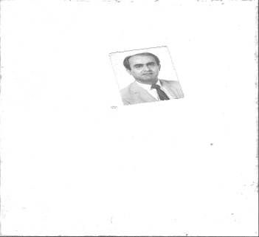

Haffar K. Elías

TITULAR.

Docencia postgrado - pregrado

Universidad Central de Venezuela. Univers. Fuerza Armada. Universidad Católica Andrés Bello

.ESCOELFA.

Estudios:

Post Grado

- Magister Scientiarum en Ingeniería Eléctrica (UCV).

- Investigación de Operaciones (UCV)

Pregrado

Ingeniero Electricista (UCV)

IDIOMAS: Español, Árabe, Inglés, Francés, Portugués, Italiano, Alemán, Japonés,Ruso.

Estudios actuales: Idioma Chino.Persa

Jefe de Cátedra .

Jefe de División de Programación Docente.

Director: del Centro de Procesamiento de Datos de la Facultad de Ingeniería.

De la Coordinación Adminis­trativa de la Facultad de Ingeniería.

De Escuela de Ingeniería Eléctrica.

Presidente de la Comisión Electoral de la U.C.V.

Coordinador de la Comisión del Centro de Computación de la Esc. Eléctrica.

Miembro del Consejo de Facultad 1991 a 1993-1996-1999.

Congresos, Seminarios, Jornadas

PONENTE:

V Jornadas de Investigación del Colegio Universitario “Francisco de Miranda”

Jornadas de Investigación de la Facultad de Ingeniería.

Congreso Iberoamericano sobre la Enseñanza de la Matemática.

World Multi Conference on Systemics Cubernetics and Informatics.

VI Jornadas de Investigación Humanística y Educativa de la Facultad de Humanidades y Educación de la UCV.

I.II. II Y IV Jornadas de Investigación del Colegio Universitario “Francisco de Miranda”.

IV Simposio de la Enseñanza de la Matemática, Facultad de Ingeniería UCV.

Conferencia Mundial de Análisis y Síntesis de Sistemas de Información, Orlando, Florida, USA

Primer ciclo de conferencias y Experiencias Regionales en Educación e Informática, Barquisimeto (Conferencista Invitado)

II congreso Venezolano de Métodos Numéricos en Ingeniería y Ciencias Afines.. (Expositor).

Primeras Jornadas de Investigación Extensión y de Postgrado del IUT Región Capital. II Seminario Nacional de Educación Alternativa, Instituto Universitario de Tecnología “José Antonio Anzoátegui”).

II Seminario Nacional de Educación Alternativa, Instituto Universitario de Tecnología “José Antonio Anzoátegui”. (Participante del Taller de “ Enseñando la Matemática con la didáctica Centrada en Procesos”). Primeras Jornadas de Investigación del Colegio Universitario “Francisco de Miranda”

JURADO DE "EL MEJOR LIBRO" (Facultad de Ingeniería)

ARBITRO _ Revista de la Facultad de Ingeniería

ASESOR INFORMÀTICA :Facultad de Humanidades-Escuela de Educaciòn.

Ordenes:

* Mérito al Trabajo del Ministerio del Trabajo

*José María Vargas, UCV.

Miembro del PEI ( 1997-1999, premio otorgado - 1995-1997 )

Diploma de Reconocimiento del Rector de la UCV por la labor desempeñada como miembro del Consejo Universitario (1999)

Placas de la Facultad de Ingeniería de la U.C.V como:

Director:

de la Escuela de Ingeniería Eléctrica. 1993.

Coordinación Administrativa de la Facultad. 1987.

Centro de Procesa­miento de Datos. 1984.

Placas:

Colegio de Ingenieros de Venezuela ( vicepresidente del Congreso de Ingeniería Eléctrica y Mecánica)

Director de secretaría del Congreso Internacional de Sistemas. 1980

Premio Compartido ( Idalia Cornieles).

Investigación " Entrenamiento de Docentes en el área de informática" se obtuvo el Segundo premio en el área de Educación al mejor trabajo de Otras_: II Jornadas de Investigación de los institutos y Colegios Universitarios,

INVESTIGACIONES COMPARTIDAS

Enseñanza de las nociones Geometricas y matemáticas en niños escolares.

_Diagnòstico de las nociones elementales de geometrìa en niños y maestros. III CONGRESO IBEROAMERICANO DE EDUCACIÒN MATEMÀTICA.

Experiencias educativas: una propuesta teórico –metodológica. 2017

Coautor. Elías Haffar

LA Docencia Compartida. 2017

Coautor Elías Haffar

La Ciudad Pedagógica 2018

Coautor Alias Haffar

1.
2. Se toman con fines académicos.
3. En efecto muchas de estos planes existen ya a través de trabajo comunitario.
4. Urdaneta Argenis .LA ORGANIZACION MUNICIPAL Y LA PARTICIPACION EN LA GESTIÓN LOCAL, CONFORME A LA NUEVA LEY .Centro de Estudios Políticos y Administrativos
5. Hoy cuenta con una estación de metro cercana.